

UFR de Sciences Appliquées et de Technologie (SAT)

UFR de Sciences Economiques et de Gestion (SEG)

Département : Informatique

Département : Gestion

Master II

Filière : Méthodes Informatiques Appliquées à la Gestion (MIAGE)

------- **Mémoire de recherche de master II** -------

**Sujet : Développement de modèles de Machine Learning pour faire une analyse prédictive des finances d’une entreprise et le développement d’un Chatbot pour communiquer avec ses états financiers**

Membres du jury :

**… …**

**… …**

**… …**

Année académique :

**2022/2023**

Présenté par :

**Omar Abd Al Wahab DIASSE**

Encadreurs :

**Pr Jean Marie DEMBELE**

**Dr Alioune Badara Mbengue**

Présentée le : .. **/ .. / 2024**

Sommaire

Remerciements V

Liste des figures VI

Liste des tableaux VII

Liste des équations VIII

Liste des sigles et des acronymes X

Introduction générale 1

1 Chapitre I : Revue de la littérature scientifique 3

Introduction de chapitre 3

1.1 A la découverte de l’intelligence artificielle 3

1.1.1 Définition de l’intelligence artificielle 3

1.1.2 Historique de l’intelligence artificielle 6

1.1.3 Les pionniers de l’intelligence artificielle 7

1.2 Des autres sciences à l’intelligence artificielle 8

1.2.1 Les mathématiques 8

1.2.2 La biologie 8

1.2.3 L’informatique 9

1.2.4 La cybernétique 9

1.3 Domaines d’application de l’intelligence artificielle 10

1.3.1 Les prédictions 10

1.3.2 La robotique 10

1.3.3 La finance 10

1.3.4 Voitures autonomes 10

1.3.5 Les Chatbots 10

1.4 Les intérêts de l’intelligence artificielle 11

1.5 Les limites et enjeux de l’intelligence artificielle 11

1.6 Intelligence artificielle au Sénégal 12

1.6.1 Les initiatives 12

1.6.2 Les chercheurs 12

1.7 A la découverte de l’analyse financière 13

1.7.1 Définition de l’analyse financière 13

1.7.2 Fonctionnement de l’analyse financière 13

1.8 Les enjeux de l’analyse financière 15

1.9 La finance des entreprises au Sénégal 15

1.9.1 Les initiatives 15

1.9.2 La finance comme domaines de formation et de recherche 16

1.10 L’intelligence artificielle appliquées à la finance 16

1.10.1 La bourse 16

1.10.2 La banque : aide à la décision de prêt 16

1.10.3 Entreprise : prévenir la faillite 17

Conclusion partielle 17

2 Chapitre II : L’analyse financière 18

Introduction de chapitre 18

2.1 Présentation des états financiers 18

2.1.1 Le bilan 18

2.1.2 Le compte de résultat 22

2.1.3 Les flux de trésorerie (TFT) 28

2.2 L’analyse financière proprement dite 31

2.2.1 Vérification des états financiers 31

2.2.2 Analyse des états financiers 31

2.2.3 Analyse de l’activité et des relations de trésorerie 33

2.2.4 Analyse tendancielle et la méthode des ratios 34

Conclusion partielle 38

3 Chapitre III : Théories derrières les algorithmes d’intelligence artificielle 39

Introduction de chapitre 39

3.1 Les prérequis 39

3.1.1 Les mathématiques 39

3.1.2 L’informatique 42

3.1.3 L’intelligence sociale 44

3.2 Les algorithmes d’intelligence artificielle 45

3.3 Machine Learning 45

3.3.1 Supervised learning 45

3.3.2 La régression 45

3.3.3 La classification 51

3.3.4 Unsupervised learning 55

3.4 Deep Learning 56

3.4.1 Artificial neuron network (ANN) 57

3.4.2 Convolutional neuron network (CNN) 57

3.4.3 Recurrent neuron network (RNN) 58

3.4.4 Reinforcement Learning 59

Conclusion partielle 60

4 Chapitre IV : Implémentation des modèles 61

Introduction de chapitre 61

4.1 Spécifications des besoins 61

4.1.1 Contexte de l’application 62

4.1.2 L’expression des besoins 62

4.1.3 Les fonctionnalités de l’application 63

4.2 Présentation des outils 65

4.3 Les langages de programmation 65

4.4 La collecte de données 66

4.4.1 Les données d’états financiers 66

4.4.2 Les données texte 67

4.5 Prédiction des valeurs 68

4.6 Le développement du Chatbot 72

4.6.1 Les *Intents* 73

4.6.2 L’*entity detection* 73

4.6.3 La modélisation du texte 74

4.6.4 La gestion des réponses 77

4.6.5 Exemple de fonctionnement du Chatbot 78

4.7 L’interface graphique 80

4.7.1 Développement de l’interface graphique 81

4.7.2 Présentation de l’application 84

Conclusion partielle 85

Conclusion générale et perspectives 87

Bibliographies A

Webographies C

Annexes E

Table des matières Y

# Remerciements

# Liste des figures

Figure 1 Le neurone biologique (Reche, 2019) 8

Figure 2 Zoom sur la dérivée d'une fonction (mathisfun) 42

Figure 3 Les variations de Learning Rate (Cayla, 2021) 47

Figure 4 Simple reseau de neurone (Kumar, 2020) 48

Figure 5 La fonction sigmoid (Saleem, 2023) 49

Figure 6 Différents degrés de la régression polynomiale (Graph of polynomial functions, 2020) 50

Figure 7 Structure d'un arbre de decision (Zhao, 2021) 53

Figure 8 Representation de la fonction XOR (Oman, 2016) 57

Figure 9 Structure de réseau de neurones (Ahmad, 2020) 57

Figure 10 Reseau d'un CNN (Shahriar, 2023) 58

Figure 11 Réseau d'un RNN (Poudel, 2023) 58

Figure 12 Structure du reinforcement learning (Kanade, 2022) 59

Figure 13 Gestion de projet (Rooij, 2020) 64

Figure 14 Fichier CSV des données 69

Figure 15 Conversation 1 79

Figure 16 Conversation 2 79

Figure 17 Conversation 3 80

Figure 18 Conversation 4 80

Figure 19 Page d'accueil de l'application 84

Figure 20 La page consultation du bilan de l'application 84

Figure 21 La page modification du TFT de l'application 85

Figure 22 La page de l'analyse financiere de l'application 85

# Liste des tableaux

Tableau 1 Exemple de bilan 21

Tableau 2 Exemple de compte de résultat 27

Tableau 3 Exemple de tableau des flux de trésorerie 30

Tableau 4 Les familles de ratios 37

Tableau 5 One hot encoding 75

Tableau 6 Bag of word 76

Tableau 7 Bag og n-grams 76

Tableau 8 Ratios de probabilité de défauts K

Tableau 9 Zones d'Altman K

Tableau 10 Resultat XOR O

Tableau 11 Exemple donnees pour arbre de decision P

Tableau 12 Exemple donnees pour K-means R

# Liste des équations

Équation 1 Actif total 19

Équation 2 Actif immobilies 19

Équation 3 L’actif circulant 19

Équation 4 Le passif total 20

Équation 5 Les capitaux propres 20

Équation 6 Les dettes financières 20

Équation 7 Le passif circulant 21

Équation 8 Les charges 23

Équation 9 Les produits 23

Équation 10 La marge commerciale 24

Équation 11 Chiffre d'affaires 1 24

Équation 12 Chiffre d'affaires 2 24

Équation 13 La valeur ajoutee 25

Équation 14 L’excédent brut d’exploitation 25

Équation 15 Le résultat d’exploitation 25

Équation 16 Le résultat financier 26

Équation 17 Le résultat exceptionnel 26

Équation 18 Le resulta net 26

Équation 19 La trésorerie initiale 28

Équation 20 Les flux de trésorerie liées aux activités opérationnels 28

Équation 21 Variation du BFR 28

Équation 22 Les flux de trésorerie liées aux activités d’investissements 29

Équation 23 Les flux de trésorerie provenant des capitaux propres 29

Équation 24 Les flux de trésorerie provenant des capitaux étrangers 29

Équation 25 Les flux de trésorerie liées aux activités de financement 29

Équation 26 La trésorerie finale 30

Équation 27 Taux de croissance 1 32

Équation 28 Taux de croissance 2 32

Équation 29 Mean Square Error 46

Équation 30 Mise a jour des poids 47

Équation 31 Le chainage des derives partielles 47

Équation 32 Calcul de la sortie observee 48

Équation 33 La fonction sigmoid 48

Équation 34 Separateur en SVM dans un espace 2D 51

Équation 35 Fonction de linéarisation 52

Équation 36 Calcul de distance en SVM 52

Équation 37 Erreur en SVM 52

Équation 38 Fonction de minimisation de l'erreur en SVM 53

Équation 39 Entropie 54

Équation 40 Gain d'information 54

Équation 41 Calcul de probabilite 54

Équation 42 Probabilite conditionnelle 55

Équation 43 Normalisation de probabilite 55

Équation 44 Zscore d'Altman K

# Liste des sigles et des acronymes

|  |  |
| --- | --- |
| AF | Analyse financière |
| ANN | Artificial Neural Network |
| API | Application Programming Interface |
| ANSD | Agence Nationale des Statistiques et de la Démographie |
| BAC | Baccalauréat |
| BFG | Besoin de Financement Global |
| BFR | Besoin de Fond de Roulement |
| BRVM | Bourse Régionale des Valeurs Mobilières |
| CA | Chiffres d’affaires |
| CNN | Convolutional Neural Network |
| CSV | Comma Separated Values |
| CTIC | Incubateur des Startups |
| DL | Deep Learning |
| EBE | Excèdent Brute d’Exploitation |
| F CFA | Franc Communauté Financière Africain |
| FTAF | Flux de Trésorerie des Activités de Financement |
| FTAI | Flux de Trésorerie des Activités d’Investissement |
| FTAO | Flux de Trésorerie des Activités Opérationnelles |
| GAFAM | Google, Amazon, Facebook, Apple, Microsoft |
| GI | Gain d’Information |
| GUI | Graphical User Interface |
| HAO | Hors Activité Ordinaire |
| IA | Intelligence Artificielle |
| IEEE | Institute of Electrical and Electronics Engineers |
| JSON | JavaScript Object Notation |
| LR | Learning Rate |
| LSTM | Long Short-Term Memory |
| MAE | Mean Absolute Error |
| MIAGE | Méthodes Information Appliquées à la Gestion |
| MIT | Massachusetts Institute of Technology |
| ML | Machine Learning |
| MSE | Mean Squared Error |
| MVC | Model View Controller |
| MySQL | My Structure Query Language |
| NB | Naïve Bayes |
| NLP | Natural Language Processing |
| PDF | Portable Document Format |
| REP | Résultat Exceptionnel |
| REST | REpresentational State Transfer |
| REX | Résultat d’exploitation |
| RF | Résultat Financier |
| RN | Résultat net |
| RNN | Recurrent Neural Network |
| SGBD | Système de Gestion de Base de Données |
| SIG | Solde Intermédiaire de Gestion |
| SOAP | Simple Object Access Protocol |
| SML | Supervised Machine Learning |
| SQL | Structure Query Language |
| SVM | Support Vector Machine |
| TFT | Tableau des Flux de Trésorerie |
| UEMOA | Union Economique et Monétaire Ouest-Africaine |
| UML | Unsupervised Machine Learning |
| VA | Valeur Ajoutée |
| XAMPP | Cross-Platform, Apache, MySQL, PHP, and Perl |
| XML | eXtensible Markup Language |
| XOR | eXclusive OR |

# Introduction générale

Dans les années 50, s’est tenue une conférence qui avait rassemblé plusieurs chercheurs de l’époque sur un domaine dont eux-mêmes n’avaient pas conscience de comment cela allait révolutionner le monde. Parmi ce florilège de scientifiques se trouver un mathématicien du nom de John McCarthy, organisateur par ailleurs de cette conférence, qui s’est illustré d’une manière simple : il a tout simplement proposé le terme « Artificial Intelligence » pour décrire cette nouvelle science qui était en train d’émerger. C’était la conférence de Dartmouth dans l’Etat du New Hampshire aux Etats-Unis en 1956. Toutes les personnes qui étaient présentes dans cette conférence venaient d’assister non pas à la naissance de l’intelligence artificielle mais au baptême de cette dernière.

Ce domaine qui est l’intelligence artificielle s’applique aujourd’hui dans plusieurs secteurs de nos vies notamment la finance qui va nous intéresser pour ce mémoire. C’est ainsi que nous avons choisi comme sujet de mémoire « **Développement de modèles de Machine Learning pour faire une analyse prédictive des finances d’une entreprise et le développement d’un Chatbot pour communiquer avec ses états financiers** ». Nous serons amenées à utiliser des termes techniques comme Machine Learning qui est l’apprentissage des machines, Deep Learning qui représente quant à lui l’apprentissage profond des machines et aussi l’analyse financière qui est un sous-domaine de la finance d’entreprise nous permettant de consulter la santé financière d’une entreprise.

Ayant toujours eus une affection particulière pour l’informatique, nous nous sommes naturellement orientés vers ce domaine après le BAC. Après les premiers cours d’intelligence artificielle, l’amour de l’informatique et de l’IA s’est renforcée puisque nous avons eu la chance de démystifier ce domaine complexe et très intéressant. Etant un étudiant de la MIAGE (Méthodes Informatiques Appliquées à la Gestion), il s’est avéré être pertinent de faire appliquer l’IA au domaine de la finance, c’est ainsi que nous avons choisi avec l’aide de nos professeurs encadreurs la finance d’entreprise.

L’intelligence artificielle n’est pas une science nouvelle comme nous l’avons déjà vue même si cette dernière gagne beaucoup de popularité ces derniers temps. Et notre pays le Sénégal n’est pas en reste par rapport à tout cela, déjà en 1998 le professeur Seydina Moussa Ndiaye nous parler de *Reinforcement Learning* dans l’un de ses articles les plus cités. Plus proche de nous, beaucoup d’initiatives ont été prise dans le sens de l’IA, il y a l’Agence Nationale des Statistiques et de la Démographie (ANSD) qui a ouvert un bureau d’IA pour la prédiction démographique. Cela ne s’arrête pas là, même le gouvernement du Sénégal a lancé un programme appelé « La stratégie IA » à travers le ministère de la communication des télécommunications et du numériques. En plus de tout cela vient s’ajouter un bon nombre de chercheurs et de jeunes passionnés qui essayent tant bien que mal de faire bénéficier ses technologies intelligentes à la population sénégalaise.

La question principale que ce travail de mémoire aura pour but de répondre sera de savoir dans quelle mesure l’intelligence artificielle va pouvoir aider les entreprises cotées à la Bourse régionale des Valeurs Mobilières (BRVM) à faciliter leur analyse financière et tout ce qui tourne au tour de leurs états financiers.

Afin de mener cette mission à bien, nous adopterons une démarche bien spécifique, tout d’abord nous nous attèlerons à trouver des données avec lesquelles nous allons travailler. Une fois les données collectées et traitées, nous passerons par la suite à ce qu’on appelle la recherche en grille qui est une méthode utilisée en Machine Learning pour déterminer le meilleur modèle, celui qui sera le plus adapté à nos données. Deux familles de modèles vont être utilisées, il y a les modèles de prédiction et aussi les modèles de NLP (faire comprendre le texte à un ordinateur).

C’est ainsi à la fin de ce travail deux applications vont être produites sous forme de logiciel que les entreprises pourront utiliser pour faire leur analyse financière, prédire leurs états financiers, communiquer avec un Chatbot etc. et tout cela dans un environnement cousu à la taille de leur finance. Ces deux applications vont être déployées dans le réseau local de l’entreprise pour l’intégrité des données.

Dans le but de réaliser ce mémoire de manière efficace, notre document va être divisé en chapitres. Nous allons d’abord voir toute la littérature sur l’intelligence artificielle et la finance, les définitions, l’histoire, les recherches scientifiques (Chapitre I). En plus de cela nous réserverons une partie spéciale pour découvrir l’analyse financière, ses méthodes, son fonctionnement, ses intérêts (Chapitre II). L’une des parties les plus intéressantes de ce document, sera la partie des théories derrière l’intelligence artificielle (Chapitre III). Nous allons terminer avec la présentation des modèles ou nous allons voir de manière pratique comment crée-t-on une intelligence artificielle mais aussi la présentation d’une interface graphique conviviale pour accueillir les clients (Chapitre IV).

# Chapitre I : Revue de la littérature scientifique

## Introduction de chapitre

La revue de la littérature scientifique est obligatoire, car importante, pour n’importe quels documents considérés scientifiques. Ici, il est demandé au rédacteur de faire un tour sur les productions du thème sur lequel il veut travailler.

Pour ce qui nous concerne notre sujet, qui est le **Développement de modèles de Machine Learning pour faire une analyse prédictive des finances d’une entreprise**, comporte deux grands domaines. D’abord il y a le Machine Learning (ML) qui est un sous ensemble de l’intelligence artificielle (IA), ensuite l’analyse financière (AF) qui est un domaine de la finance d’entreprise.

Ainsi, nous allons commencer par faire la revue de littérature du côté de l’IA. Dans cette partie nous allons définir une IA et le présenter sur tous ses aspects. Après nous allons faire la revue de littérature sur la finance en général et l’analyse financière en particulier. Nous allons terminer par la revue des deux combinés.

## A la découverte de l’intelligence artificielle

### Définition de l’intelligence artificielle

Avant d’entrer dans les détails, dans les aspects techniques et scientifiques ou dans l’implémentation d’une IA, il serait bien de donner une vue globale de c’est quoi une intelligence artificielle. Cependant, il va être difficile de définir une IA sans savoir c’est quoi l’intelligence, sans savoir c’est quoi artificiel. Une fois s’être bien familiarisé avec ces deux termes, cela va s’avérer bien plus simple de parler de l’IA. Fort heureusement, beaucoup de recherches, études ont été faites par les scientifiques académiciens sur ses termes que nous nous donnons la tache de définir.

#### C’est quoi l’intelligence

L’intelligence humaine est un concept qui est difficile à définir car on ne sait pas comment il fonctionne, ou est son siège dans le cerveau et on ne peut pas vraiment voir de différence notable entre le cerveau d’une personne intelligente et celle d’une personne qui l’est moins.

Néanmoins, cette difficulté n’a pas empêché, les chercheurs en psychologie d’essayer de définir la chose selon leur entendement et la manière qu’a l’Homme d’interagir avec son environnement. Les avis des scientifiques sont divers et variés. Dans son article de 1993 publié au *British Journal of Psychology* « *On What Intelligence Is*», Robert W. Howard nous fait un inventaire de définition proposées par des psychologues avant lui.

“The word ‘intelligence’ labels three different major concepts: g, the sum of an individual’s knowledge and skills, and the specific mental abilities important in a given culture” (Jensen, 1987).

“Intelligence is not an entity within the organism but a quality of behavior” (Anastasi, 1986).

Mais ce n’est pas seulement les psychologues qui ont tentés de définir l’intelligence, les chercheurs en IA aussi, c’est le cas de James S. Albus qui le définit comme : “. . . the ability of a system to act appropriately in an uncertain environment, where appropriate action is that which increases the probability of success, and success is the achievement of behavioral subgoals that support the system’s ultimate goal”.

“Intelligence constitutes the state of equilibrium towards which tend all the successive adaptations of a sensori-motor and cognitive nature, as well as all assimilatory and accommodatory interactions between the organism and the environment” (Piaget, 2005).

Cette définition nous renvoie à l’individu et son environnement, cet individu prend les données de l’environnement (Inputs) et réagi en conséquence (Outputs).

#### C’est quoi artificielle

La plupart des gens penseraient que l’artificielle est un terme sans ambigüité et donc facile à définir, et à juste titre d’ailleurs. Mais nous savons qu’il y a des subtilités qui se cache derrière ce terme surtout dans le domaine de l’IA.

Des définitions simples comme « l’artificielle est tout ce qui est créé par l’homme » ou « c’est l’œuvre de l’Homme s’inspirant de la nature » ne sont plus d’actualité.

C’est pourquoi nous allons donner la définition de Francesco Bianchini dans son article « A New Definition of “Artificial” for Two Artificial Sciences » : “The artificial is what is humanly constructed, often in a natural model, also through the manipulation of natural systems and processes, and maintains existing and acting/operating/behaving in an open-ended context or environment without human control, regardless the substance or materials of its constituent parts”.

Cette définition prend l’ensemble aspects relatifs l’IA mais aussi quelque peu la biologie artificielle. Elle met aussi en avant non seulement la construction de l’Homme mais aussi sa non-intervention dans les opérations dites artificielles.

Mais un problème se pose, selon Francesco Bianchini lui-même avec cette définition peut-on considérer une IA créée par une IA toujours artificielle ?

#### Proposition de définitions de l’intelligence artificielle

Nous y voilà, les termes que nous avons décidé de donner des définitions vont nous permettre de définir ce sur quoi porte notre sujet de mémoire. Dans cette partie nous allons essayer de répondre à la question c’est quoi une IA. Nous allons voir que plusieurs scientifiques ont donné des définitions mais à la fin, c’est plus ou moins les mêmes.

Déjà en 1988 Asa SIMMONS et Steven CHAPPEL avaient publié un article dans le IEEE Journal of Oceanic Engineering sur lequel ils nous rappelaient la définition qu’avait donnait Haugeland en 1885 : “The fundamental goal of this research IS not merely to mimic intelligence or produce some clever fate. Not at all. AI wants only the genuine article: machines with minds, in the full and literal sense”.

Vingt-quatre (24) ans plus tard, en 2012 le mathématicien et docteur en IA américain Matt L. Ginsberg donnait, dans son ouvrage « Universal intelligence : A definition of machine intelligence », la définition suivante : “Artificial Intelligence is the enterprise of constructing an artefact that can reliably pass the Turing test”. Dans la suite du document, nous allons parler du teste de Turing.

Maintenant plus proche de nous, au moment où ce mémoire est train d’être écrit, de nouvelles définitions émergent. En janvier 2023, Haroon Sheikh, Corien Prins & Erik Schrijvers ont copublié un article « Artificial Intelligence : Definition and Background » ou ils ont défini la chose comme suit : “Systems that display intelligent behaviour by analysing their environment and taking actions – with some degree of autonomy – to achieve specific goals.”

Nous voyons que plusieurs auteurs à travers le temps ont donné leurs définitions de l’IA selon leur entendement de la chose et leurs domaines de recherches. Mais à la fin ils se rejoignent tous.

Au vu tout cela, nous pouvons conclure que l’AI a pour objectif d’imiter l’intelligence humaine en faisant des taches qui auraient pu être jugées impossible à faire pour les machines. Cette dernière n’est pas une proposition de définition.

### Historique de l’intelligence artificielle

**1943** : Warren S. McCulloch et Walter Pitts publient un article « A Logical Calculus of the Ideas Immanent in Nervous Activity » dans lequel ils développent le premier réseau de neurones.

**1949** : Donald Hebb développe le premier algorithme d’apprentissage dans les réseaux de neurones

**1950** : Alan Turing publie un article « Computing Machinery and Intelligence » où il sort le Turing test qui se veut être une mesure d’intelligence d’une machine et une réponse à la question « Can machine think ? ».

**1956** : Durant cette année est organisée le « Summer AI Conference » par l’université de Dartmouth. Dans cette conférence John McArthy, informaticien américain, a proposé le terme « Intelligence artificielle ».

**1965** : L’un des premier chatbot (ELIZA) capable de s’exprimer a été créé par Joseph Weizenbaum (MIT) et est l’une des premières machines a quelque peu réussi le test de Turing.

**1967** : Shun'ichi Amari a été le premier à utiliser la descente des gradients stochastiques pour des perceptrons multi couches dans le Deep Learning.

**1980** : Lisp machine développe et commercialise le premier système expert.

La rétropropagation commence à être largement utilisée dans les réseaux de neurones.

**1985** : Le langage de programmation C++ a été créé par Bjarne Stroustrup, langage dérivé du langage C.

**1991** : Le langage de programmation Python a été créé par Guido van Rossum.

**1993** : Rodney Brooks et ses collaborateurs développent le premier robot humanoïde.

**2005** : Honda développe ASIMO : un robot humanoïde et artificiellement intelligent, capable de faire des taches propres à l’homme.

**2009** : Google a créé une voiture autonome

**2010** : Microsoft lance Kinect Xbox 360, le premier jeu vidéo qui traque des mouvements humains

**2016** : Alpha Go devient la première société à avoir réussi de créer une AI impossible à battre dans le jeu du Go.

**2022** : Open AI lance Chat GPT et Google lance Google Bard

### Les pionniers de l’intelligence artificielle

**Alan Turing (1912-1954)**

Il était un mathématicien informaticien anglais et est l’un des pères fondateurs de l’intelligence artificielle. Turing est connu pour ses travaux et notamment le teste d’intelligence d’une machine, la fameuse Turing test.

**John McCarthy (1927-2011)**

C’était un informaticien américain qui est connu pour avoir proposé le terme Intelligence Artificielle dans la conférence de Summer AI Conference en 1956.

**Marvin Minsky (1927-2016)**

Minsky était un informaticien américain et adepte aussi des sciences cognitives. Il est un cofondateur du laboratoire d’IA du Massachusetts Institute of Technology (MIT). Il a fait beaucoup de travaux sur l’IA, la robotique etc.

**Arthur Samuel (1901-1990)**

Il est aussi un informaticien américain, il est connu pour ces travaux dans le Machine Learning et est l’un des pionniers du développement de système d’apprentissage autonome.

**Frank Rosenblatt (1928-1971)**

Rosenblatt est un psychologue et informaticien américain. On ne peut pas parler des pères fondateurs de l’IA sans le mentionner car il a créé le perceptron qui va ensuite porter son nom. Ce perceptron qu’il a développé est à l’origine de tous les modèles réseau de neurones que nous connaissons aujourd’hui.

## Des autres sciences à l’intelligence artificielle

### Les mathématiques

“These considerations show that there is a tremendous need for mathematics in the area of artificial intelligence. And, in fact, one can currently witness that numerous mathematicians move to this field, bringing in their own expertise” (Kutyniok, 2022).

Les mathématiques constituent le soubassement de l’IA, comme le vient de rappeler Gitta Kutyniok, c’est-à-dire que tous les algorithmes d’IA reposent derrière des théories mathématiques. D’ailleurs nous allons voir cela dans la suite du document en détails mais pour le moment donnons des exemples.

* **Les dérivées**
* **L’algèbre linéaire**
* **Les probabilités et statistiques**

### La biologie

Pour parler de l’impact de la biologie dans l’intelligence artificielle, il nous faut forcément parler du neurone biologique.



Figure 1 Le neurone biologique (Reche, 2019)

Le neurone est une cellule spécialisée dans le traitement et la transmission de l’information, ce qui est reflété par sa morphologie très particulière. Il se compose d’un corps cellulaire, le soma, et d’expansions : les dendrites d’une part, et l’axone d’autre part. Les dendrites forment des ramifications qui rentrent en contact avec d’autres neurones, typiquement de l’ordre de 10000, et dont le rôle est de recevoir des informations, électriques ou chimiques. L’axone est un prolongement de la cellule, typiquement long de quelques millimètres, qui conduit un signal électrique jusqu’à son arborisation terminale, où il peut alors entrer en contact avec les dendrites d’autres neurones. La jonction axone-dendrite est appelée synapse (Brette, 2003). C’est cette structure du neurone biologique que les réseaux de neurones artificiels vont essayer de répliquer à travers des calculs mathématiques.

### L’informatique

Là, un non-initié peut dire que l’IA est un sous-domaine de l’informatique, que nenni ! Nous allons voir qu’il y a des subtilités, on peut dissocier ces termes même s’ils sont bien liés et vont le rester dans le temps.

C’est ainsi que nous allons faire donner un petit aperçu de comment marche un algorithme d’IA pour comprendre cela. Un réseau de neurones prend des données en entré, les normaliser, puis il va les passer à la prochaine couche à travers la multiplication avec les poids. Cette opération va répéter autant de fois que nécessaire et enfin on va avoir une sortie. Dans ce processus, il n’y a que des calculs mathématiques, ce qui veut dire qu’on peut faire cela sur une feuille (chose qui va certainement prendre beaucoup, beaucoup de temps), on peut le faire aussi avec une calculette, ou tout support nous permettant de faire des calculs.

Tout cela pour dire que l’ordinateur nous sert tout simplement à faciliter les calculs et afficher les résultats dans une interface graphique du fait qu’il est la calculatrice la plus puissante. Mais encore, nous pouvons noter que Warren S. McCulloch et Walter Pitts n’avaient pas utilisé d’ordinateur pour réaliser le premier réseau de neurones.

### La cybernétique

La cybernétique est une science qui est dérivée de plusieurs autres sciences, c’est le mathématicien américain Norbert Wiener que l’on attribue la création de cette science. La cybernétique essaie de répondre à la question de savoir comment les systèmes peuvent se contrôler elles-mêmes. L’exemple qui est très souvent donné c’est le thermostat qui récupère les informations de son environnement c’est-à-dire la température ambiante et se régule lui-même en s’ajustant à la température désirée.

Cette science a beaucoup apporté à l’IA car le fonctionnement de plusieurs modèles intelligents s’inspire des théories de la cybernétique, comme le fait d’utiliser sa propre erreur pour se rectifier soi-même dans un réseau de neurones ou le fait de donner un bonus ou malus à un agent dans un environnement s’il fait le bon ou le mauvais choix dans un *Reinforcement Learning*.

## Domaines d’application de l’intelligence artificielle

### Les prédictions

L’IA peut être utilisée dans la prédiction, sortir une valeur future à travers des valeurs passées. Cette dimension de l’IA est utilisée dans la prédiction météo, des bourses, la démographie. C’est l’une des applications les plus rependus de l’IA.

### La robotique

Avant l’avènement des chatbots, la robotique était le domaine auquel tout le monde pensait quand on parle d’IA, car c’est l’une des plus anciennes applications de cette dernière.L’IA va permettre au robot de se déplacer librement dans l’espace 3D où nous évoluons. Avec des algorithmes, les robots (humanoïdes par exemple) peuvent reconnaitre des objets et interagir en conséquence. Nous avons déjà donné l’exemple d’ASIMO, mais il aussi Titan (Cyberstein Robots) et Atlas (Boston Dynamic) entre autres.

### La finance

Bien sur le domaine qui nous intéresse le plus dans ce document, les IA sont utilisées en finance pour prédire les cours des bourses, faire la détection de fraude, prévenir les craques, la faillite etc. l’IA est littéralement en train de révolutionner la finance.

### Voitures autonomes

Les voitures autonomes seront l’une des grandes révolutions du XXI siècle. Et l’IA va beaucoup nous aider dans ce processus. Ici, la vision par ordinateur va être beaucoup utilisée pour déplacer d’un point A à un point B et bien sûr la voiture doit être capable de reconnaitre les objets qu’elle va rencontrer et faire le bon choix, il y a aussi le Reinforcement Learning.

### Les Chatbots

Nous pouvons les considérer comme étant une interface de conversation entre homme et machine. L’Homme pose une question et la machine répond, ou l’inverse. Mais maintenant, avec tout ce qu’il y a comme Chatbot, nous pouvons penser à tort que tout Chatbot est intelligent. Nous pouvons bien créer un programme qui répond à dix (10) questions, et à la onzième de dire je ne sais pas. L’IA va permettre de comprendre les questions et générer des réponses.

## Les intérêts de l’intelligence artificielle

Nous avons déjà vu plusieurs intérêts et avantages à utiliser l’IA aujourd’hui, mais dans cette partie, nous allons y ajouter entre autres la dimension macroéconomique.

**Faciliter de travail des hommes**

Au vu de tout ce qu’on a dit plus haut, l’intérêt premier de l’IA est de faciliter le travail des humains, en quoi faisant ? faire des taches traditionnellement humaines sans notre intervention avec l’aide de calcul mathématiques.

**Apporter une solution à la lutte contre la mal gouvernance**

Selon Mamadou NDIONE : « Le recours à l’intelligence artificielle est une aubaine incroyable parce que des sujets clefs directement corrélées à notre croissance comme la justice, la santé, la corruption, l’éthique sociale, la sécurité et l’éducation sont dans ses domaines d’application ».

**A la sécurité des personnes et de leurs biens**

Mamadou NDIONE : « L’utilisation des technologies peut constituer un moyen de renforcer les dispositifs sécuritaires avec la télésurveillance ou les reconnaissances faciales. L’intelligence artificielle facilite par ailleurs le contrôle du respect des obligations des populations envers l’état ».

## Les limites et enjeux de l’intelligence artificielle

L’IA est la création de l’homme, l’homme n’est pas parfait, sa création ne peut pas être parfaite, donc, l’IA n’est pas parfaite, c’est du syllogisme. Nous allons voir dans cette partie les limites de l’IA.

**Cout couteux de développement**

Cette limite peut relever de deux aspects, un trop grand nombre de données pour faire l’apprentissage et machine trop chère parce que puissante pour faire l’apprentissage. Une IA repose généralement sur des données pour faire son travail. Et ses données sont très importantes, on parle de milliers de milliers de données. Et la collecte, le traitement et l’analyse est va s’avérer être un grand défi.

**Manque de prise d’initiative**

Une IA ne fait que ceux pourquoi elle a été programmée, par exemple l’IA impossible à battre au jeu d’échecs ne peut pas jouer au jeu de dames, celle qui gagne au tous les couts au jeu du Go, est nulle aux échecs. Même les algorithmes de générative AI n’échappe pas cela.

**Le problème de l’éthique**

L’IA ne peut pas faire preuve de discernement, si ceci n’a pas été prise en compte dans son développement. Sinon, elle ne pourra pas faire le bon choix devant un dilemme. Non seulement elle n’est pas consciente, mais encore elle ne sait c’est le bon ou mauvais, le justice ou l’injuste... Et tout ceci est très important car un jour, elle fera face à ce genre situation, en cas de guerre par exemple.

## Intelligence artificielle au Sénégal

### Les initiatives

Le Sénégal fait partie des pays qui ont lancé officiellement une stratégie nationale sur l’IA, projet piloté par le ministère de la Communication, Télécommunication, et de l’économie numérique. En effet, selon le site web Artificial Intelligence For Developement Africa (Africa, 2023), cette stratégie nationale porte sur quatre (4) grands axes :

* Donner le pouvoir a la jeunesse et stimuler l’économie
* L’IA au service du bien
* Le Sénégal en tant que Leader Technologique Régionale
* IA digne de confiance

### Les chercheurs

Un bon nombre de chercheurs sénégalais se sont illustré dans l’IA, et ils ont fait des travaux importants chacun dans leur domaine. Dans ce document, nous allons en citer quelques-uns :

**Moustapha Cissé**

Professeur de Machine Learning au African Institute of Mathematics Sciences (AIMS), domaines de recherche : Machine Learning, Deep Learning, Intelligence Artificielle. [Profil Google Scholar](https://scholar.google.com/citations?user=5wuvTfoAAAAJ&hl=en&oi=ao).

**Seydina Moussa Ndiaye**

Enseignant-chercheur en IA, Université Virtuelle su Sénégal (UVS), domaines de recherche : Machine Learning, Renforcement Learning. [Profil Google Scholar](https://scholar.google.com/citations?user=-eGtKYwAAAAJ&hl=en&oi=ao).

**Jean Marie Dembélé**

Enseignant-chercheur en informatique, Université Gaston Berger de Saint Louis (UGB), domaines de recherche : Modélisation basée sur les agents, systèmes dynamiques, phénomènes d’agrégations, systèmes complexes. [Profil Google Scholar](https://scholar.google.com/citations?user=G_KAOrQAAAAJ&hl=en&oi=ao).

**Adji Bousso Dieng**

Professeur assistance d’informatique, Princeton University, domaines de recherche : Machine Learning, Intelligence Artificielle. [Profil Google Scholar](https://scholar.google.com/citations?user=ZCniP_MAAAAJ&hl=en&oi=ao).

## A la découverte de l’analyse financière

### Définition de l’analyse financière

L’analyse financière peut être définie comme une démarche qui s’appuie sur l’examen critique de l’information comptable et financière fournie par une entreprise à destination des tiers (donc de tout le monde…), ayant pour but d’apprécier le plus objectivement possible sa performance financière et économique (rentabilité, pertinence des choix de gestion…), sa solvabilité (risque potentiel qu’elle présente pour les tiers, capacité à faire face à ses engagements…), et enfin son patrimoine (Deisting & Lahille, 2017).

### Fonctionnement de l’analyse financière

Il y a plusieurs manières de faire une analyse financière, très souvent on commence par faire une vérification des états financiers pour savoir si les valeurs concordent. Apres cela, nous adopterons trois (3) étapes à suivre pour faire une analyse complète qui va refléter la santé financière de l’entreprise. Ces trois étapes sont les suivantes.

#### L’analyse des états financiers

Nous allons d’abord commencer par analyser les trois états financiers, ces analyses vont nous permettre d’apprécier l’évolution de certaines valeurs par rapport à d’autres. Il y a deux parties dans l’analyse des états financiers.

* Analyse verticale

L’analyse verticale d’un état financier c’est de rapporter toutes les valeurs de l’état financier d’une même année par rapport à une seule valeur de cette même année. Cette analyse va naturellement différer d’un état financier à l’autre car les éléments sont ne sont les même d’un état financier à l’autre.

* Analyse horizontale

Cette analyse quant à elle, va se faire de la même manière pour les états financiers. Le principe ici c’est de calculer la croissance de chaque élément de l’année n par rapport à n-1. Il sera possible de voir comment évoluer chaque élément des états avec leur pourcentage de croissance.

#### L’analyse de l’activité et des relations de trésorerie

L’analyse de l’activité et des relations de trésorerie en est une qui est simple et très efficace et nous renseigne sur la trésorerie de l’entreprise. Cette analyse va se faire en reprenant des éléments des états financiers de les mettre sous forme de tableau pour ensuite faire leur représentation graphique.

Nous aurons ici trois tableaux qui sont les suivants.

* Le bilan économique
* Les équilibres financiers
* La relation trésorerie

#### L’analyse avec la méthode des ratios

L’analyse par les ratios qui nous permet de calculer un certain nombre de ratios qui vont permettre de juger sur différents aspects de l’entreprise. Cette analyse va intéresser en plus de l’entreprise, toutes les parties prenantes car elle peut être utile avant un investissement sur quelconques entreprises cotées en bourses. Il y a plusieurs familles de ratio notamment :

* La rentabilité
* La profitabilité
* La gestion de la dette
* La liquidité
* …

## Les enjeux de l’analyse financière

**Connaitre la situation financière d’une entreprise à une date donnée**

Pour faire une analyse financière, l’entreprise va utiliser les états financiers afin de calculer des soldes intermédiaires de gestion (SIG). Et ce calcul peut se faire à n’importe quelle date. Une fois ces calculs opérés et les résultats obtenus, l’entreprise pourra juger de son état financier et des décisions pourront être prises.

**Prévoir l’évolution probable de cette situation**

À partir de là, l’entreprise connait bien son état financier à travers les SIG, notamment la VA, l’EBE, le REX, le RN… En conséquence, des changements pourront subvenir, ses changements peuvent être radicales si les SIG ne nous sont pas favorables. Ici va être un endroit parfait pour une application d’une IA.

**Aboutir à des recommandations**

À la fin de tout cela, que les SIG nous soient favorables ou pas, des recommandations doivent être faites. C’est cela le but ultime de l’AF, si cette dernière a été bien faite, on aboutira à de bonnes recommandations et in fine à la bonne décision.

## La finance des entreprises au Sénégal

Les entreprises sénégalaises n’ont jamais été aussi soutenues qu’aujourd’hui car plusieurs structures, non seulement pour la création d’entreprise mais aussi, pour l’accompagnement et le développement d’entreprise.

### Les initiatives

L’État du Sénégal a pris un certain nombre d’initiatives pour dynamiser la finance des entreprises sénégalaises. À travers les ministères de la finance, de l’économie et des microfinances, beaucoup d’entreprises et des particuliers bénéficient des actions de l’État.

C’est ainsi qu’en décembre 2017 l’État du Sénégal a mis en place la seconde édition Sen PPP Finance à Dakar. Dans la même année a été créée la Délégation générale à l’Entreprenariat Rapide des Femmes et des Jeunes (DER/FJ).

### La finance comme domaines de formation et de recherche

La finance au Sénégal fait l’objet de beaucoup de recherches universitaires et de formations professionnelles. Il y a aussi beaucoup d’écoles supérieures qui proposent des formations dans le domaine. Néanmoins, la finance est considérée de manière beaucoup plus approfondie dans les universités en raison de la possibilité de mener des recherches plus poussées, notamment des mémoires de thèses etc.

## L’intelligence artificielle appliquées à la finance

L’IA est en train de révolutionner la finance dans tous ses états, bon nombre de recherches sont faites et sont en train d’être faites pour améliorer la finance des entreprises avec l’aide des machines intelligent.

C’est ainsi que disaient JW Goodell, S Kumar, WM Lim, D Pattnaik en 2021 : “The flourishing literature on AI and ML in finance has attracted previous scholarly review. For example, Das (2014) explores research on predictive analytics and text mining in finance. de Prado et al. (2016) evaluate studies on credit risk and bankruptcy, observing a growing tendency of finance research to move toward the employment of hybrid models that combine traditional modeling (e.g., discriminant analysis, logistic regression) with AI, neural networks, and other ML techniques. West and…”. Et ce qui qu’ils viennent de dire se rapporte parfaitement à la problématique de notre sujet.

Mais de manière pratique comment l’IA va aider la finance ? Pour un esprit un tant soit peu averti dans les deux domaines, la rencontre va être évidente. La raison c’est la finance agit sur des chiffres et l’IA aime les chiffres, il y aura seulement un souci de normalisation et nous sommes prêts.

### La bourse

On va utiliser les algorithmes d’IA pour prédire les cours de la bourse. Non, ce n’est pas de la spéculation c’est des choses qui sont déjà faites. Il y a entre autres des applications comme [AInvest](https://www.ainvest.com/), [StockHero](https://www.stockhero.ai/), [Stock Screener](https://www.ainvest.com/screener/).

### La banque : aide à la décision de prêt

La banque peut s’aider de l’IA pour octroyer des prêts. Une banque qui a une grande expérience en prêt bancaire a naturellement beaucoup de données de clients. C’est possible d’utiliser ces données pour prédire les potentielles clients fiables.

### Entreprise : prévenir la faillite

Tout entreprise sérieuse redoute, et mets tous ces efforts dans son travail pour éviter la faillite. Eh bien l’IA peut aider une entreprise à le prévoir et l’évider. Pas besoin d’entrer dans les détails puisque c’est un problème que nous allons résoudre dans ce document.

## Conclusion partielle

Faire une revue de la littérature n’a pas été chose aisée car il ne faut rien inventer, il va falloir toujours relater ce que les chercheurs ont déjà trouvé et le mettre en corrélation avec notre sujet.

Dans cette revue de la littérature que nous avons proposée pour notre sujet, il a été question de couper le sujet en deux (2) mots clés, en premier lieu pour l’IA, en deuxième lieu pour la finance, et terminer avec une combinaison des deux.

Les enseignements de ce travail ont été énormes. C’est deux domaines vraiment très intéressants. L’IA est un domaine en plein essor et il y a tellement de choses qui ont été faites, qui sont en train d’être faites et qui vont être faites. De même que la finance qui est très importante pour les entreprises.

# Chapitre II : L’analyse financière

## Introduction de chapitre

Dans l’environnement ultra concurrentiel dans lequel nous évoluons, chaque entité doit savoir tirer son épingle du jeu. Et le monde des affaires ne fait pas exception. Une entreprise est une personne morale dont le but ultime et fièrement assumé est de faire du profit. Faire du profit veut dire augmenter le plus ses bénéfices pour faire face à ses charges.

Maintenant, il y a tout un processus à suivre qui va nous prendre de la construction du chiffre d’affaires jusqu’aux cash-flows en passant par le résultat net. Tout entreprise qui se respecte doit être en mesure de comprendre ce processus. Justement, comment faire pour comprendre ce processus ? C’est là qu’entre en jeu l’analyse financière.

Tout d’abord, il faut dire que les entreprises ont manifesté le besoin de comprendre les éléments qui composent leurs états financiers afin de pendre les meilleures décisions dans le futur. Non seulement les entreprises mais aussi les investisseurs ont besoin d’une analyse financière avant d’investir dans quelconque structure.

Ce chapitre va être divisé en deux grandes parties, premièrement nous allons parler des états financiers : ce sont les outils de l’analyste financier pour faire son travail convenablement. Deuxièmement, nous allons parler de fond en comble de l’analyse financière.

## Présentation des états financiers

Les états financiers d’une entreprise sont des documents comptables qui permettent de juger de la santé d’une entreprise à une période donnée (souvent le 31 décembre de l’année N). Ces derniers sont utilisés par les entreprises pour faire un résumé des activités de l’exercice, pour faire l’analyse financière. Ils sont aussi utilisés par les investisseurs pour prévoir le niveau de risque d’investir dans une entreprise. Ces états financiers sont le bilan, le compte de résultat et le tableau des flux de trésorerie que nous allons détailler dans cette partie.

### Le bilan

Il est souvent entendu que le bilan est la photographie d’une entreprise à un instant T. Ce document comptable révèle les actifs et les passifs d’une entreprise. Nous allons voir que pour obtenir ces actifs et ces passifs, il va falloir faire un certain nombre de calculs et à la fin ils vont s’égaliser.

#### Les actifs

Tout d’abord les actifs, ils sont le patrimoine de l’entreprise c’est-à-dire ce que l’entreprise possède durant l’exercice. Ses actifs peuvent être de plusieurs natures. L’actifs total de l’entreprise se calcul en faisant la somme des éléments qui le composent :

$$Actif total=Actifs immobilisés+Actifs circulants+Tresorerie actifs$$

Équation Actif total

##### Les actifs immobilisés

Ils représentent les immobilisations de l’entreprise c’est-à-dire les biens à long terme, ces biens sont destinés à rester de manière durable dans l’entreprise.

Le calcul des actifs immobilisés se fait en faisant la somme des éléments qui le composent.

$$Actifs Immobilisses=charges immobilisées +immobilisations incorporelles+immobilisations corporelles+immobilisations financières+amortissements et provisions$$

Équation 2 Actif immobilies

##### L’actif circulant

Par opposition aux actifs immobilisés, les actifs circulants n’ont pas pour vocation de rester durablement dans l’entreprise. Justement, ces types d’actifs sont utilisées par l’entreprise seulement durant un exercice c’est pour une année N.

Les calculs des actifs circulants peuvent se faire en faisant la sommation de tous les éléments qui le composent.

$$Actifs circulant=stock +fournisseurs, avances versées+clients +Autres créances$$

Équation 3 L’actif circulant

##### La trésorerie-actif

La trésorerie-actif correspond aux avoirs en liquidité d’une société dite disponible. La trésorerie- actif telle qu’elle figure sur le bilan représente l’argent qu’une entité a dans son compte banque, caisse, établissements financiers et assimilés, instruments de trésorerie, instruments de monnaie électronique, régie d’avance et accréditifs (disponibilités) et tout ce qui peut être facilement transformé en trésorerie à une brèche échéance (les équivalents de trésorerie). (Landu, 2021)

#### Les passifs

Pour ce qui est des passifs, ce sont les ressources financières que l’entreprise à utilisées pour s’octroyer ses actifs. Tout le patrimoine actif que l’entreprise possèdent durant l’année N est financés par ses passifs.

Le total des passifs se calcul comme suit :

$$Passif total=Capitaux propres+dettes financiéres+passif circulant+tresorerie passifs$$

Équation Le passif total

##### Les capitaux propres

Les capitaux propres aussi appelés fonds propres sont des ressources possédées par une entreprise (hors dettes). C’est l’ensemble des éléments financiers que possèdent vraiment l’entreprise.

Pour calculer les capitaux il nous faut faire la sommation des éléments qui le compose.

$$Capitaux propres=capital social +primes et réserves+report à nouveau+résultat ne+provisions règlementées$$

Équation 5 Les capitaux propres

##### Les dettes financières

Une dette dans sa définition la plus simple est tout simplement une somme qu’une entité A (emprunteur) doit payer à une entité B (préteur). Dans notre cas l’emprunteur c’est l’entreprise, et le préteur peut être n’importe quelle personne (physique ou morale) qui peut donner de l’argent à l’entreprise.

$$Dettes financieres=crédits bancaires +dettes fournisseur+provisions financières +autres dettes financières$$

Équation 6 Les dettes financières

Une dette permet à une entreprise d’augmenter ses fonds, faire face à certaines dépenses qui sans la dette allait être difficile pour l’entreprise de gérer. La dette n’est pas une mauvaise chose, si elle est bien gérée et utilisé pour apporter plus de revenus à l’entreprise.

##### Le passif circulant

Par opposition aux actifs circulants qui représentent les avoirs de l’entreprise à court terme, le passif circulant représente l’ensemble des sommes que l’entreprise doit rembourser sur une échéance de moins d’un an.

$$passif circulant=dettes circulantes +clients, avances reçues+fournisseurs d’exploitation+dettes fiscales +Dettes sociales+autres dettes$$

Équation 7 Le passif circulant

##### La trésorerie-passif

Selon le site AGICA, on distingue la trésorerie active et la trésorerie passive. Cette dernière regroupe l’ensemble des dettes professionnelles et crédits à court terme. Elle comprend :

* Les soldes créditeurs de banque
* Les concours binaires
* Les découverts autorisés et les facilités de caisse
* Les échéances de prêts (moins d’un an)

L’entreprise doit savoir maîtriser la trésorerie passive au risque de mauvaise surprise comme un manque de liquidités ou l’incapacité à faire face à ses dettes.

#### Exemple de bilan

Tableau Exemple de bilan

|  |  |  |
| --- | --- | --- |
| BILAN | | |
|  | N | N-1 |
| **ACTIFS** | - | - |
| Charges immobilisées | - | - |
| Immobilisations incorporelles | - | - |
| Immobilisations corporelles brutes | - | - |
| Immobilisations corporelles brutes Immobilisations financières | - | - |
| Amortissements et provisions | - | - |
| **TOTAL ACTIF IMMOBILISE** | - | - |
| Stock | - | - |
| Fournisseurs, avances versées | - | - |
| Clients | - | - |
| Autres créances | - | - |
| **TOTAL ACTIF CIRCULANT** | - | - |
| **TOTAL TRESORERIE ACTIF** | - | - |
| **TOTAL ACTIF** | - | - |
| **PASSIF** |  |  |
| Capital | - | - |
| Primes et réserves | - | - |
| Report à nouveau | - | - |
| Résultat net | - | - |
| **TOTAL CAPITAUX PROPRES** | - | - |
| Emprunts et dettes financières | - | - |
| Provisions financières | - | - |
| **TOTAL DETTES FINANCIERES** | - | - |
| Dettes circulants | - | - |
| Clients, avances reçues | - | - |
| Fournisseurs d’exploitation | - | - |
| Dettes fiscales | - | - |
| Dettes sociales | - | - |
| Autres dettes | - | - |
| **TOTAL PASSIF CIRCULANT** | - | - |
| **TOTAL TREORERIE PASSIF** | - | - |
| **TOTAL PASSIF** | - | - |

### Le compte de résultat

Le compte de résultat est un document comme le bilan qui permet de juger de la santé des finances d’une entreprise. Cet état financier retrace les charges d’une entreprise et les éléments qui le composent, les produits et les éléments qui le composent et éventuellement les soldes intermédiaires de gestion.

#### Les charges

Les charges d’une entreprise durant un cycle d’exploitation représentent les éléments qui s’imposent à l’entreprise pour produire. Pour qu’une entreprise produise ses biens ou services, elle a besoin des produits de base pour le faire. Les charges sont composées des achats, de la variation de stock, du transport, des assurances, autres charges…

Le calcul des charges varie selon le type d’entreprise, car toutes les entreprises ne font pas les mêmes choses. Mais nous pouvons donner d’exemple d’une entreprise de transformation :

$$Total charge=Achat marchandise \left(+/-\right)variation de stock marchandise+Achat matiere premiere \left(+/-\right)variation de stock matiere premiere+autres charges$$

Équation 8 Les charges

Les charges sont très importantes, même s’il faut tout faire pour les réduire au minimum, car elles nous permettent de produire les biens ou services.

#### Les produits

Les produits représentent quant à eux tous ce que l’entreprise a réalisé dans son cycle d’exploitation. C’est-à-dire tout ce que l’entreprise a produit comme biens ou services, ces productions peuvent être vendues ou stockées. C’est pourquoi le CA de l’entreprise entre dans le calcul des produits. Les produits d’une entreprise sont notamment composés des ventes de marchandises, des produits accessoires, des productions stockées, des productions immobilisées, d’autres produits.

La formule pour calculer les produits est la suivante :

$$total produit=CA+productions stockees+production immobilees+subventation d^{'}exploitation+autres produits$$

Équation 9 Les produits

Les produits constituent la principale source de revenue pour les entreprises, il faut bien les maîtriser pour ne pas être en surplus ou en déficit. Les entreprises doivent répondre de manière optimale aux demandes de ses clients.

#### Les soldes intermédiaires de gestion (SIG)

Les SIG sont des éléments calculés à partir du compte de résultat et qui fournis des éclaircissements sur les performances de l’entreprise. Nous allons les présenter dans cette partie avec leur calcul et interprétation. Les SIG entrent directement dans l’analyse financière, en l’occurrence l’analyse du compte de résultat, car entreprise comme investisseurs les utilisent pour se faire une idée de la situation de l’entreprise.

##### La marge commerciale

La marge commerciale ou encore la marge brute est un indicateur de rentabilité de l’entreprise. Elle exprime la différence entre le cout d’achat hors taxes des produits et le prix de vente hors taxes des achats faites par l’entreprise.

**Calcul**

$$marge commerciale=ventes de marchandise-Achats de marchandises+vriation de stocks$$

Équation 10 La marge commerciale

##### Chiffre d’affaires (CA)

D’une manière simple, le chiffre d’affaires représente le montant des ventes, c’est la somme des quantités vendues que l’on multiplie par le prix de vente unitaire. Même avec cela, il y a plusieurs éléments qui entrent en considération dans le CA. Même si c n’est pas le meilleur des indicateurs, le CA en est le plus populaire car permettant à l’entreprise de se montrer sur son meilleur jour avec ce nombre gigantesque, le plus grand de tous les indicateurs. En outre, il est souvent utilisé pour calculer la croissance d’une entreprise.

**Calculs**

$$CA=Quantites vendues*prix$$

Équation Chiffre d'affaires 1

$$CA=vente de marchandises+ventes produits fabriques+travaux et services vendus+produits accessoires$$

Équation 12 Chiffre d'affaires 2

##### La valeur ajoutée (VA)

La valeur ajoutée est un indicateur qui montre la richesse brute créée par une entreprise dans un cycle d’exploitation d’un exercice. La VA ne prend qu’en compte les produits et les charges d’exploitation. C’est vraiment un indicateur qui montre la création de valeurs seulement sur l’activité de l’entreprise.

**Calcul**

$$VA=total produits-total charges$$

Équation 13 La valeur ajoutee

##### L’excédent brut d’exploitation (EBE)

L’excédent brut d’exploitation est l’un des indicateurs financiers les plus importants du compte de résultat. Il offre une visibilité sur la rentabilité économique de l’entreprise grâce à l’activité générée sur une période définie. Il constitue l’une des soldes intermédiaires de gestion capitale pour analyser la performance d’un cycle d’exploitation. Selon le site web [Libeo](https://libeo.io/blog/gestion-de-tresorerie/comment-calculer-l-excedent-brut-d-exploitation).

**Calcul**

$$EBE=valeurs ajoutee-charges personnel$$

Équation 14 L’excédent brut d’exploitation

##### Le résultat d’exploitation (REX)

Le résultat d’exploitation est un autre indicateur permettant d’apprécier le modèle économique de l’entreprise. Le REX ne prend pas en compte les éléments exceptionnels, ni financiers, c’est pour cela que ce résultat est dit d’exploitation. Par contre il va prendre en considération les amortissements, dépréciassions et provisions : c’est ce qui le différencie de l’EBE.

**Calcul**

$$REX=EBE-dotations aux amortissements, provisions et depreciations+reprises amortissements, provisions et depreciations$$

Équation 15 Le résultat d’exploitation

##### Le résultat financier (RF)

Le résultat financier est un solde intermédiaire de gestion qui représente la différence des produits financiers et des charges financières. Il peut être intéressant dans la mesure où il peut faire gonfler le résultat net d’une entreprise sans faire partie de son cycle d’exploitation.

**Calcul**

$$RF=produits financiers-charges financieres$$

Équation 16 Le résultat financier

##### Le résultat exceptionnel (REP)

Le résultat exceptionnel est un solde intermédiaire de gestion qui représente la différence des produits hors activité ordinaire (HAO) et des charges HAO. Il peut être intéressant comme le résultat financier, il peut faire gonfler le résultat net d’une entreprise sans faire partie de son cycle d’exploitation.

**Calcul**

$$REP=produits HAO-charges HAO$$

Équation 17 Le résultat exceptionnel

##### Le résultat net (RN)

Le résultat net est un indicateur qui figure non seulement sur le compte de résultat, mais aussi dans le bilan, dans les capitaux propres. Il représente la somme réellement gagner par l’entreprise. Le résultat net prend en compte tous les autres indicateurs dans son calcul de manière directe ou indirecte. Le résultat net sert notamment aux actionnaires car c’est cette que les actionnaires de l’entreprise vont se partager.

**Calcul**

$$RN= REX+resultat financier+resultat exceptionnel-paricipation des travailleurs- impots sur la societe$$

Équation 18 Le resulta net

#### Exemple de compte de résultat

Tableau 2 Exemple de compte de résultat

|  |  |  |
| --- | --- | --- |
| COMPTE DE RESULTAT | | |
|  | N | N-1 |
| Ventes de marchandises | - | - |
| Production vendue | - | - |
| Travaux, services vendus | - | - |
| Produits accessoires | - | - |
| **CHIFFRE D'AFFAIRES** | - | - |
| Production stockée | - | - |
| Autres produits | - | - |
| **TOTAL PRODUITS** | - | - |
| Achats et frais sur achats | - | - |
| Variation de stock | - | - |
| Transports | - | - |
| Services extérieurs | - | - |
| Impôts et taxes | - | - |
| Charges et pertes diverses | - | - |
| **TOTAL CHARGES** | - | - |
| **VALEUR AJOUTEE** | - | - |
| Frais de personnel | - | - |
| **EXCEDENT BRUTE D’EXPLOITATION** | - | - |
| Transfert de charges | - | - |
| Dotations aux amortissements | - | - |
| Dotations aux provisions | - | - |
| **RESULTAT D'EXPLOITATION** | - | - |
| Produits financiers | - | - |
| Charges financières | - | - |
| **RESULTAT FINANCIER** | - | - |
| Produits HAO | - | - |
| Charges HAO | - | - |
| **RESULTAT EXCEPTIONNEL** | - | - |
| Impôt sur la société | - | - |
| **RESULTAT NET** | - | - |

### Les flux de trésorerie (TFT)

Selon le site [L’expert-comptable](https://www.l-expert-comptable.com/a/6312-comment-elaborer-un-tableau-de-flux-de-tresorerie-interets-et-analyse.html#:~:text=flux%20de%20tr%C3%A9sorerie%20%3F-,D%C3%A9finition,ann%C3%A9e%20etc...).), le tableau de flux de trésorerie est un outil financier qui permet de déterminer la rentabilité d’un projet, d’évaluer le besoin en fonds de roulement et d’anticiper ses besoins en fonds propres. Il indique les entrées et sorties d'argent de l'entreprise sur une période.

Ce TFT va particulièrement intéresser les investisseurs c’est là que réside le vrai gain auquel ils sont voués à recevoir. Cet état financier n’est pas comme les autres, ses éléments ne proviennent pas directement de l’activité de l’entreprise. Il nous faut faire un certain nombre de calculs. D’ailleurs pour établir un TFT, nous aurons besoin du bilan et du compte de résultat.

#### La trésorerie initiale (au 1 janvier de l’année N)

Avant de parler de la trésorerie initiale, il va falloir définir ce que c’est la trésorerie. Cette dernière est la somme d’argent effectivement disponible sur les comptes bancaires de l’entreprise à un instant T.

Maintenant pour ce qui s’agit de la trésorerie initiale, elle représente tout simplement la différence entre la trésorerie actif de l’année N-1 et sa trésorerie passif qui se trouve dans le bilan.

$$Tresorerie initiale=Tresorerie actif \left(N-1\right)-Tresorerie passif \left(N-1\right)$$

Équation La trésorerie initiale

#### Les flux de trésorerie liées aux activités opérationnels (FTAO)

Ils représentent les flux de trésorerie provenant de l’activité d’exploitation de l’entreprise. C’est les ressources générées par l’entreprise grâce aux achats et ventes.

**Calcul**

$$FTAO= capacité d’autofinancement -variation actif circulant HOA-variation des stocks-vairation des creances+variation du passif circulant$$

Équation 20 Les flux de trésorerie liées aux activités opérationnels

$$Variation BFR=variation actif circulant HO-VS-vairation des creances+variation du passif circulant$$

Équation 21 Variation du BFR

#### Les flux de trésorerie liées aux activités d’investissements (FTAI)

Ils représentent quant à eux les flux de trésorerie provenant de la richesse créée par l’entreprise à travers ses activités d’investissement, en l’occurrence les acquisitions et cession d’actifs.

Les flux de trésorerie liés aux activités d’investissements sont composés des décaissements encaissements.

**Calcul**

$$FTAI=décaissements (liés aux acquisitions d’immobilisation incorporelles, corporelles et financieres) -encaissements (liés aux acquisitions d’immobilisation incorporelles, corporelles et financieres)$$

Équation 22 Les flux de trésorerie liées aux activités d’investissements

#### Les flux de trésorerie liées aux activités de financement (FTAF)

Ils représentent les flux de trésorerie issue des activités de financement de l’entreprise, ce sont les dettes, emprunts, subvention… Les flux liés aux activités de financement sont composés des flux de trésorerie provenant des capitaux propres (FTCP) et des flux de trésorerie provenant des capitaux étrangers (FTCE).

**Calcul**

$$FTCE=augmentation du capital +subvention d’investissement-prélèvements sur le capital-dividendes versés$$

Équation 23 Les flux de trésorerie provenant des capitaux propres

$$FTCE=emprunts +autres dettes financières-remboursements des emprunts et autres dettes financières$$

Équation 24 Les flux de trésorerie provenant des capitaux étrangers

$$FTAF=FTCP+FTCE$$

Équation 25 Les flux de trésorerie liées aux activités de financement

#### La trésorerie finale (au 31 décembre de l’année N)

Elle représente la somme d’argent effectivement présente dans les comptes de l’entreprise en fin d’exercice c’est-à-dire le 31 décembre de l’année N. Elle s’obtient en additionnant la trésorerie initiale et la variation de la trésorerie nette (VTN).

$$VTN=FTAO+FTAI=FATF$$

$$Tresorerie finale=Tresorerie initiale+VTN$$

Équation La trésorerie finale

#### Exemple de tableau des flux de trésorerie

Tableau 3 Exemple de tableau des flux de trésorerie

|  |  |  |
| --- | --- | --- |
| **TABLEAU DES FLUX DE TRESORERIE** | | |
|  | N | N-1 |
| **TRESORERIE INITIALE** | - | - |
| Capacite d’autofinancement | - | - |
| Variation actif circulant HAO | - | - |
| Variation des stocks | - | - |
| Variation des créances | - | - |
| Variation du passif circulant | - | - |
| Variation du BFR | - | - |
| **FLUX DE TRESORERIE DES ACTIVITES OPERATIONNELLES** | - | - |
| Décaissements lies aux acquisitions d’immobilisations incorporelles | - | - |
| Décaissements lies aux acquisitions d’immobilisations corporelles | - | - |
| Décaissements lies aux acquisitions d’immobilisations financières | - | - |
| Encaissements lies aux acquisitions d’immobilisations incorporelles et corporelles | - | - |
| Encaissements lies aux acquisitions d’immobilisations financières | - | - |
| **FLUX DE TRESORERIE DES ACTIVITES D’INVESTISSEMENT** | - | - |
| Augmentation du capital par apports nouveaux | - | - |
| Subvention d’exploitation | - | - |
| Prélèvement sur le capital | - | - |
| Dividendes verses | - | - |
| **Flux de trésorerie provenant des capitaux propres** | - | - |
| Emprunts | - | - |
| Autres dettes financières | - | - |
| Remboursement des emprunts et autres dettes financiers | - | - |
| **Flux de trésorerie provenant des capitaux étrangers** | - | - |
| **FLUX DE TRESORERIE DES ACTIVITES DE FINANCEMENT** | - | - |
| Variation de trésorerie nette | - | - |
| **TRESORERIE FINALE** | - | - |

## L’analyse financière proprement dite

### Vérification des états financiers

Avant de pouvoir commencer l’analyse financière en question, il va falloir faire des vérifications pour ne pas avoir une analyse biaiser par certaines valeurs.

* L’actif et le passif : il faut vérifier que le total des actifs est égal au total des passifs
* Le résultat net : il faut vérifier que le résultat au compte de résultat est égal au résultat du bilan
* La trésorerie nette : il va falloir aussi vérifier la différence entre la trésorerie actif et la trésorerie passif soit bien égale à la trésorerie nette au 31 décembre de l’année N.

Une fois ses vérifications faites et que tout est OK, on peut faire l’analyse financière proprement dite.

Il faut rajouter qu’il y a d’autres types de vérification que l’on peut faire mais ses dernières sont les plus importantes.

### Analyse des états financiers

Dans cette partie nous allons faire l’analyse financière des états financiers à savoir le compte de résultat, le bilan et le tableau des flux de trésorerie. Pour chaque état financier, il y aura deux types d’analyse : une analyse verticale et une analyse horizontale.

#### Analyse du compte de résultat

##### Analyse verticale

L’analyse verticale du compte de résultat consiste à rapporter tous les éléments du compte de résultat au chiffre d’affaires. C’est-à-dire la part de chaque élément du compte de résultat dans le processus de création de richesse. Qu’allons-nous faire exactement ? nous allons tout simplement diviser chaque rubrique du compte de résultat par le chiffre d’affaires et nous obtiendrons notre tableau pour l’analyse verticale.

##### Analyse horizontale

Pour ce qui est de l’analyse horizontale du compte de résultat, et d’ailleurs cela sera pareil pour le bilan et le tableau des flux de trésorerie, nous allons tous simplement calculer la croissance de chaque élément du compte de résultat.

$$Croissance\left(X\right)=\frac{X_{n}-X_{n-1}}{X_{n-1}}$$

Équation Taux de croissance 1

$$Croissance\left(X\right)=\frac{X_{n}}{X_{n-1}}-1$$

Équation 28 Taux de croissance 2

Ce calcul de croissance va nous permettre de voir l’évolution de chaque élément d’une année à la suivante.

#### Analyse du bilan

##### Analyse verticale

Pour ce qui est de l’analyse verticale du bilan, elle va ressembler un tantinet à celle du compte de résultat. Sauf qu’ici, il y aura deux choses. Le premier c’est rapporter tous les éléments qui contribuent à l’actif au total actif, le second c’est de rapporter tous les éléments qui contribuent au passif au total passif.

De ce fait, nous nous retrouvons avec un tableau ou nous allons voir apparaitre le total actif et la part des éléments qui le composent et de même pour le passif.

##### Analyse horizontale

L’analyse horizontale du bilan ne sera en rien différente de celle du compte de résultat comme on l’avait dit. Nous allons calculer la croissance de chaque élément, et plus haut la formule de la croissance est présentée.

#### Analyse du tableau des flux de trésorerie

##### Analyse verticale

Pour ce qui est de l’analyse du tableau des flux de trésorerie, l’élément de base va être la trésorerie au 31 décembre, c’est la trésorerie finale. Et après on fait la même chose que les autres états financiers, ce qui veut dire calculer le rapport de tous les éléments sur la trésorerie finale.

##### Analyse horizontale

Nous l’avons fait et refaits pour le compte de résultat et le bilan, et nous allons le refaire pour le tableau des flux de trésorerie, par conséquent calculer la croissance de chaque élément.

### Analyse de l’activité et des relations de trésorerie

Ce point de l’analyse financière est la partie qui va nous permettre d’apprécier l’évolution des éléments clés d’une entreprise. C’est tous les chiffres que l’entreprise doit maximiser pour rester en bonne santé et durée dans le temps. Il y aura trois (3) d’analyse qui va être faite dans cette partie.

#### Analyse du cycle de vie de l'activité

Le cycle de vie de l’activité peut être jugée en analysant trois éléments fondamentaux des états financiers. A savoir, d’abord le chiffre d’affaires qui représente la création de richesses. Ensuite, le résultat net qui est ce qui reste pour l’entreprise après s’être acquitté de toutes ses charges. Enfin la trésorerie nette qui correspond à l’argent effectivement disponible (caisse ou banque).

Il faut noter que durant cette analyse on ne va pas calculer, l’analyse du cycle de vie va regarder l’évolution de ses valeurs et se faire une opinion du cycle d’activité de l’entreprise.

#### Analyse du comportement des flux de trésorerie

Comme fait précédemment, cette analyse va nous permettre de constater l’évolution des rubriques les plus importants du tableau des flux de trésorerie. Ici, l’analyse va voir et apprécier les flux de trésorerie liés aux activités opérationnelles, les flux de trésorerie liés aux activités d’investissement, les flux de trésorerie liés aux activités de financement, la variation de la trésorerie nette et enfin la trésorerie finale.

#### Analyse des équilibres financiers et la relation de trésorerie

Les équilibres financiers sont composés de trois sous-partie et chacune d’entre elles va relever un tableau qui va nous donner encore plus d’éclaircissement sur les finances de l’entreprise. Nous avons entre autres le bilan économique, les équilibres financiers, la relation de trésorerie.

##### Bilan économique

Le bilan économique est un mini-bilan qui va faire ressortir les avoirs et dus de l’entreprise. Nous pouvons notamment y retrouver les actifs immobilisés, les capitaux, les endettements… Cependant, le rôle principal du bilan économique, c’est de calculer l’actif économique et les capitaux investis. Il faut ajouter que ce mini-bilan est bien fait si l’actif économique est égal aux capitaux investis.

##### Les équilibres financiers

L’équilibre n’est plus, ni moins que la trésorerie nette recalculée et vérifiée si c’est conforme à ce qui est aux valeurs présentées au niveau du tableau des flux de trésorerie. Cette trésorerie est obtenue en faisant la différence entre le fonds de roulement nette global et le besoin de financement global.

##### La relation de trésorerie

Pour ce qui est de la relation de trésorerie, son but est d’apprécier la création de richesse, les différents besoins de l’entreprise liée à la trésorerie (fonds de roulement et financement) et l’argent qui est effectivement à la disposition de l’entreprise. Eu égard à cela, il est logique de voir apparaitre dans son tableau le chiffres d’affaires, le besoin de fonds de roulement global, le besoin de financement global et la trésorerie nette.

### Analyse tendancielle et la méthode des ratios

Tout d’abord, l’analyse financière avec la méthode des ratios nous permet de faire le diagnostic de l’entreprise à travers un certain nombre de ratios. Ces ratios sont de tout type et vont faire intervenir les trois (3) états financiers. Ici, nous sommes à un point très important de l’analyse financière c’est pour cela que cette partie va particulièrement intéressée les investisseurs en plus de l’entreprise elle-même.

Ceci étant dit, on appelle ratio le rapport entre deux valeurs par conséquent, nous allons calculer ses ratios, chacun dans sa famille (il a plusieurs familles de ratio comme développée dans la suite). Ensuite, s’en viendra l’interprétation qui va nous permettre de faire parler les chiffres.

Ces calculs de ration vont nous permettre de noter à la fin l’entreprise de voir si elle en risque de défaut ou risque de faillite. Nous allons utiliser un système de notation développé par Altman en 2005. Finalement, l’évaluation de l’entreprise va mettre fin à cette analyse par les ratios.

#### Les familles de ratios

Si l’analyse a été bien faite, les bonnes décisions vont être prises. C’est là que réside tout l’intérêt de l’analyse financière.

##### Les ratios de profitabilité

C’est la famille de ratio de profitabilité pour la plupart d’entre eux calculer à partir du compte de résultat. Cela nous permet de constater la part des SIG dans la création de richesse. C’est ainsi que nous allons tous voir leur part sur le CA.

##### Les ratios de rentabilité

Comme son nom l’indique cette famille se veut être une mesure de la rentabilité. Il y en a deux types : la rentabilité financière et la rentabilité économique. C’est une famille qui suscite non seulement l’intérêt de l’entreprise et ses actionnaires mais aussi de potentiels investisseurs.

##### Les ratios de politique comptable

La politique comptable est une famille de ratios qui nous permet d’observer l’état des immobilisations. Apres calcul, on peut se rendre compte de comment sont amortis les immobilisations et quel politique l’entreprise adopte à cet égard.

##### Les ratios de liquidité

La liquidité est l’aptitude qu’a l’entreprise à faire face à ses dépenses par la circulation optimale des flux de trésorerie. Cette famille de ratios va nous permettre de voir comment l’entreprise est liquide sous les trois ratios de liquidité. Calcul des ratios de liquidité.

##### Les ratios de gestion de la dette

La famille de ratios gestion de la dette est très facile à comprendre, puisque son nom en dit tout. Ici, nous allons calculer quelques ratios qui vont nous permettre d’analyser comment endettée l’entreprise est et quelle politique de remboursement elle adapte.

##### Les ratios de flux de trésorerie

La famille de ratios des flux de trésorerie nous informe principalement sur les stratégies d’investissement adoptées par l’entreprise et leur efficacité.

##### Les ratios d’efficacité des actifs du BFG

C’est une famille qui regroupe les ratios sur l’efficacité du BFG. Nous allons jongler entre le compte de résultat et le bilan pour faire les calculs.

##### Les ratios de valorisation

Nous allons terminer les familles de ratios par celle de la valorisation. Mais dans ce cas, nous allons nous concentrer sur la valorisation boursière. Nous serons en mesure d’observer comment l’entreprise se comporte sur les marchés financiers, la bourse régionale des valeurs mobilières (BRVM) en l’occurrence.

##### L’analyse de la probabilité de défauts

L’analyse de probabilité de défaut, aussi appelé risque de défaut représente des méthodes pour l’analyste financier de prédire, en lisant des constantes de l’entreprise, si cette dernière va être en défaut, voir la faillite. Il est possible de prédire si une entreprise va être en défaut en utilisant différentes méthodes.

Comme déjà dit, plusieurs chercheurs et structures ont proposé des méthodes évaluation du risque de défauts d’une entreprise. Ces méthodes reposent sur des calculs mathématiques et des interprétations qui selon le cas de figure vont nous permettre de savoir si l’entreprise est un défaut ou pas. En plus des valeurs provenant des états financiers, nous aurons besoin des informations de l’entrepris issues des marchés financiers. Car oui, Cette analyse va se faire seulement pour les entreprises cotées en bourse.

Pour ce document, nous allons voir la méthode proposée par Edward I. Altman en 2005. Cette méthode se veut être une mesure de la probabilité de défauts pour les marchés émergents. Edward I. Altman a développé d’autres méthodes mais c’est celle de 2005 qui va nous intéresser.

#### L’analyse par familles de ratios

Maintenant que nous nous sommes familiarisés avec les familles de rations, et que nous savons ce qu’elles représentent nous allons passer à leur analyse. Leur analyse est plus ou moins le même pour la plupart d’entre elles. Pour famille, à l’exception de la probabilité de défaut, il y aura trois étapes : le calcul des ratios, l’analyse tendancielle et une représentation graphique. Pour ce qui est de la probabilité de défaut, il sera fait des calculs qui lui sont spécifiques.

##### Calcul des ratios

Chaque famille a ses propres ratios et c’est cela d’ailleurs l’intérêt et chaque ratio de chaque famille va nous éclaircir sus un aspect bien particulier de la santé de l’entreprise. Donc tous les ratios sont importants. Ci-après un tableau récapitulatif des familles et certains de leurs ratios.

Tableau 4 Les familles de ratios

|  |  |
| --- | --- |
| Famille | Ratios |
| Profitabilité | Taux de marge nette, taux de valeur ajoutée, taux bruts d’exploitation … |
| Rentabilité | Rentabilité économique et rentabilité financière. |
| Politique comptable | Ratio de vétuste, taux de provision de stocks, taux de provision de créances. |
| Liquidité | Liquidité (générale, réduite et immédiate) |
| Gestion de la dette | Levier, taux d’entêtement, maturité de l’endettement |
| Flux de trésorerie | Capacite à investir, taux d’investissement net, taux de réinvestissement … |
| Efficacité des actifs du BFG | Variation CA, variation VA, taux de valeur ajoutée |
| Valorisation | Capitalisation boursière, valorisation boursière, capitalisation du CA … |
| Probabilité de défaut | Zscore d’Altman, score de la banque de France. |

Voir annexes pour les détails des calculs.

##### Analyse tendancielle des ratios

Une analyse tendancielle est la comparaison des ratios sur toute la période d’étude par rapport à une année, cette année peut être n’importe laquelle (généralement une année qui est marquée par un évènement fort), mais ici nous choisissons la première par souci de simplicité.

Ce que cette analyse tendancielle des ratios va nous permet de faire, c’est constater l’évolution des ratios par rapport à l’année de référence. Ici, trois choses vont être intéressantes de noter, d’abord, toutes les valeurs de l’année de référence vont être égales à 100% (la comparaison va se faire en taux de croissance). La deuxième chose c’est, pour toutes les valeurs des autres années ont une croissance inférieure à 100% dans cas ces dernières est inférieur à l’année de référence. Troisièmement, c’est que si une valeur a une croissance de plus 100% c’est cette valeur est supérieur à celle de l’année de référence. Ainsi nous aurons une analyse qui nous montre comment les valeurs d’une famille de ratios évoluent par rapport à une année bien particulier.

##### La représentation graphique

Une image vaut mille mots. Il peut être challengeant de lire un tableau de valeur surtout dans de la finance ou les valeurs facilement atteindre des milliards. Ce se fait après avoir fait nos calculs de ratios et d’analyse tendancielles, il est nécessaire de faire une représentation graphique pour faire parler les valeurs. La représentation graphique va être la dernière étape de l’analyse par les ratios, chose qui donner une vue d’ensemble du travail fourni par l’entreprise et par l’analyste financier.

## Conclusion partielle

Dans ce chapitre nous nous étions données comme mission de parler et faire comprendre l’analyse financière. Nous avons essayé tant bien que mal d’expliquer de manière claire et concise les aspects techniques de cette discipline de la finance. Il a d’abord été fait la présentation des états financiers Après cela, nous avons essayé de lever le mystère de l’analyse financière.

De ce fait, la chose à retenir ici c’est comment faire une analyse et comment en tirer des enseignements. Toutes ses étapes sont importantes et l’analyste doit accorder une attention particulière à chacune d’entre elles. A la fin, un rapport doit être produit, rapport retraçant les observations faites par l’analyste.

Au vu de tout cela, nous avons vu que c’est un travail fastidieux, et très exigeant en temps, en effort et en compétence. Et ce travail peut être optimiser avec l’aide IA. Nous allons voir comment l’IA va aider à optimiser l’analyse financière, elle pourra par exemple nous faire l’analyse financière dans quatre (4) avec une bonne précision ou encore prédire la faillite. Et toutes ces bonnes choses vont être abordées dans la suite du document.

# Chapitre III : Théories derrières les algorithmes d’intelligence artificielle

## Introduction de chapitre

Le domaine de l’IA est en train de suivre un boom littéral. Nous voyons de plus en plus des applications utilisant l’IA pour nous faciliter la vie. Mais de l’autre côté, beaucoup d’étudiant et de chercheurs mènent leurs recherches sur ce domaine passionnant. Maintenant, pour tout étudiant, ou ingénieur qui se respecte, il faut comprendre l’algorithme derrière. Car oui, aujourd’hui il y a mille et une outils nous permettant de créer des programmes intelligents, mais c’est toujours intéressant de comprendre ce qu’il y a derrière chaque fonction utilisée.

Pour faire simple les algorithmes d’IA ne sont ni plus ni moins que des mathématiques, nous avons déjà dits que le soubassement de l’IA c’est les mathématiques. Nous allons voir la magie derrière les familles de modèles et comment elles fonctionnent. Avant de commencer il faut préciser que les calculs mathématiques que nous allons voir sont quelque peu complexes et couteux.

Pour ce qui est du plan nous allons voir d’abord les prérequis à savoir les mathématiques, l’informatique et d’autres éléments très intéressants. Après cela, nous allons entrer dans le vif du sujet à savoir comment fonctionnent les modèles intelligents.

## Les prérequis

Avant tout, il va falloir préciser un certain nombre de choses. L’IA n’est pas facile, ce n’est pas un domaine auquel n’importe qui sans le maximum de volonté peut y entrer. Bien évidemment il y a quelques prérequis, deux pour être précis que sont les mathématiques et l’algorithme. Et pour ces deux domaines il va falloir être excellent dans un et avoir un bon niveau dans l’autre ou maitriser les deux. A part les mathématiques et l’informatique il y a quelques autres prérequis qui ne sont pas nécessaires mais peuvent aider dans notre objectif, et tous ses autres prérequis vont être classés dans le domaine de l’intelligence sociale.

### Les mathématiques

Quand on parle de mathématique la plupart des gens vont prendre peur, abandonner voire même fuir. Mais ici, nous allons voir les concepts mathématiques qui nous serons utiles à l’IA mais de manière simple et concise.

Les mathématiques peuvent être compliquées, mais quand on lui trouve une application c’est là que ça devient intéressant et l’une des plus belles applications des mathématiques c’est l’IA. Nous allons vous montrer comment c’est fascinant de résoudre des problèmes mathématiques pour créer des modèles intelligents. Les mathématiques sont plus que nécessaire pour l’IA, elles sont vitales. D’ailleurs mon professeur d’intelligence artificielle nous disait à la fin d’un cours : « l’intelligence artificielle ce n’est ni plus ni moins que des calculs mathématiques ».

En dépit du fait qu’il y a plusieurs domaines mathématiques qui nous serons utiles dans l’IA, pour ce travail de mémoire, nous allons nous concentrer sur seulement trois (3) domaines des mathématiques que sont les statistiques et probabilité, l’algèbre linéaire et l’analyse.

#### Les statistiques et probabilités

Is everything in on this planet determined by randomness? This question is open to philosophy debate. What is certain is that every day thousands and thousands of engineers, scientists, business persons, manufactures, and others are using tools from probability and statistics. (Dekking, Frederik Michel, 2005).

Cette citation de Michel nous renvoie à comment sont important ses domaines dans nos vies de tous les jours et l’IA ne fait pas exception. La statistique est un domaine des mathématiques qui travaillent sur des données en les faisant parler ce qui nous permet de mieux comprendre les valeurs d’une base de données. C’est ce qu’on appelle les statistiques descriptives. Il y a aussi les statistiques inférentielles qui, comme son nom l’indique, vont nous permettre de faire des inférences c’est-à-dire faire des estimations. Et c’est là que réside le lien entre les probabilités et statistique car les statistiques inférentielles vont avoir besoin des probabilités. La probabilité est l’étude de la chance pour qu’un évènement se produise pour faire simple.

Ceci étant dit, comment ses deux sont utiles en Machine Learning et Deep Learning ? Ils interviennent tous les deux avants et après le développement de modèle d’IA.

* **Avant le développement du modèle** : les statistiques nous aident à comprendre les données, car très souvent les données brutes ne sont pas exploitables. Ici, nous vérifions le maximum des valeurs, le minimum, la moyenne, les outliers et l’une partie des plus importantes du « Feature Engineering » la mise à l’échelle etc.
* **Apres le développement du modèle** : il va bien falloir calculer la fiabilité du modèle, ce qu’on appelle « accuracy », il faut calculer aussi, la précision, le f1-score, le recall… Ces derniers nous permettent d’apprécier la robustesse du modèle une fois déployer. Nous pouvons aussi faire des graphs comme la matrice de confusion par exemple.

#### L’algèbre linéaire

Au fait, il y a trois grandes parties dans le développement d’un réseau de neurones et à titre illustratif, nous pouvons dire qu’il y a le travail a posteriori, le développement du modèle et travail a priori. Pour le modèle il y a deux parties le Feed-forward et le Back-propagation et L’algèbre linéaire vont intervenir dans ces deux parties.

L’algèbre linéaire est la branche des mathématiques qui s'intéresse à l'étude des espaces vectoriels (ou espaces linéaires), de leurs éléments les vecteurs, des transformations linéaires et des systèmes d'équations linéaires (théorie des matrices). (Algèbre linéaire - Définition, 2024)

Ainsi, la plus grande utilité de l’algèbre linéaire est le calcul de poids, elle va nous permettre d’automatiser les calculs lourds et couteux, de ce fait nous permettant de gagner du temps. Sans elle, nous aurions passé beaucoup de temps sur ces calculs. Je rappelle qu’un réseau de neurones a des milliers de neurones d’inputs, plusieurs couches cachées qui peuvent avoir elle-même des milliers de neurones. C’est juste impossible de calculer de ceci d’une séquentielle.

#### L’analyse

Quand on parle d’apprentissage en IA ou le terme très populaire anglais « Learning », c’est à cause du domaine des mathématiques l’analyse avec le calcul des dérivés. Si l’IA est devenue ce qu’elle est devenue aujourd’hui avec les performances qu’on la connait, c’est en très grande partie à cause des calculs d’analyse mathématique.

La dérivée d’une fonction nous informe sur la variation de la fonction en un point. Pour être plus claire, elle nous permet de calculer la pente sur n’importe quel point de la fonction. Le calcule de dérivée est très important dans beaucoup de domaines notamment dans de Deep Learning.



Figure 2 Zoom sur la dérivée d'une fonction (mathisfun)

Maintenant comment se passe l’apprentissage dans un réseau de neurones ? Nous allons rectifier les erreurs commises par l’IA dans son entrainement à travers la dérivée. Si nous répétons cela autant de fois que nécessaire, l’erreur d’assomption va se réduire au minimum et l’ « accuracy » va se maximiser. Ce qu’il faut comprendre par-là, c’est que le calcul de la dérivée de la fonction d’erreur va nous permettre de rectifier cette erreur.

De manière pratique, on calcule l’erreur en premier lieu, puis on calcule la dérivée de la fonction d’erreur. La manière dont la rectification va se faire, c’est qu’on va donner à chacun des poids une valeur correspondante à sa responsabilité dans l’erreur et c’est ça le Back-propagation ou la rétropropagation en français.

### L’informatique

L’informatique c’est la science de l’automatisation de l’information, d’ailleurs son nom vient de là : une contraction entre information et automatique. Chez les anglo-saxons, ils parlent plutôt de de Computer Science qui se traduit littéralement par science de l’ordinateur.

Plus haut, nous avions attesté que l’IA est une science purement mathématique avec que des calculs que l’on pourrait même faire sur feuille. Dès lors, que représente l’informatique pour l’IA : il a le rôle d’une calculatrice géante capable de faire des super-calculs en un temps record et aussi faire office d’interface graphique.

#### L’algorithme

Bien évidemment, la première des choses que l’on va voir c’est l’algorithme. Nous pouvons attester sans prendre beaucoup de risques que l’algorithme est l’informatique, et que l’informatique est l’algorithme. L’algorithme est l’ensemble des étapes auxquelles il va falloir passer pour résoudre un problème informatique. Il est souvent fait l’analogie de la recette de cuisine pour illustrer l’algorithme et à juste titre.

La raison pour laquelle il faut maitriser l’algorithme c’est que : pour implémenter un problème mathématique dans un ordinateur, il faut savoir comment s’y pendre et savoir quelles étapes à suivre, sinon beaucoup de frustration nous attend.

Exemple : écrivons un algorithme qui résout un polynôme du second degré :

* Afficher : Donner les valeurs a, b et c.
* Stocker a, b et c dans des variables.
* Calculer delta (delta = b2 – 4 * a * c)
* Si delta positif alors x1 = (-b – racine(delta) / 2 * a) et x2 = (-b + racine(delta) / 2 * a)
* Si delta nul alors x = racine(delta) / 2 * a
* Si delta négatif alors il n’y a pas de solution dans R.

Voici ci-dessus un algorithme qui marche pour un polynôme du second dégrée et cette même manière de réflexion peut nous permettre d’implémenter n’importe quel problème déjà résolu en mathématique en algorithme informatique.

#### Les structure de données

D’abord, les structures de données sont le terme utilisé pour représenter toutes les différentes façons en informatique pour modéliser les données avec lesquelles nous travaillons. Très souvent, pour ne pas dire tout le temps, nous n’avions pas directement la façon optimale de gestion de données.

Ces structures peuvent partir d’un simple tableau dans un langage de programmation jusqu’à atteindre les graphs (structure de données complexe et très puissante). Comme nous l’avons dit et redit l’IA travaille sur des données. Citons quelques exemples de structures de données :

* Les listes chainées
* Les tables de hachages
* Les arbres
* Les piles et files
* Les graphs
* …

#### Les langages de programmation

Les langages de programmation aussi appelés langages informatiques sont les syntaxes qui traduisent les algorithmes d’une manière compréhensible à l’ordinateur. Il faut préciser que l’ordinateur ne comprend pas le texte, il comprend seulement les chiffres (nombre binaire en l’occurrence). Ce que le langage de programmation fait, c’est de convertir sa syntaxe en langage binaire compréhensible par l’ordinateur et chaque langage a sa propre syntaxe.

L’importance des langages de programmation va être évidente pour tout le monde, nous pouvons citer : C/C++ (important pour l’IA), Python (important pour l’IA), Java, PHP, JavaScript …

### L’intelligence sociale

Tous les domaines qui restent mais qui ne sont pas forcément liés à notre science mais qui apportent une plus-value importante, nous allons les classer dans l’intelligence sociale.

* Repérage de problèmes

Celui ou celle qui prétend à travailler dans l’IA doit à tout prix être en mesure de repérer les problèmes auxquels est confrontée sa communauté. C’est ici que réside le vrai intérêt de l’IA rendre la vie des gens mieux. Et nous n’avons pas besoin de chercher bien loin, des problèmes sont trouvables partout, il suffit juste de bien observer son environnement.

* La résolution de problèmes

Apres avoir descellé de potentiels problèmes, il va falloir naturellement proposer des solutions. Il y a plusieurs modèles et algorithmes d’IA qui excellent dans différant domaines, modèles et algorithmes que nous allons voir dans la partie suivante. Il faut noter aussi que c’est le problème qui définit le modèle utilisé mais pas l’inverse.

* La pédagogie

Pourquoi la pédagogie ? même si on n’est pas tous appeler à être professeur mais en tant qu’ingénieur dans l’IA, nous allons nous retrouver très souvent en train d’expliquer des concepts. Maintenant, il va falloir être capable d’expliquer des concepts complexes d’une manière simple. Apres le développement d’un modèle il va bien falloir l’expliquer au client et aux utilisateurs.

## Les algorithmes d’intelligence artificielle

Nous y voilà, l’une des parties les plus importantes de ce travail de mémoire. Nous avons parlé de l’IA dans ce document mais cette fois nous allons voir comment elle fonctionne en parcourant différant des plus importants algorithmes d’IA, ceux qui sont vraiment utilisés par les grandes entreprises. Donc pour cette partie, je vais vous demander une attention particulière car ce sera très intéressant. Alerte âme sensible !!! il y aura beaucoup de calculs mathématiques dans cette partie.

## Machine Learning

Littéralement, Machine Learning veut dire apprentissage des machines. Comme nous êtres humains, nous naissons sans connaissance dans notre tête, mais en regardant notre environnement et en imitant nos parents, nous apprenons. Ce processus peut être répliqué sur un ordinateur, c’est le Machine Learning, il y en a deux : Supervised Machine Learning (SML), Unsupervised Machine Learning (UML).

### Supervised learning

Si nous reprenons l’analogie de l’enfant, dans sa phase d’apprentissage ses parents vont être derrière et le guider. Si, l’enfant commet des erreurs ses parents vont de rectifier s’il fait une bonne chose ses parents vont le récompenser ou l’encenser.

Dans le domaine des ordinateurs, pour faire en sorte qu’une machine apprenne, on aura besoin de données, beaucoup de données. Et chaque ligne de données va être étiquetée, on parle input et d’output. Maintenant, le modèle va essayer de s’adapter à tous les inputs et leurs outputs.

Nous allons voir dans la suite les différents types d’apprentissage supervisé et leurs algorithmes.

### La régression

La régression est une méthode statistique qui nous permet d’approximer la valeur d’une variable à partir des valeurs déjà présentes et connues. Elle va se faire en traçant une courbe qui représente le mieux la relation des points dans un repaire orthonormal. Il y a plusieurs types de régression mais nous allons en voir trois (3).

#### La régression linéaire

La régression linéaire nous permet de tracer une droite qui va au mieux s’adapter au données d’une courbe. Maintenant si nous voulons tracer une droite qui va au mieux représenter l’évolution de ces points, qu’allons-nous faire. Il y a la méthode des moindres carrés, élaboré par le légendaire Carl Friedrich Gauss, qui est une méthode purement statistique mais nous allons utiliser une méthode d’IA avec la descente des gradients. Cette dernière méthode peut être divisée en trois parties :

* Forward propogation (essaie au hasard)

D’abord la courbe que l’on veut tracer va être de la forme $y=ax+b$, mais dans le jargon on va parler w0 et w1 qui vont représenter les poids respectifs, l’équation devient $y=w0.x+w1$. Le but du jeu est de trouver les w0 et w1 qui vont au mieux correspondre à nos points. Dans un premier temps on va les donner des valeurs aléatoires d’où l’essai au hasard.

* Calculer l’erreur

Très souvent, pour ne pas dire jamais, le premier essaie va être une erreur, de ce fait, il faut calculer l’erreur, nous allons utiliser la fonction suivante :

$$MSE= \frac{1}{n}\sum_{i=1}^{n}{{(y - ŷ)}^{2}}$$

Équation 29 Mean Square Error

MSE : Mean Square Error (la moyenne des erreurs au carré)

Y : la sortie attendue

Ŷ : la sortie observée

N : le nombre d’élément dans le tableau

Cependant, les plus curieux vont se demander pourquoi élever l’erreur au carré. C’est une bonne question. La raison est simple car une erreur de -1 est égale à une erreur qui vaut 1. Et le fait de l’élever au carrée va nous aider dans la mise à jour des poids où nous allons utiliser l’algorithme de la descente des gradients.

* Back-propagation (rétropropagation qui met à jour les poids)

Maintenant que nous avons l’erreur nous pouvons enfin mettre à jour nos poids w0 et w1. Cela veut dire que chacun va prendre une part de l’erreur qui est égale à sa responsabilité de cette dernière et se rectifier lui-même. Pour se faire nous allons calculer la dérivée de toutes les fonctions qui nous ont mené à cette erreur de manière suivante :

$$w0=w0-lr*\frac{∂MSE}{∂w0}$$

Équation 30 Mise a jour des poids

$$w1=w1-lr*\frac{∂MSE}{∂w1}$$

Dans la descente des gradients, il y a ce qu’on appelle le pas, il va déterminer à quelle vitesse la descente va se faire. Si le pas est trop petit l’apprentissage va être lent et si le pas est trop grand, nous allons dépasser le point qui minimise l’erreur, ce pas c’est le « lr » dans les deux fonctions cela signifie « Learning Rate ».

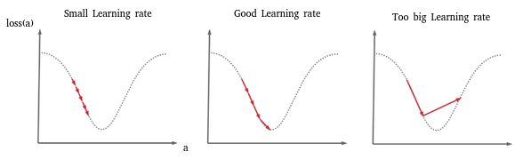

Figure 3 Les variations de Learning Rate (Cayla, 2021)

$\frac{∂MSE}{∂w}$ Représente quant à elle, la dérivée de la fonction MSE par rapport au poids concerné, c’est ce qu’on appelle une dérivée partielle.

Exemple :

$$f\left(x,y \right)=x.y$$

$$\frac{∂f}{∂x}=y, \frac{∂f}{∂y}=x$$

Donc

$$\frac{∂MSE}{∂w0}=\frac{∂MSE}{∂Y}*\frac{∂y}{∂w0}$$

Équation 31 Le chainage des derives partielles

#### La régression logistique

La régression logistique, contrairement à celle dite linéaire, n’a pas pour vocation de prédire une valeur future. Sa prédiction est du type binaire : oui ou non, bon ou mauvais, 0 ou 1 etc. Ceci va s’avérer être très important dans beaucoup de domaines, nous l’utilisons dans nos vies de tous les jours sans s’en rendre compte. Par exemple, détecter si un email est un spam ou non, si une information est un fake new ou non, si un investissement va être rentable ou pas…

* Forward propogation

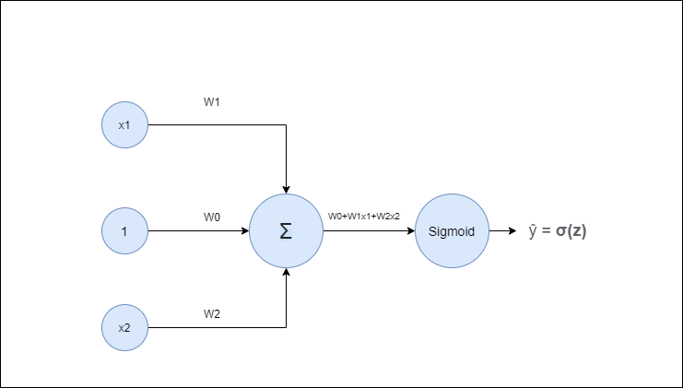

Figure 4 Simple reseau de neurone (Kumar, 2020)

Voici à quoi va ressembler notre réseau de neurones, on va ajouter un autre input en plus x1 et x2, c’est le biais qui va toujours être égale à 1, son utilité est d’éviter que certains neurones ne meurent durant l’entrainement si x1 = 0 et x2 = 0.

$$y= \sum_{i=1}^{n}{wi.x1}$$

Équation 32 Calcul de la sortie observee

Puisqu’on dit que les valeurs de sortie doivent être 0 ou 1, nous devons trouver un moyen de toujours mettre à l’échelle la sortie observée, c’est là qu’intervient la fonction d’activation. Pour les problèmes de régression logistique il y en a deux très populaires : la fonction à seuil et sigmoid.

|  |  |  |
| --- | --- | --- |
| Fonction | Formule | Sortie possible |
| Seuil(x) | $$1 si x>1, 0 sinon$$ | 0, 1 |
| Sigmoid $σ$ (x) | $$\frac{1}{1+e^{-x}}$$ Équation La fonction sigmoid | Tout réel compris en 0 et 1 |

Nous allons continuer avec la fonction sigmoid :

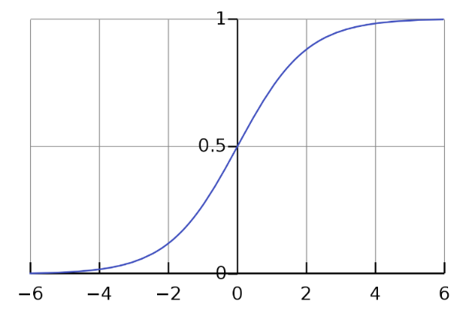

Figure 5 La fonction sigmoid (Saleem, 2023)

* Calculer l’erreur

Pour l’erreur rien ne va changer nous allons utiliser la Mean Square Error :

$$MSE= \frac{1}{n}\sum_{i=1}^{n}{{(y - ŷ)}^{2}}$$

* Backpropagation

Nous voici près pour la rétropropagation, seulement ici nous allons mettre à jour trois poids à savoir w0, w1, w2.

$$w0=w0-lr*\frac{∂MSE}{∂w0}, w1=w1-lr*\frac{∂MSE}{∂w1}$$

$$w2=w2-lr*\frac{∂MSE}{∂w2}$$

Même si les formules restent les mêmes, ne prenons encore rien pour acquis, ici la valeur de la dérivée partielle va changer étant donné qu’on a introduit une nouvelle fonction, celle d’activation, nous allons de facto nous retrouver avec trois membres dans le calcul de dérivée partielle.

$$\frac{∂MSE}{∂w1}= \frac{∂MSE}{∂σ}*\frac{∂σ}{∂Y}*\frac{∂Y}{∂w1}$$

#### La régression polynomiale

La régression polynomiale nous permet de représenter une courbe de donnée qui adapte une forme exponentielle. Les étapes de régression polynomiale restent les mêmes que les autres algorithmes mais ses calculs vont changer.

* Forward-propogation

Pour le Forward-pass de la régression polynomiale, nous allons utiliser, une fonction quadratique, c’est-à-dire qui admet une puissance dans la variable. On va parler de degré de la fonction. Plus le degré est élevé plus la fonction pourra être en mesure d’aller chercher des variations.

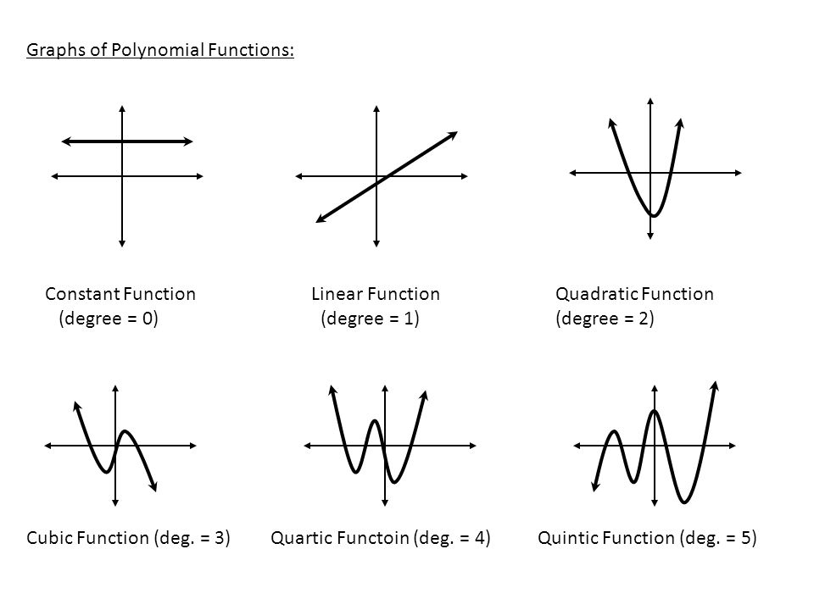

Figure 6 Différents degrés de la régression polynomiale (Graph of polynomial functions, 2020)

Du fait que nous n’avons pas beaucoup de variation dans le tableau, nous allons utiliser le deuxième degré, ainsi notre formule se présente comme suit :

$$y=w0+w1*x+w2*x^{2}$$

* Calculer l’erreur

La fonction d’erreur ne change toujours pas, c’est le MSE.

$$MSE= \frac{1}{n}\sum_{i=1}^{n}{{(y - ŷ)}^{2}}$$

* Backpropagation

Il est observé une erreur de 17,64, nous allons par la suite retro-propagé cette erreur pour mettre à jour les poids.

$$w0=w0-lr*\frac{∂MSE}{∂w0}, w1=w1-lr*\frac{∂MSE}{∂w1}, w2=w2-lr*\frac{∂MSE}{∂w2}$$

La valeur de la dérivée partielle pour w1 se présente comme suit :

$$\frac{∂MSE}{∂w2}= \frac{∂MSE}{∂Y}*\frac{∂Y}{∂w2}$$

Nous avons décidé de prendre w2 car il a la dérivée partielle la plus compliqué à calculer, avec ce calcul établi, nous pouvons passer à l’étape des mises à jour des poids, ne pas oublier de prendre un Learning Rate.

### La classification

La classification est un problème qui est là depuis longtemps dans le domaine de l’intelligence artificielle. Les académiciens ont fait beaucoup de recherches sur le sujet et nous ont proposé un certain nombre de méthodes.

La classification a pour objectif de déterminer les éléments qui différencient les données dans une base de données, ainsi ranger chacune dans sa classe de prédilection et aussi mais surtout prédire les classes pour des données non encore observées.

Différents algorithmes sont aujourd’hui là pour nous permettre de régler les problèmes de classification mais nous allons en voir trois (3).

#### Support Vector Machine (SVM)

Le SVM est un modèle mathématique qui permet de classer des données en utilisant un séparateur. Ce séparateur peut être une ligne dans un espace 2D ou un plan dans un espace 3D, il est possible d’avoir autant de dimension que nécessaire mais le séparateur va avoir une dimension n-1 par aux données. Comme tout algorithme, il y a un certain nombre d’étapes à suivre pour pouvoir réussir à implémenter un SVM.

* Le séparateur

Pour un problème linéairement séparable dans un espace 2D, nous avons besoin d’un séparateur (une droite) qui doit être aussi loin du point le plus proche d’une classe que du point le plus proche de l’autre classe. Ce séparateur se présente comme suit.

$$y=mx+b=0$$

Équation 34 Separateur en SVM dans un espace 2D

Si les données se présentent d’une manière non linéairement séparable, nous allons introduire une fonction de linéarisation appelée kernel (cette fonction ajoute une dimension aux données pour les rendre linéairement séparables). Dans ce cas on aura :

$$y=m^{'}(x)+b=0$$

Équation 35 Fonction de linéarisation

De là, nous nous retrouvons avec deux classes C1 et C2.

$$C1=\left\{x:mx+b≤0\right\}, C2=\{x:mx+b>0$$

* Calcul de distance

Nous devons maintenant calculer la distance d des droites parallèles qui représentent les frontières.

$$d=\frac{(b2-b1)}{\sqrt{m^{2}+1}}$$

Équation 36 Calcul de distance en SVM

* Calcul de l’erreur pour chaque point

Ici, la fonction de l’erreur va nous permettre de savoir dans quelle classe un point pris en particulier se trouve-il.

$$e=1-y(mx+b)$$

Équation 37 Erreur en SVM

* L’apprentissage

Le but de l’apprentissage en SVM, et pour tout modèle de machine Learning d’ailleurs, c’est minimiser l’erreur, en SVM il y a une fonction qui peut minimiser cette erreur.

Il faut faire de telle sorte que l’erreur soit inférieure ou égale à 0, et nous savons que :

$$e=1-y(mx+b)$$

Donc

$$1-y\left(mx+b\right)≤0, miminiser= \frac{{|\left|m\right||}^{2}}{2}$$

Équation 38 Fonction de minimisation de l'erreur en SVM

$$y\left(mx+b\right)≥1$$

Et nous y voilà, toutes les informations sur cette partie sur le SVM nous viennent de l’article de S. Suthaharan : Support Vector Machine, chapitre 9.

#### L’arbre de decision

L’arbre de décision ou "decision tree" en anglais est aussi une méthode de classification avec un concept qui lui est bien particulier. Comme son nom l’indique elle prend des décisions en se basant sur l’attribut des données. D’abord l’arbre vérifie l’attribut le plus indicatif et prends la direction d’une de ses valeurs, puis le deuxième attribut le plus significatif et prends la direction d’une de ses valeurs, ainsi de suite jusqu’à classer un nouvel enregistrement.

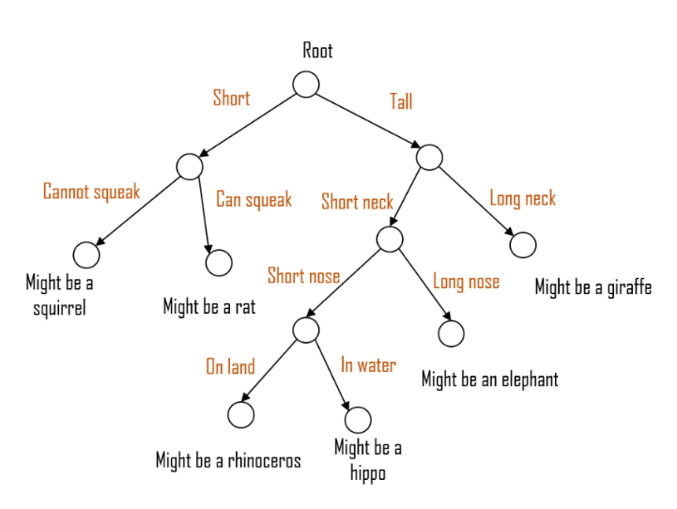

Figure 7 Structure d'un arbre de decision (Zhao, 2021)

En revanche, le fait de distinguer un attribut significatif ne se fait pas arbitrairement, sinon ce ne serait pas une intelligence artificielle. Il y a un certain nombre de calculs (oui encore des maths) à faire pour trouver la bonne structure de l’arbre et nous allons les voir tout de suite.

* Entropie

L’entropie nous renseigne sur la pureté d’un attribut, si deux classes sont équitablement représentées dans un attribut, on dit que le nœud est impur, conséquence l’entropie est maximale (égale ou proche de 1), si une seule classe est représentée le nœud est pure et l’entropie est minimale (égale ou porche de 0).

$$Entropy(S)= -\sum_{i=1}^{n}{pi*\log_{2}pi}$$

Équation Entropie

* Gain d’information (GI)

La première des choses à faire c’est de calculer le gain d’information c’est-à-dire de tous les attributs, quel est celui qui nous renseigne le plus si l’individu est sénégalais ou pas.

$$GI\left(S, A\right)=Entropy\left(S\right)-\sum_{i=1}^{n}{p(S_{A})*Entropy(S_{A})}$$

Équation 40 Gain d'information

#### Naive Bayes

Le modèle de Naïve Bayes (NB) est un algorithme de ML qui nous vient des statistiques et probabilités. Selon les cas, il peut être très puissant avec un mécanisme simple de calcul de probabilité. Il fonctionne en calculant les probabilités de toutes les valeurs d’attributs avec la variable cible.

* Probabilité des variables cibles

Tout d’abord il faut calculer la probabilité de toutes les variables cibles afin de savoir nos chances de tomber sur l’un ou l’autre (il est possible d’utiliser le NB dans une multi-classe classification aussi).

$$P\left(C_{i}\right)=\frac{nombre C_{i}}{N}$$

Équation Calcul de probabilite

* La probabilité conditionnelle des valeurs d’attribut

Pour chaque valeur d’attribut, il nous faut calculer sa probabilité conditionnelle par rapport aux valeurs cibles.

$$P\left(C_{k} | x\right)=\frac{P\left(C_{k}\right)*P\left(x | C_{i}\right)}{P(x)}$$

Équation 42 Probabilite conditionnelle

Cela semble peu mais on a presque tout le travail qui est fait, en pratique il y aura beaucoup de calculs à faire. Maintenant nous pouvons classer un nouvel individu en calculant sa probabilité de se trouver dans une classe ou une autre, ensuite nous allons normaliser les probabilités et classer dans celle qui a la plus grande valeur.

$$P\left(C_{k} | N\right)=P\left(C_{k}\right)*\sum_{i=1}^{n}{P(val attri=N attrib|Ck)}$$

Pour normaliser les probabilités :

$$Pn\left(C_{k}\right)=\frac{P(C_{k})}{\sum_{i=1}^{n}{P_{ci}}}$$

Équation 43 Normalisation de probabilite

### Unsupervised learning

Pour ce qui est de l’apprentissage non supervisé, c’est qu’ici nous n’aurons pas d’output pour les inputs. Dans ce cas de figure nous aurons seulement des données d’entrée mais on ne sait pas comment réagir en conséquence. C’est le modèle qui va à lui seul trouver une représentation générale qui correspond le plus aux données qui lui sont présentées.

Pour ce faire il y a ce qu’on appelle le clustering : c’est un modèle dans lequel nous allons essayer de regrouper en cluster les individus qui se ressemble le plus en utilisant plusieurs variables qui décrivent les données.

#### Clustering

Le clustering est une méthode d’apprentissage non supervisé dans lequel le but est de rassembler les individus qui se ressemblent le plus. Le principe est simple, nous avons des données mais qui ne sont pas étiquetées, donc c’est au modèle de trouver la représentation la plus fidèle des données. Il y a plusieurs algorithmes de clustering mais nous allons voir le fameux k-means (le k de k-means représente le nombre de classe ou cluster).

* Définir le nombre de cluster

En premier lieu, il faut définir le nombre de cluster, ce choix peut relever du libre arbitre de l’ingénieur ou peut-être défini en fonction de méthodes.

* Le centre de gravité

Pour chaque cluster il faut calculer son centre de gravité et on affecte chaque point de la base de données à la classe la plus proche. De là, tous les individus appartiennent à une classe et c’est là que le travail commence.

* Calcul de distance

Maintenant, nous allons calculer toutes les distances de tous les individus par rapport à tous les centres de gravité de chaque cluster. Nous allons nous apercevoir que certains individus sont mal classés, car ils sont plus proches d’un autre cluster que celui où ils sont, il suffit de les mettre à jour. Cette étape va être répéter autant de fois que nécessaire pour avoir des clusters les plus représentatifs des données que possible.

#### Règles d’associations

Les règles d’association ou en anglais "association rules mining" sont des méthodes non supervisées qui nous permettent de trouver la corrélation entre une donnée et les autres. Ses règles permettent de répondre à des questions comme : dans quelle mesure B et C vont apparaitre sachant que A est apparu ? Ces calculs vont se faire avec un ensemble de sous-ensemble, nous allons parler ici de itemset pour désigner les sous ensemble. Les règles d’associations sont très fréquentes dans les marchés et supermarché pour desceller les produits qui sont souvent acheter en un temps par les clients. Une fois que nous avons des règles intéressants les dirigeants peuvent prendre de bonne décision.

## Deep Learning

Frank Rosenblatt a créé le perceptron qui nous a permis de résoudre des problèmes, notamment le OU et le ET logique, mais quand ils l’ont essaiés pour le XOR, ils se sont rendu compte que le perceptron ne convergeait pas. Le problème était simple, un perceptron traçait des séparateurs linéaires, or ce n’était pas possible pour le problème du XOR.



Figure 8 Representation de la fonction XOR (Oman, 2016)

Allez-y ! essayer de tracer une seule droite qui est capable de séparer les 0 et le 1, une droite ce n’est pas possible. Bienvenue dans le monde du non linéaire, un monde qui fut un casse-tête pour les chercheurs pendant le longtemps, jusqu’à qu’ils découvrent les solutions qui vont être présentées ici.

### Artificial neuron network (ANN)

Si vous vous rappelez la partie portant sur la régression logistique, vous avez déjà quelques notions sur les ANN. Là-bas nous faisions un apprentissage, c’est une couche d’entrée et la couche de sortie, mais ici il sera question d’une couche d’entrée, une ou plusieurs couches cachées et la sortie. Plus il y a de couche cachée, plus c’est profond : apprentissage profond : Deep Learning. D’ailleurs nous avons très probablement tous déjà vu la représentation d’un réseau de neurones profonds.



Figure 9 Structure de réseau de neurones (Ahmad, 2020)

### Convolutional neuron network (CNN)

S’il y a un domaine où l’humain a toujours dépassé la machine, c’est la vision reconnaitre des choses, des éléments de la nature et de les classer. Mais depuis quelque temps les scientifiques ont réalisé d’énormes avancés sur le domaine appelé Computer Vision ou vision par ordinateur. Et l’un des premiers algorithmes qui a permis de réaliser cela reste le CNN que l’on va voir tout de suite.

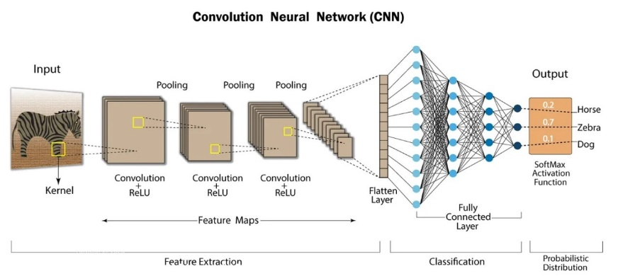

Figure 10 Reseau d'un CNN (Shahriar, 2023)

### Recurrent neuron network (RNN)

Nous venons juste de parler des ANN et de leurs utilités, mais dans tout domaine, il y a toujours des limites. Le principal reproche que l’on peut faire au ANN, c’est ils n’ont pas de mémoire. Imaginons un jeu de données avec 60 000 inputs, de la première ligne du premier epochs jusqu’à la dernière ligne du dernière epochs, le modèle va oublier tout ce qui s’est passé et se concentre seulement sur les caractéristiques principales. Mais très souvent, il est nécessaire de savoir ce qui s’était passé pour décider de ce que l’on va prédire.

Exemple : le Sénégal est un pays qui se trouve en Afrique et dont l’ethnie principale est composée de …

Nous voulons prédire ce qui va arriver et nous avons trois propositions : ashantis, masaïs, wolofs. Et bien évidemment c’est les wolofs. Le mot qui nous a permis de décider c’est Sénégal bien sûr, or ce mot se trouve au début de la phrase et donc ce modèle doit avoir une certaine mémoire pour bien prédire.



Figure 11 Réseau d'un RNN (Poudel, 2023)

Voici la structure générale d’un RNN, il y a, en fait, une seule couche et il représente évolution dans le temps. Pour ce qui est de l’erreur et du back-propagation, ce sera la même chose que les ANN que nous avons déjà vue.

### Reinforcement Learning

Dans beaucoup de domaines de la vie, il est toujours possible d’appliquer une IA, nous le constatons aujourd’hui en 2024. La plupart du temps, le grand challenge pour les data scientistes c’est les données. Imaginez que l’on veuille apprendre une voiture à se déplacer automatiquement, si on utiliser un ANN, quelles seront les données d’entrée, les données de sorties, c’est impossible d’étiqueter l’espace 3D dans lequel nous évoluons. Ceci étant, il devient évident que, un autre algorithme va être nécessaire, c’est le Reinforcement Learning.

“Reinforcement learning is the problem faced by an agent that must learn behavior through trial-and-error interactions with a dynamic environment”. (LP Kaelbling, ML Littman, AW Moore, 1996)

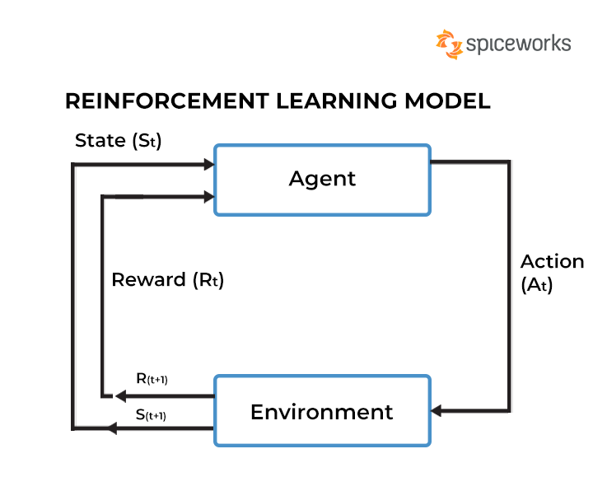

Figure 12 Structure du reinforcement learning (Kanade, 2022)

Le fonctionnement du Reinforcement Learning est complexe et nous n’allons pas entrer dans les détails (car il ne sera pas utilisé pour le développement de nos modèles), mais il faut comprendre qu’il y a deux choses à retenir, l’agent et l’environnement, récompense et réprimande. D’abord, nous avons deux probabilités celle de faire le bon choix et celle de faire le mauvais choix. L’agent va faire une action au hasard, si c’est le bon il va recevoir une récompense, sinon il va être réprimandé. Ce que cela signifie c’est que s’il fait le bon choix, la probabilité de refaire ses actions va augmenter, si c’est le mauvais la probabilité de refaire ce mauvais choix va diminuer. Répéter ce système autant de fois que nécessaire, nous aurons un agent qui va être capable de se déplacer correctement dans son environnement.

## Conclusion partielle

Nous y voilà, c’est le plus gros du travail dans cette rédaction de mémoire. Comme promis, nous sommes entrés dans les détails des algorithmes et nous espérons que toute personne ayant lu ce chapitre va un tant soit peu comprendre l’IA. Nous avons a priori de cela vu les prérequis pour comprendre les modèles.

La chose la plus importante à retenir dans ce chapitre c’est que l’IA n’est pas facile et demande beaucoup de connaissances dans les mathématiques et l’informatique mais avec le maximum de volonté, de détermination, de discipline et beaucoup de ses bonnes choses, n’importe quelle personne peut le faire.

Avec toutes ses connaissances acquises, nous sommes maintenant fin prêts pour pratiquer tout cela. Nous pouvons à partir de maintenant développer, déployer et intégrer dans une interface graphique nos modèles. Et bonne nouvelle, c’est ce que nous allons faire dans la prochaine partie.

# Chapitre IV : Implémentation des modèles

## Introduction de chapitre

Nous avons décidé de nous lancer dans un trajet très ambitieux, à savoir développer des modèles intelligents qui pourront non seulement prédire des valeurs futures mais aussi nous aider dans le développement d’un Chatbot que les utilisateurs vont pouvoir utiliser pour communiquer facilement avec les états financiers de leurs entreprises respectives.

Il a été constaté qu’il n’est pas pertinent de parler de la théorie seulement sans pour autant réaliser une production issue de ce travail de mémoire. De là, nous allons parler de fond en comble dans le chapitre précèdent des théories derrières les algorithmes de l’IA, qui a été plein d’enseignement. Maintenant ici, nous allons mettre en pratique tout cela en développant un logiciel complet d’analyse financière renforcé par l’IA.

Avant tout projet informatique, il y a derrière le cahier des charges qui est un document retraçant les fonctionnalités du produit. C’est pour cela que nous allons commencer par-là pour qu’un non-informaticien puisse être en mesure de comprendre la chose qui va être faite. Ceci étant dit, nous allons continuer avec la présentation des outils que nous allons utiliser pour réaliser cette application, ensuite nous allons montrer les étapes que nous avons suivi pour faire la collecte de données. Apres c’est les trois parties les plus importantes, il s’agira de la prédiction des modèles, comprendre comment nous avons fait nos prédictions, le développement du chatbot, expliquer de manière claire le processus qui a abouti à ce chatbot et enfin nous allons parler de l’interface graphique.

## Spécifications des besoins

Premièrement avant le démarrage de projet informatique, il y a le cahier des charges. C’est un document qui retrace les fonctionnalités de l’application qui doivent être implémentées. Pour cette partie, nous allons nous mettre dans la peau du maitre d’ouvrage et rédiger les spécifications de tout le travail que nous allons faire. Il n’y aura rien de complexe, juste une rédaction simplifiée des étapes auxquelles nous devons passer pour réussir à créer un modèle intelligent qui pourra prédire une analyse financière, réussir à développer un chatbot et présenter tout cela dans une interface graphique.

### Contexte de l’application

Le domaine de la finance est très vaste, il y a beaucoup de professionnels, d’ingénieurs, de chercheurs qui s’y illustrent. La finance est une science qui vise à une meilleure gestion du portefeuille des entreprises, que cela soit l’investissement, le financement…

C’est ainsi que nous introduisons l’analyse financière qui nage dans cette vaste mer du domaine de la finance. L’analyse financière ou le diagnostic financier nous permet de comprendre le processus de création de richesse, de voir si l’entreprise est dans une santé financière et j’en passe.

Aujourd’hui cette analyse financière se fait par des logiciels généralistes, ou même des fois sur feuille ce qui constitue un travail fastidieux. Malgré le fait que ces logiciels peuvent être d’une grande importance, ils souffrent souvent du trop-plein de fonctionnalités. Il y a toujours des fonctionnalités dont nous n’aurions jamais besoin si nous les utilisons pour faire une analyse financière. Autre chose, ces logiciels sont souvent très couteux et nécessitent un réinvestissement annuel, chose qui n’est pas à la portée de monsieur tout le monde.

Ceci étant posé, imaginons une application unique à vocation financière, dans cette application, il n’y aura pas de fonctionnalité qui ne sera pas relatif à la finance. Dans cette application, les utilisateurs pourront être en mesure de gérer les finances de l’entreprise, de faire une analyse financière, et aussi faire des prédictions. C’est cela le désir manifesté par les personnes qui travaillent dans la finance. En plus de cela nous en tant que futur ingénieur on IA, nous nous sommes dit qu’un petit chatbot qui permettrait de faire gagner du temps aux usagers ne serait que bénéfique pour tout le monde.

Finalement, après toutes ces observations nous avons conclu que développer ce genre d’application peut avoir un réel succès autant pour le concepteur que pour les utilisateurs. Cependant, avant de s’y aventurer il faut bien savoir les besoins fonctionnels du logiciel.

### L’expression des besoins

L’expression des besoins est une partie indéboulonnable dans la rédaction d’un cahier des charges. Dans sa forme la plus simple (ce que nous allons faire ici), l’expression des besoins se fait en listant les éléments qui entrent dans sa composition. Nous avons deux types de besoins, les fonctionnels et les non fonctionnels :

* Les besoins fonctionnels
  + Création de nouveaux fichiers
  + Sauvegarde d’un fichier
  + Ouverture d’un fichier
  + Consulter le bilan
  + Consulter le compte de résultat
  + Consulter le tableau des flux de trésorerie
  + Modifier le bilan
  + Modifier le compte de résultat
  + Modifier le tableau des flux de trésorerie
  + Prédire le bilan
  + Prédire le compte de résultat
  + Prédire le tableau des flux de trésorerie
  + Faire une analyse financière complète
  + Faire une analyse prédictive financière complète
  + Avoir un chatbot
  + Faire toutes les actions citées avec le chatbot
  + Imprimer des documents
  + Rédiger un rapport d’analyse
* Les besoins non fonctionnels
  + Un temps réduit de traitement
  + Un prix abordable
  + Facile à utiliser
  + Sécurité des données
  + Assurer la maintenance
  + Déploiement seulement dans un réseau local

### Les fonctionnalités de l’application

Pour la plupart des projets informatiques, il y a un déphasage entre les besoins du client et ce qu’a compris l’ingénieur, il peut même y avoir un décalage entre ce qu’a compris l’ingénieur et ce qui est vraiment réalisable comme l’illustre cette image.

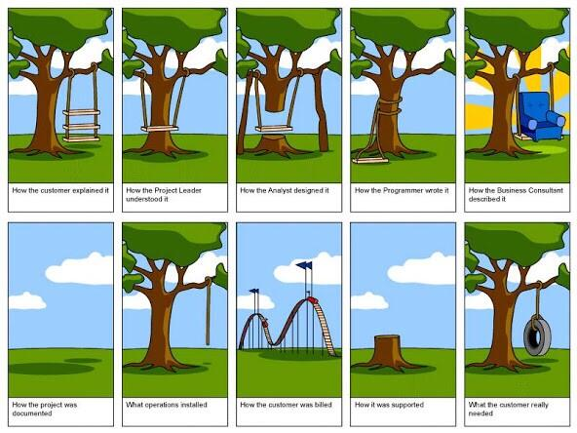

Figure 13 Gestion de projet (Rooij, 2020)

C’est ce qui explique peut-être le taux de succès des projets informatiques mais cela, c’est un autre débat. Bref ! il va falloir toujours être en communication avec le client pour ne pas faire du travail dans le vent. Pour ce qui nous concerne bien que l’application finale qui aura pour vocation d’être vendu dans les entreprises doit répondre à tous les besoins cités, celle que nous allons développer ici qui sera une version bêta va répondre seulement aux besoins indispensables. De ce fait, les fonctionnalités que nous allons développer dans le logiciel pour ce travail de mémoire sont :

* Consulter le bilan
* Consulter le compte de résultat
* Consulter le tableau des flux de trésorerie
* Modifier le bilan
* Modifier le compte de résultat
* Modifier le tableau des flux de trésorerie
* Prédire le bilan
* Prédire le compte de résultat
* Prédire le tableau des flux de trésorerie
* Faire une analyse financière complète
* Faire une analyse prédictive financière complète
* Avoir un chatbot
* Faire toutes les actions citées avec le chatbot
* Rédiger un rapport d’analyse (limitée)

Les besoins non fonctionnels vont être plus pris au sérieux dans les versions qui vont entrer en production. Maintenant, nous savons exactement ce que nous voulons faire, il va falloir choisir les outils informatiques avec lesquelles nous allons travailler.

## Présentation des outils

Choisir un outil informatique pour implémenter un algorithme peut sembler être une chose d’évident mais nous allons voir qu’il y a des subtilités. Différents outils informatiques règles différents problèmes. Ce qui veut dire que ce n’est pas l’outil qui détermine le problème mais c’est le problème qui détermine l’outil. Le langage C est un des langages les plus rapide, mais ce n’est pas pour autant que l’on va l’utiliser pour faire du web, il y a des Framework pour cela. De ce fait comment choisis un langage ? Nous devons d’abord répondre à ces questions. Est-ce un langage utilisé pour nos problèmes posés ? Peut-il résoudre ces problèmes de manière optimiser ? Y a-t-il d’autres langages qui peuvent faire mieux le travail … Pour nos besoins cités préalablement, les langages de programmation et Framework qui répondent à ses questions sont les suivants.

## Les langages de programmation

Comme nous l’avons déjà dit dans ce document les langages de programmation sont les syntaxes qui traduisent les algorithmes d’une manière compréhensible à l’ordinateur. Apres recherche, nous avons descellé les deux meilleurs qui vont nous accompagner dans ce trajet. Que ce soit pour le développement des modèles mais aussi pour le développement une interface graphique.

* Langages de programmation
  + C++
  + Python
  + SQL
* Bibliothèques et Framework
  + Sckit-Learn
  + Spacy
  + Gensim
  + Tensorflow
  + Pandas
  + Numpy
  + Matplotlib
  + Qt

Voir annexes pour les détails des outils utilisés.

## La collecte de données

S’il y a bien une chose sur laquelle nous avons insisté dans ce document, c’est que l’IA travaille sur des données, beaucoup de données : pour apprendre, il lui faut le matériel nécessaire. Les données sont pour l’IA ce que les livres, articles, les enseignements sont pour nous humains.

Cependant, après avoir compris l’importance des données, il faut comprendre qu’il n’est pas chose aisée de les recueillir ses données là. Très souvent c’est la partie la plus chronophage, et des fois demande beaucoup de ressources humaines, financières et matériels.

Pour nos modèles, nous avons la chance que les données soient déjà disponibles gratuitement. La raison est que nous allons travailler avec les données financières des entreprises, et pour les entreprises cotées en bourse c’est une obligation pour eux de les publier par souci de transparence. C’est pour cela que nous pouvons nous servir sur des données des entreprises sans risque. De l’autre part, nous aurons en outre besoin de données texte pour notre chatbot, et là, c’est encore plus facile car du texte, sous n’importe quelle forme, ce n’est pas ce qui manque sur internet. Nous allons être amener à voir comment il a été fait la collecte de nos données.

### Les données d’états financiers

Le travail que nous faisons va porter sur des entreprises cotées à la Bourse Régionale des Valeurs Mobilières (BRVM). La BRVM est le marché financier de l’Union Economique et Monétaire Ouest-Africain (UEMOA). C’est ici que l’on peut échanger des actions et obligation pour le compte des entreprises et Etats de la zone UEMOA. La BRVM regroupe les 46 entreprises et banque les plus performantes de la zone.

Eu égard de cela, tout entreprise cotée à la BRVM à le devoir chaque année de publiée ces états financiers pour le compte des actionnaires, des Etats, des investisseurs, de potentiels investisseurs ou n’importe quelles personnes physiques ou morales. Leurs états financiers sont aussi publiés dans le [site de la BRVM](https://www.brvm.org/) ainsi, il est possible de leur télécharger et de faire notre travail, on choisit une entreprise et c’est bon.

Une fois téléchargés, les états financiers d’une seule année se présentent comme suit :

* Le rapport d’activité
* Le résultat financier
* La synthèse des rapports de gestion

Mais ses données ne sont pas pour le moment exploitables, il va falloir faire un certain nombre de transformations c’est-à-dire extraire les données qui nous intéressent, les mettre sous format CSV, JSON ou autres avant de pouvoir passer au Feature Engineering. Avec des états financiers on peut faire une analyse financière, vérifier la rentabilité de l’entreprise, prédire des valeurs etc.

### Les données texte

De tous les types de données que l’on va utiliser pour des modèles intelligents, bien qu’étant les plus difficiles à exploiter, les données textes sont les plus faciles à collecter. Nous aurons besoin des données texte pour le développement du Chatbot. Notre principal objectif ici c’est de comprendre les questions que l’utilisateur du Chatbot peut poser. Bien sûr, le Chatbot que nous allons développer va être spécialisé dans nos états financiers, donc nous aurons besoin de texte qui traite de la finance des entreprises. Il y a plusieurs manières de collecter ce genre de texte :

* Les sites de finance

Il y a un certain nombre de sites web traitant de la finance en générale, et représentent une aubaine pour la collecte de données. Car labà, on peut trouver des définitions, des formules et calculs, des textes relatifs à la finance, chose qui va nous permettre d’avoir un contexte c’est-à-dire de savoir dans mesure un mot va apparaitre savant un autre est apparu.

* Les sites d’informations

A cote des textes relatif à la finance, il va nous falloir évidement du texte généraliste qui traite de tout et de rien. Et les sites d’information représentent une bonne ressource pour trouver du texte de qualité. Ceci va être important pour comprendre les objets d’une question que l’utilisateur pour éventuellement posée au Chatbot.

* Les bases de données

Il y a beaucoup de *dataset* disponible dans le web, mais aussi dans les bases de données. C’est d’autre développeur qui crée ses *dataset* et qui les stockent dans des bases de données, il y a site web [kaggle](https://www.kaggle.com/datasets) qu’on peut prendre comme exemple. Dans certaines organisations comme les GAFAM (Google, Amazon, Facebook, Apple, Microsoft), elles font la collecte de données et puis paient des personnes pour faire l’étiquetage.

* Les sites de génération de textes

Les sites de génération de textes vont nous être d’utilité importante pour notre texte, ils vont nous permettre de d’avoir des données qui sont spécifiques pour notre travail. Dans le cas d’un Chatbot spécialité, il est très difficile de trouver dans données qui nous conviennent pour le Intent classification pour des raison évidente. Donc, l’un des meilleurs moyens d’avoir des données qui sont spécifique à notre travail, c’est de générer voire même créer nos propres données.

* Le Web Scraping

Le web scraping est une technique en informatique ou l’on développe des programmes qui vont aller recueillir des informations sur le web sans l’intervention direct d’une personne. Ces programmes ressemblent dans leur fonctionnement aux robots des moteur de rechercher même s’ils n’ont rien à voir l’un de l’autres, mais l’analogie était pertinente. Il est nécessaire de préciser que certaines grandes organisations comme Google n’aime vraiment pas le web scraping mais ce dernier n’est pas illégal.

Nous avons utilisé un condensé de tout cela pour avoir les données texte dont nous aurons besoin. Il y aura d’abord les textes qui vont nous permettre de faire le Intent classification, ensuite il va utiliser des techniques pour reconnaitre les entités d’une question posée, pour pouvoir répondre avec la plus grande des précisions. Si vous n’avez pas compris cette dernière phrase, ne vous inquiétez pas car nous allons revenir en détail sur tout cela dans la partie où l’on parle du développement du Chatbot.

## Prédiction des valeurs

La prédiction est un vaste domaine qui ne relève pas seulement de l’IA. En effet beaucoup de domaines scientifiques essaient de faire des prédictions sur les valeurs avec lesquelles ils travaillent, c’est notamment le cas de l’économie, la météo, la bourse etc.

Les intérêts de faire des prédictions dépendent du domaine où elles sont faites, pour ce qui nous concerne qui est le domaine de la finance d’entreprise, cela nous permet d’approximer la future santé financière de l’entreprise en se basant sur les valeurs actuelles et passées.

Dans le chapitre passé, nous avons montré les techniques intelligentes qui permettent de prédire des valeurs ici nous allons voir comment cela fonctionne en pratique.

D’abord il nous faut des données, elles sont collectées, et nous avons vu comment dans la précédente partie. Nous allons faire la prédiction de chaque élément de chaque état financier. Ce qui nous fait une centaine de prédiction à faire.

Ce que nous allons faire par la suite c’est mettre toutes les valeurs dans un fichier CSV, il faut rappeler que les documents téléchargés dans le site de la BRVM, sont sous format PDF et donc non exploitables. Une fois sous le format CSV, nous aurons trois (3) fichiers à savoir les bilans, les comptes de résultats et les tableaux des flux de trésorerie.



Figure 14 Fichier CSV des données

Du fait que nous avons plusieurs prédictions à faire, nous allons seulement en présenter quatre (4) du plus simple au plus intéressant.

* Le capital



Pour ce qui est du capital de cette société, nous voyons qu’il n’a pas évolué de 1997 à 2019, donc ici il n’y a pas de prédiction à faire, puisque nous savons que le capital de cette de société ne varie pas, sur toute cette période il reste à 50 000 000 000 de F CFA. Pour les valeurs futures et pour les calculs futurs qui vont faire intervenir le capital nous allons choisir cette même valeur.

* Le chiffre d’affaires

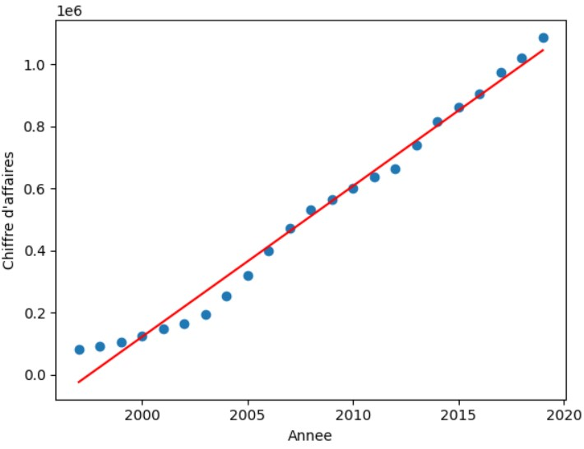

Il y a deux choses à voir ici, les points en bleu qui représentent les valeurs réelles du chiffre d’affaires en fonction des années et la droite linéaire en rouge qui est la droite de régression. La régression linéaire a bien fonctionné ici puisqu’elle épouse à la presque perfection les données. Cette droite va renvoyer le coefficient et la constante qui représentent nos w0 et w1 que nous avons déjà expliqué pour faire des prédictions pour les années à venir.

Le tableau ci-dessous nous donne pour la droite de régression du chiffre d’affaires son coefficient, sa constante et la prédiction de quelques valeurs futures.

|  |  |  |  |  |
| --- | --- | --- | --- | --- |
| Coefficient | Constante | 2025 | 2030 | 2035 |
| 48578.23616 | -97034585.22134 | 1336343.0148221 | 1579234.1956521 | 1822125.376482 |

* Le passif circulant

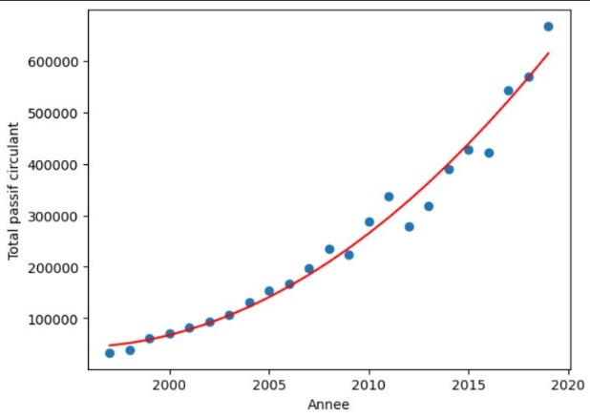

Ce cas est un tantinet plus intéressant que le précédant les données ne suivent pas une forme linéaire, alors il nous faut autre chose. Cette autre chose c’est évidemment la régression polynomiale que nous avons aussi déjà vue. Pour ce cas de figure nous n’aurons pas seulement w0 et w1 mais aussi w2 et w3 (le biais), puisque le degré de notre polynôme est égal à 2.

|  |  |  |  |  |
| --- | --- | --- | --- | --- |
| W0 | W1 | W2 | W3 | Année A |
| 0 | -4.00030285e+06 | 1.00251237e+03 | 3.99062354e+09 | W0+W1*A + W2A2+W3 |

* Le résultat financier



Le modèle des résultats financiers est l’un des plus intéressants pour trois (3) raisons : d’abord les valeurs sont très dispersées par rapport aux autres, ensuite les valeurs décroisent de manière exponentielle et enfin il y a des valeurs négatives. C’est normal qu’il y ait des valeurs négatives pour le résultat financier dans la mesure où les charges financières sont supérieures aux produits financiers. Nous pourrions être tentés de penser que ce modèle va être plus compliquée que les autres, mais il n’en est rien. Nous allons simplement le faire passer dans une régression polynomiale et la magie va opérée. Le résultat pour ce modèle est la suivante.

|  |  |  |  |  |
| --- | --- | --- | --- | --- |
| W0 | W1 | W2 | W3 | Année A |
| 0 | 2.95998776e+05 | -7.3836900e+01 | -2.9664942e+08 | W0+W1*A + W2A2+W3 |

Il faut noter que pour tous les modèles, nous allons suivre exactement les mêmes procédures que ces quatre, tous les autres vont se classer dans l’un de ces cas de figure.

Maintenant que nous avons prédit nos modèles, il est possible de les déployer pour utiliser dans une interface graphique. Pour ce modèle, le déploiement peut être simple du fait qu’il y a seulement des nombres. On peut les stocker dans un fichier et l’appeler depuis le frontend.

## Le développement du Chatbot

L’année 1964 à 1967, fut le temps nécessaire pour développer le premier Chatbot nommé ELIZA par un scientifique de MIT. Ce Chatbot était capable de tenir une conversation en utilisant un algorithme de reconnaissance de mot, ce qui implique qu’il ne comprenait pas vraiment le texte mais rechercher des mots clés qu’il utilisait pour répondre.

Mais c’est quoi un Chatbot ? C’est un programme informatique comme les autres mais qui a des aspects bien particulier. Il sait mener une conversation qui se rapproche de celle des humains. Au début les Chatbots étaient créés pour reproduire le comportement humain chez les machines mais aussi faire avancer le NLP mais aujourd’hui les Chatbots sont là pour nous aider dans nos vies.

Comment marche les Chatbots ? Le fonctionnement des Chatbot est simple, c’est comme une conversation entre deux personnes, l’un parle l’autre écoute puis répond. Cependant dans le cas des Chatbot, très souvent c’est, je pose une question et le Chatbot réponds, mais il est possible d’avoir des banalités avec les Chatbot. Tout dépend de comment les scientifiques ont décidé de développer le Chatbot. Il faut préciser que même si le fonctionnement est simple, le développement ne l’est pas et nous allons voir pourquoi.

Mettons-nous à la place d’un Chatbot qui reçoit une question, comment ferions-nous pour répondre, oui c’est évident pour nous humains, mais pour un programme informatique c’est très compliqué. C’est là que l’on va introduire les deux (2) concepts de base de tous les Chatbot : les ***intents***et le ***entity detection.***

### Les *Intents*

Ils représentent l’objet de la question ou la phrase ou tout ce que l’utilisateur donne comme input au Chatbot : c’est la phase de compréhension de la question. Ci-après quelques phrases et leurs objets :

Comment vas-tu ? **Salutation**

Quel temps va-t-il faire demain ? **Prédiction**

Pourquoi le gouvernement ne peut-il pas imprimer plus de monnaie ? **Explication**

Nous avons trois questions et trois objets différents, c’est-à-dire que chaque question s’attend à une réponse différente. Encore une fois pour nous humains cela paraît évident mais ce n’est pas le cas pour les machines. Maintenant comment les machines font pour comprendre l’objet d’une question, il faut appeler quelqu’un que nous connaissons déjà : le Machine Learning. Tout à l’heure nous avons parlé de la collecte de données texte, maintenant nous allons les utiliser en faisant ce que l’on appelle un *intent classification.*

Nous allons faire un apprentissage supervisé, avec les données texte qui vont être étiquetées de leur objet. Les trois phases avec leur objet que nous avons donné représentent aussi des exemples d’à quoi va ressembler le *dataset.* Ce qui suit c’est la représentation de texte, transformer le texte en un format compréhensible par la machine. Apres avoir fait cela, nous le faisons passer dans un algorithme de Machine Learning, si nous avons une bonne *accuracy*, donc le modèle est bon, notre programme est capable maintenant de comprendre le texte. L’*intent classification* est un moyen très puissantqui nous permet de comprendre l’objet d’une question posée par un utilisateur.

### L’*entity detection*

Maintenant que l’on comprend le sens des questions il faut bien répondre, mais pour répondre il nous faut des arguments, c’est qu’y a-t-il dans la question qui peut nous permettre de répondre, deux cas de figure se présentent. Il y a des questions où nous pouvons répondre directement sans recherche d’arguments comme quand l’utilisateur salue ou remercie le Chatbot. S’il dit « Salut » ou « merci beaucoup », si le Chatbot parvient à bien détecter que l’un a pour objet une salutation et l’autre un remerciement, alors nous pouvons renvoyer la réponse associée. Cependant si l’utilisateur pose la question suivante : « Quel sera notre chiffre d’affaires de 2026 », et que le Chatbot a bien compris que l’objet de cette question est une prédiction, c’est là, que va intervenir l’*entity detection.*

« Quel sera notre chiffre d’affaires de 2026 », quelle sont les éléments de cette question que nous allons utiliser pour y répondre. D’abord il y a le chiffre d’affaires, c’est l’élément que l’on veut prédire et aussi l’année 2026, c’est la période sur lequel on veut faire une prédiction. C’est cela l’*entity detection*, maintenant une fois que nous avons relevé chiffre d’affaires et 2026 de la question, on appelle la fonction qui permet de faire les prédictions en lui passant les arguments, et après on envoie la réponse à l’utilisateur.

Il peut y arriver que l’utilisateur pose une question ou il n’y a pas tous les arguments mais le modèle parvient quand même à comprendre l’objet, exemple : « quelle est la prédiction de l’actif total », c’est une prédiction mais il n’y a pas de période. Dans ce cas, le Chatbot va lui envoyer un message pour préciser la période ou l’élément sur lequel va être faite la prédiction si c’est ce dernier qui manque.

Parlons peu des réponses, ce n’est vraiment pas la partie la plus compliquée dans le processus de développement. Une fois que l’on a passé avec brio les étapes d’***intents***et le ***entity detection*** et que nous avons aussi appelé les fonctions appropriées, on renvoie des réponses fixes préalablement définies. Maintenant il est possible d’avoir plusieurs réponses et renvoyer une au hasard pour avoir cet aspect moins robotique. Les réponses fixes sont appropriées pour notre programme sinon il faut utiliser des algorithmes générateurs de textes qui va rendre la chose beaucoup plus compliquée.

### La modélisation du texte

Maintenant, il va une phase qui précèdent le *intent classification* et le *entity detection*, c’est la représentation de texte. L’ordinateur ne comprend pas le texte et ne peut pas faire des calculs sur du texte, or nos données sont de type texte et devons les comprendre, comment faire ? il y a un certain nombre de méthodes qui nous permet de modéliser le texte en nombre, c’est-à-dire sous un format que l’ordinateur va comprendre.

#### Label encoding

Le *label encoding* une technique de représentation de texte ou l’on va s’associer chaque mot de tout de le *dataset* a un nombre bien particulier. Ce qui implique que nous aurions autant de *label* que de mot.

Si nous prenons la phrase « L’argent fait le bonheur », nous aurons : L’ => 1, argent => 2, fait => 3, le => 4, bonheur => 5. Par conséquent phrase notre devient « 1 2 3 4 5 » et nous pouvons faire des calculs sur ce résultat.

#### One hot encoding

Pour ce qui est du *one hot encoding*, il est plus sophistiqué que le *label encoding* mais un peu compliqué. Ici nous allons créer un tableau a deux dimensions, autant de ligne que de mots. Pour ce qui est de la colonne, elle sera égale au nombre de mot dans le texte, pour un mot, il va être noté de 1 à la place qui lui est représenté dans la colonne et toutes les autres valeurs de 0. Prenons encore la phrase « L’argent fait le bonheur » comme exemple.

Tableau One hot encoding

|  |  |  |  |  |  |
| --- | --- | --- | --- | --- | --- |
|  | L’ | Argent | Fait | Le | Bonheur |
| L’ | 1 | 0 | 0 | 0 | 0 |
| Argent | 0 | 1 | 0 | 0 | 0 |
| Fait | 0 | 0 | 1 | 0 | 0 |
| Le | 0 | 0 | 0 | 1 | 0 |
| Bonheur | 0 | 0 | 0 | 0 | 1 |

Le problème qui se pose ici, c’est ce qu’on appelle le *curse of dimensionality* ou la malédiction de la dimension, ce qui veut dire les dimensions vont facilement augmenter ci le texte augmente. Imaginons un texte de 5000 mots, nous aurions 5000 éléments dans la colonne.

#### Bag of Word

Le *bag of word* s’inscrit dans même cadre que le OHE mais pour apporter des améliorations a ce dernier. Ici la taille de la colonne ne varie pas c’est les lignes qui vont changer. La différence OHE c’est ici on ne modélise pas un mot mais une phrase. Le fonctionnement c’est qu’après avoir mis tous les mots en colonne, on compte le nombre de fois que ce mot apparait dans une phrase.

Exemple : « L’argent fait le bonheur », « Le bonheur fait le bonheur », « L’argent est le pouvoir »

Tableau Bag of word

|  |  |  |  |  |  |  |  |
| --- | --- | --- | --- | --- | --- | --- | --- |
|  | L’ | Argent | Fait | Le | Bonheur | Est | Pouvoir |
| L’argent fait le bonheur | 1 | 1 | 1 | 1 | 1 | 0 | 0 |
| Le bonheur fait le bonheur | 0 | 0 | 1 | 1 | 2 | 0 | 0 |
| L’argent est le pouvoir | 1 | 0 | 1 | 0 | 0 | 1 | 1 |

Il y a moins d’entrée est plus de signification, le grand plus que l’on ici c’est on modélise par phrase mais pas par mot. Le BOW connait aussi le *curse of dimensionality*, la taille de la colonne est proportionnelle aux données. En plus cela il y a aussi le problème du OOV (Out Of Vocabulary) pour des qui peut arriver dans les données testes et qui étaient absent dans les données d’entrainement.

#### Bag of n-grams

Le *bag of n-grams* est une variation voire une amélioration du BOW, dans BOW on comptait mot par mot mais avec le *bag of n-grams*, on compte deux mots par deux mots, ou trois mots par trois mots, enfin n mots par n mots : on parle de n grams. Chose qui nous permet de donner du sens au texte : « je suis » est plus compréhensible que « je » et « suis ».

Tableau Bag og n-grams

|  |  |  |  |  |  |  |  |
| --- | --- | --- | --- | --- | --- | --- | --- |
|  | L’argent | Argent fait | Fait le | Le bonheur | Argent est | Est le | Le pouvoir |
| L’argent fait le bonheur | 1 | 1 | 1 | 1 | 0 | 0 | 0 |
| L’argent est le pouvoir | 1 | 0 | 0 | 0 | 1 | 1 | 1 |

Nous voyons ici, on compte par un mot cela fait plus de sens que de compter par mots. Mais il n’est interdit de mettre plusieurs grams. Si le gram est égal a 1 donc on revient au BOW.

#### TF-IDF

Le TF-IDF qui signifie *Term Frequnecy – Inverse Document Frequency* est une méthode qui calcule le la fréquence d’un mot sur le document total. Pour ce faire, nous faire deux calcul le TF et le IDF, ensuite nous prendre le produit des deux.

$$TF=\frac{occurence mot}{nombre total mot}$$

$$IDF=\frac{nombre total document}{nombre document qui comtient le mot}$$

$$TF-IDF=TF*IDF$$

A la suite de cela nous obtenons une seule valeur pour chaque ce qui plus facile à travailler avec. Le TF-IDF quant à lui seulement du OOV.

#### Word Embedding

Le *word embedding* est ensemble de méthode qui propose des moyens de transformer le texte en vecteur. Le plus populaire d’entre eux c’est le word2vec qui partir d’un mot lui trouve son vecteur assimilé. Le bénéfice du werd2vec c’est que des mots qui se ressemble vont avoir des vecteurs qui se ressemble, il est possible de trouver la ressemblance entre deux en calculant la similarité cosinus.

Exemple : père : [1, 1, 0, 0], mère : [0.9, 1, 0.01, 0], maison : [0.2, 0.54, 2, -0.5], bâtiment : [0.21, 0.5, 1.9, -0.49]. Nous voyons ici que les vecteurs de père et de mère se ressemble et ceux de maison et bâtiment se ressemblent.

Maintenant les valeurs de ces vecteurs ne tombent pas du ciel, ils sont trouvés avec le Machine Learning en faisant ce qu’on appelle le *Self Supervises Learning.*

#### Fast text

Dans le *bag of n-grams*, on fait on comptait l’occurrence des mots dans une phrase, cela peut bien marcher mais souffre du OOV. Le *fast text* est venu pour palier a cela, ce qu’il fait par contre c’est de deviser le mot en *grams* et faire la représentation de chaque *gram.*

Si nous prenons le bonheur, avec 3 *grams*: {bo, bon, onh, nhe, heu, eur, ur} et le mot bonheur lui-même. Ce qui aura pour effet, si un mot qui ressemble à bonheur et qui n’était dans le *dataset*, nous pouvons travers avec.

Il peut y arriver des fois qu’on est besoin de faire l’inverse, c’est-à-dire après avoir fait représentation de texte et nos calculs, on obtient le résultat en nombre, de ce fait in faut faire l’opération inverse : transformer les nombres en texte.

### La gestion des réponses

Une fois toutes ces parties gérées, il faut bien répondre à l’utilisateur, c’est le sens même d’un Chatbot. Pour ce qui concerne notre Chatbot, nous l’avons évoquée tout a l’heure, ce sera des réponses fixes et aléatoire. Pour chaque *intent*, nous aurons un certain nombre de réponses qui seront associée, c’est rendre plus agréable l’expérience de l’utilisateur.

Comment marche les réponses fixes mais aléatoire ? Dans le cas d’une salutation par exemple, nous avoir 3 réponses comme suit : « bonjour comment allez-vous », « bien le bonjour mon très cher », « je vous salue ». A partie de la, une fois une salutation détectée, nous lui renvoyons une de ces trois (3) réponses au hasard.

### Exemple de fonctionnement du Chatbot

Maintenant donnons l’exemple de fonctionnement du Chatbot, ce que nous faire c’est d’entrer dans la "tête" du Chatbot qui reçoit une question, la traite renvoie la réponse.

Utilisateur : quelle est la valeur présente du total actif ?

* La première à faire c’est la représentation de texte, utilisons pour cette phrase le BOW et nous aurons un vecteur qui compte les mots qui se trouve dans cette phrase.
* Apres avoir obtenu le vecteur nous allons le faire passer dans un algorithme de Machine Learning pour obtenir l’*intent*, le Naive Bayes en l’occurrence, et la sortie un « get » c’est recevoir une valeur dans la base de données.
* Apres l’*intent*, on passe au *entity detection*, ici nous comme entité l’actif total et « présente » qui signifie l’année actuelle, nous aurons (actif total, 2024), ce sera nos paramètres pour la fonction de « get ».
* Ensuite on appelle la fonction la fonction avec les paramètres qui nous renvoie la valeur dont on a besoin, disons 5000.
* Nous avons tout ce qui nous faut pour répondre, de toutes les réponses de « get » fixe on en choisi une par hasard, que l’on concatène avec la valeur et la réponse est prête.

Chatbot : la valeur actuelle du total actif est de 5000.

Ci-après des exemple chat de notre Chatbot avec un utilisateur.

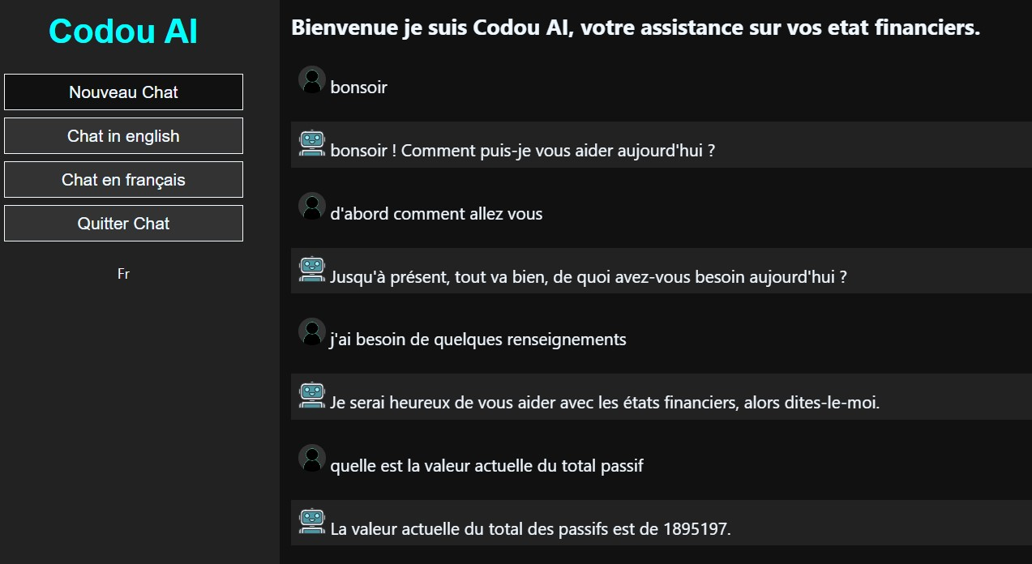

Figure Conversation 1

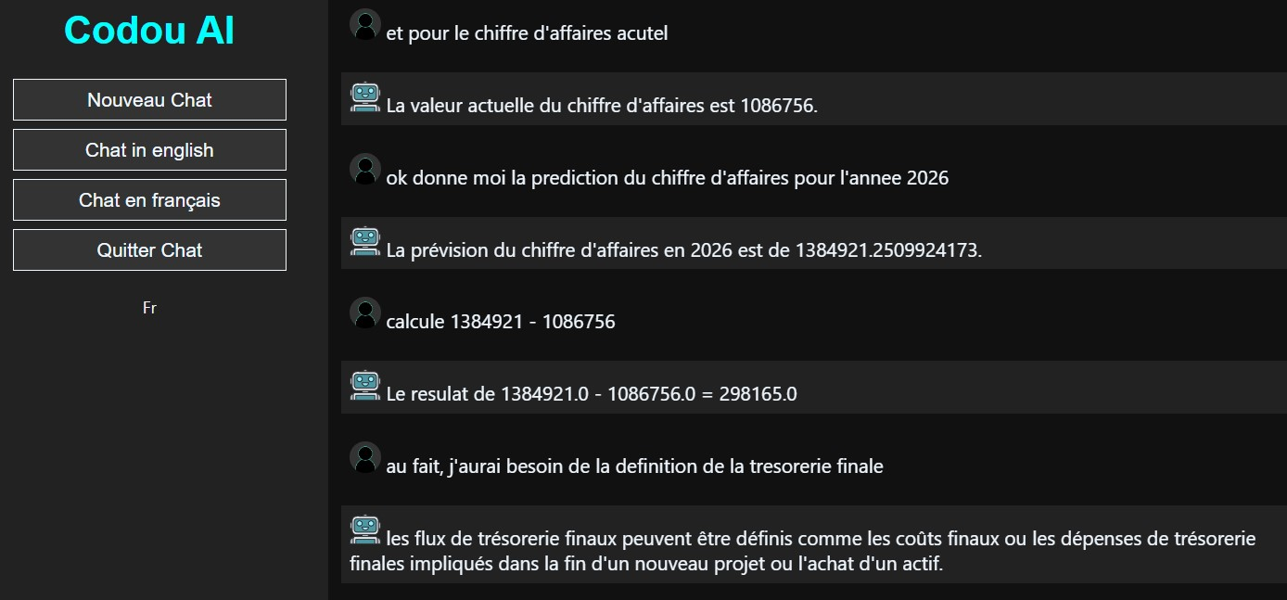

Figure Conversation 2

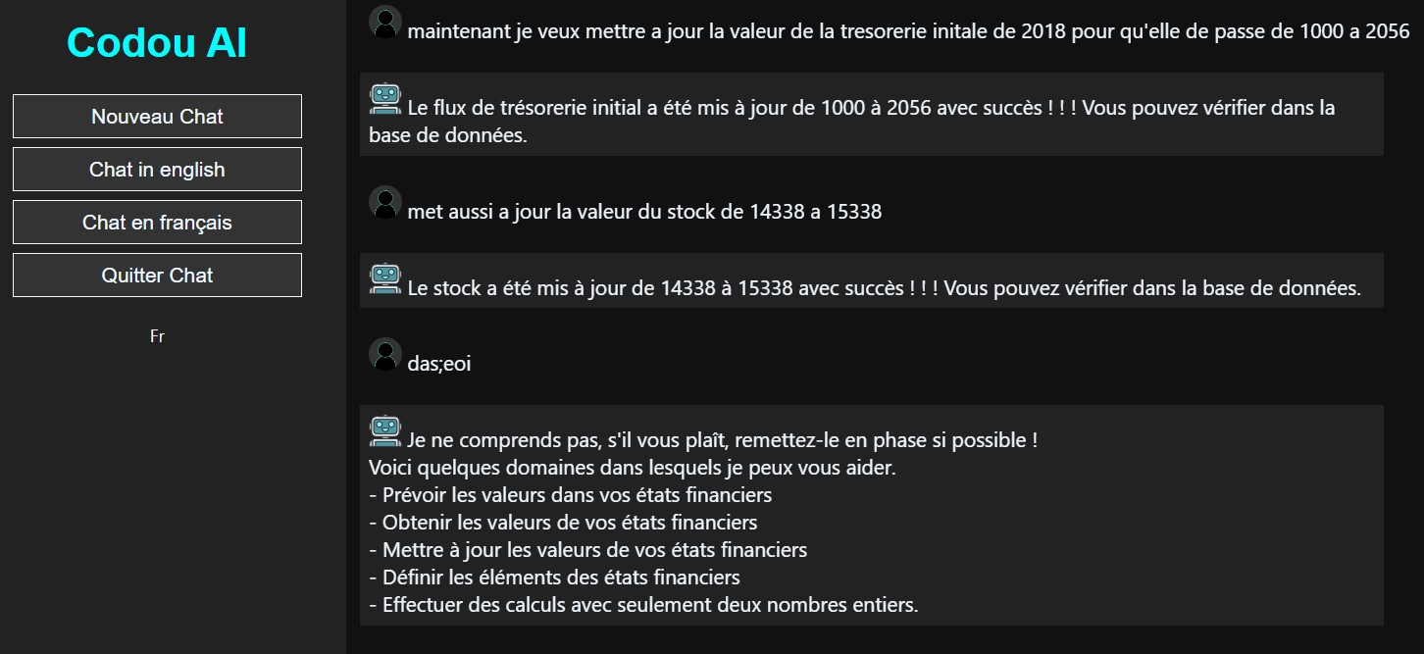

Figure Conversation 3

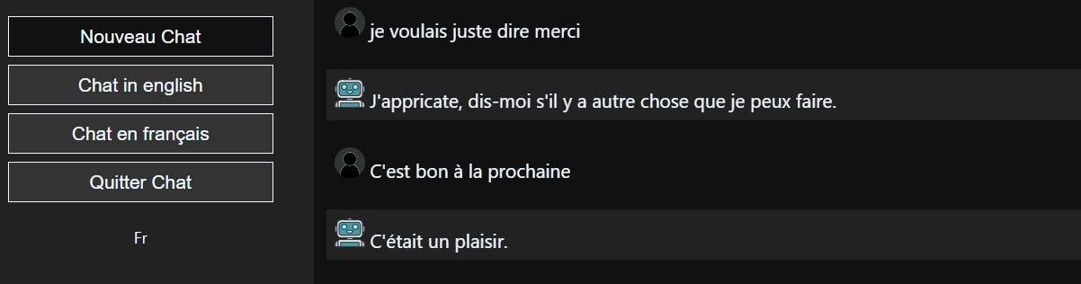

Figure 18 Conversation 4

Nous pouvons conclure cette partie sur le Chatbot en disant pour son développement la question est plus importante que la réponse, si nous parvenons à comprendre parfaitement la question, nous parviendrons à donner la bonne réponse.

## L’interface graphique

A ce moment de notre travail, tout a déjà été fait, ou presque. Oui les prédictions ont été faites, oui le chatbot a été développé mais il subsiste un grand problème : à moins être un ingénieur en IA, vous ne pouvez pas interagir ou utiliser les modèles. C’est ce problème que nous allons essayer de résoudre ici en développant une interface graphique que n’importe quel utilisateur peut utiliser pour interagir avec les modèles. Pour ce faire il y aura deux phases : faire de Graphical User Interface (GUI) et lier les modèles avec le GUI à travers un web service.

### Développement de l’interface graphique

L’interface graphique va être développée avec la bibliothèque Qt/C++, qui est un Framework qui nous facilite cette tache en utilisant le langage C++. Nous avons utilisé cette bibliothèque car l’application n’a pas pour vocation d’être déployé sur internet, c’est une organisation qui va utiliser une instance de celle-ci.

#### Le frontend

Qt nous donne un certain nombre de fonctionnalités pour réaliser des logiciels robustes et très avancés mais nous allons en prendre quelques-uns, qui nous ont été utiles dans notre travail, pour les expliquer et faire comprendre comment nous avons utilisé dans nos modèles.

* Widget

Les Widgets font partie des éléments de base sur Qt, au fait tout est un widget et il y a des Widgets pour tout faire. Pour mieux comprendre ce concept, un Widget est un élément visible que l’utilisateur peut interagir avec. Nous pouvons donner l’exemple d’un bouton, une zone de texte, un label ou voir même une page entière.

L’un des Widget les plus importante c’est ce que Qt appelle QMainWidget qui est le Widget principale sur lequel tous des autres vont s’accoler. Il faut préciser chaque Widget a un parent sauf le Widget principale. Ce qui nous donne une structure sous forme d’arbre.

Dans notre logiciel nous allons utiliser toute sorte de Widget commençant bien évidemment par le QMainWidget en passant par les autres qui permettent de présenter le résultat de nos modèles d’une manière simple.

* Layout

Le deuxième élément sur lequel nous allons un peu nous attarder ce sont les Layout. Ils représentent tous les manières de disposer nos Widgets. Par défaut, un Widget va empiler tous ses enfants sur son point (0, 0) en haut en gauche dans un ordinateur.

Avec l’aide des Layouts, nous pouvons avoir plusieurs manières de présenter les Widgets, ceci aura pour effet d’avoir un logiciel plus sérieux. Il y a trois sortes de Layout sur Qt : QVBoxLayout (disposition verticale), QHBoxLayout (disposition horizontale) et QGridLayout (disposition en grille). Ses trois héritent tous de la classe mère QLayout.

Bien que nous ayons plus utilisé les dispositions verticales et horizontales dans notre logiciel, la disposition en grille peut être très pertinente par moments. C’est impressionnant de se dire quand même que tous les frontends que nous voyons dans les logiciels ne sortent pas de ces trois Layout.

* Signal and Slot

Les Signal and Slot sont les deux concepts de la programmation événementielle que Qt met à notre disposition. Un Signal c’est un signal c’est-à-dire un déclencheur, cela peut être une clique, un focus, un survol un changement quelconque. Il y a des Signal prédéfinis comme ceux que nous venons de citer, mais nous avons la possibilité d’en créer des nouveaux. Néanmoins, les prédéfinis vont nous suffire dans la plupart des cas.

Les Slot ce sont les fonctions que nous allons utiliser pour réagir par rapport au Signal. Mais pourquoi ce ne sont pas des méthodes comme les autres ? C’est que les Signal n’acceptent que les Slot comme fonction, une méthode qui ne portent pas la mention Slot ne va pas être acceptée dans la programmation évènementielle de Qt.

Nous allons illustrer cela en donnant l’exemple de l’utilisateur qui veut ouvrir les paramètres. S’il clique sur le bouton paramètre (Signal), l’application va ouvrir la boite de dialogue paramètre (Slot). Ce qui intéressant avec Qt, c’est qu’il nous permet de faire cela en une seule ligne de code avec la fonction « connect » de la classe QObject.

#### Le Backend

Le backend d’une application c’est tout ce que l’utilisateur ne voit pas, et qui fait toute la puissance d’une application. Tout ce qui est base de données, classes, appelle de fonctions sont classer dans le backend. Pour ce qu’il s’agit de nos applications nous aurons une base de données MySQL, des classes qui vont interagir avec la base de données.

* La base de données

Nous allons avoir une base de données locale qui va nous servir à stocker les valeurs des états financiers. Il y aura trois tables dans la base de données à savoir le bilan, le compte de résultat et aussi le tableau des flux de trésorerie et chaque enregistrement de chaque table va représenter une année. C’est une base de données simple, nous allons rarement y insérer des données ou même modifier. Dans la plupart des cas il sera seulement fait des requêtes SELECT pour obtenir des données.

* Le contrôleur

Même si nous ne sommes pas vraiment dans un modèle MVC (Model, View, Controller), car nous ne pouvons-nous permettre de laisser les requêtes directement accéder à notre base de données, cela nous permet aussi une bonne gestion des données. Ce modèle va se présenter sous forme de classe, ici aussi nous aurons trois (3) classes pour nos trois états financiers. Pour chaque classe, nous aurons les méthodes qui renvoient les états financiers, les analyses verticales, les getters et les setters pour chaque élément des états financiers.

* Serveur

Avant de pouvoir utiliser une base de données, il nous faut un SGBD (système de gestion de base de données) qui va nous permettre d’interagir avec la base, nous l’avons déjà dit c’est MySQL que nous allons utiliser avec XAMPP, qui est un serveur qui nous permet la connexion avec une base de données MySQL, Apache etc.

#### Le Web server

Un web server est un programme informatique qui nous permet une encapsulation de données avec les protocoles http ou https. Avec un web server on peut déployer une fonction qui peut être invoquée depuis plusieurs Endpoint.

De là, on peut voir comment cela peut nous être utile, nous avons déjà développé nos modèles intelligents et ce qui suit c’est de les lier avec l’interface graphique. Les modèles ont été développés en langage Python et l’interface graphique avec C++, il nous faut les lier. C’est là qu’intervient la puissance des web server. Il est possible d’écrire un Application Programmation Interface (API) dans un langage A et de l’invoque dans un langage B avec l’aide d’un navigateur.

Il y a deux types de web server : étendu avec SOAP et REST, nous allons utiliser REST avec la bibliothèque de Python FastAPI.

Nous pouvons donner l’exemple d’un cas d’utilisateur du chatbot. L’utilisateur pose sa question depuis l’application Qt, une requête REST va être invoquée avec la question comme paramètre, le web server va le prendre le traiter et renvoyer la réponse sous format JSON ou XML.

Cette méthode est aussi appelée le développement multi-tiers il y a deux programmes différents (deux tiers) mais ils peuvent communiquer tout en étant indépendant l’un de l’autre. Ci-après une image qui illustre l’architecture du processus global.

(Image illustrant l’architecture)

### Présentation de l’application

Toute l’explication a été faites donc ici nous allons juste montrer à quoi ressemble l’application, l’interface graphique de l’utilisateur. Toutes les pages ne seront pas montrées ici mais seulement les plus pertinentes, celle que l’utilisateur va ouvrir très souvent.

* La page d’accueil

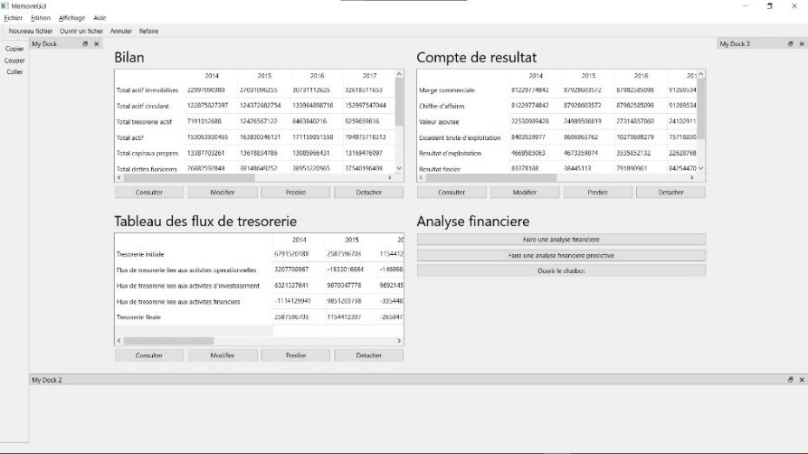

Figure 19 Page d'accueil de l'application

* La page de consultation du bilan

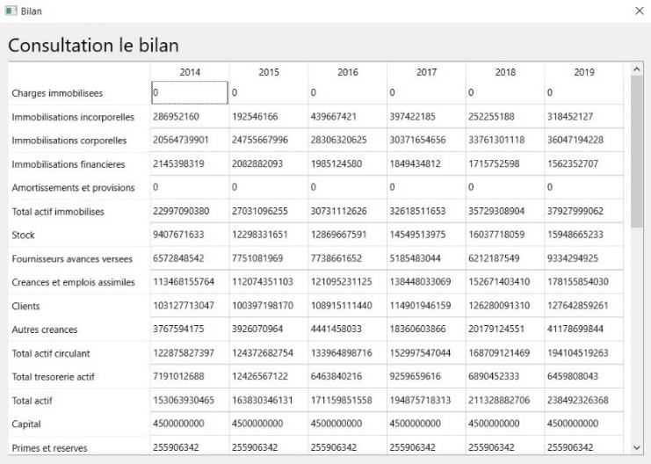

Figure 20 La page consultation du bilan de l'application

* La page de modification du tableau des flux de trésorerie

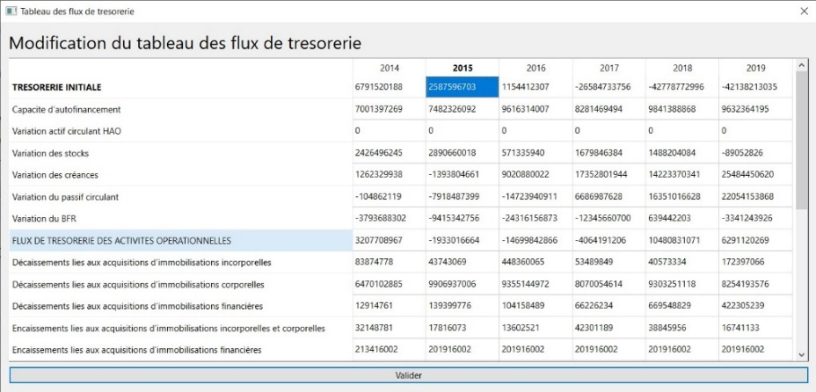

Figure 21 La page modification du TFT de l'application

* La partie analyse des états financiers

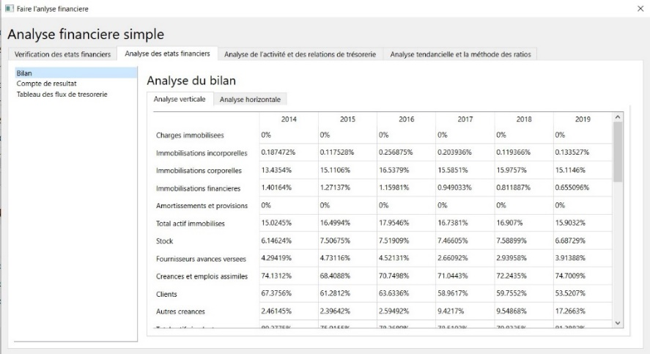

Figure 22 La page de l'analyse financiere de l'application

* La partie analyse prédictive de la rentabilité sur les 3 prochaines années

## Conclusion partielle

Nous laissons à l’appréciation du lecteur de juger si le travail de l’implémentation a été bien fait ou pas. Ce qui est sûr c’est nous avons utilisé toutes les armes que nous avons en main pour mener à bien cette partie. Bien que n’étant pas la partie qui nous a posé le plus de problèmes mais c’est définitivement d’une des plus intéressantes, car nous savions ce que nous faisions et là il n’y a rien de mieux que de coder.

Dans cette partie nous avons développé des modèles intelligent qui nous ont permis de prédire les états financiers avec un bon degré de confiance mais surtout le chatbot qui était le grand challenge de ce travail de mémoire. Il est intéressant de préciser qu’il n’est pas obligatoire pour un data scientist de développer des GUI, car très souvent le travail de ce dernier s’arrête au développement des modèles mais aussi le web server. Néanmoins, c’est toujours intéressant de maitriser ces genres de chose.

Ce travail de mémoire a été nécessaire car il nous a appris tellement de choses, nous nous sommes confrontés à la réalité du métier chose qui nous a forgés. Nous avons aussi découvert le trajet complet que les scientifiques prennent dans leur travail, à savoir de la collecte de données jusqu’au premier test de validité.

# Conclusion générale et perspectives

Pour synthétiser ce travail dans lequel nous nous étions lancés, il faut rappeler la question que ce mémoire a pour but de répondre à savoir dans quelle mesure l’intelligence artificielle va pouvoir aider les entreprises cotées à la Bourse régionale des Valeurs Mobilières (BRVM) à faciliter leur analyse financière et tout ce qui tourne au tour de leurs états financiers. Cette question centrale de recherche nous a amené à explorer les dimensions de l’IA qui pourrons nous permettre d’améliorer la performance des entreprises de l’UEMOA en leur prédisant leur santé future.

Par conséquent, répondre à cette question va, à notre sens, être évident car l’IA peut aider la finance a bien des égards. C’est ainsi que nous avons choisi la prédiction de valeur qui est un domaine de prédilection de l’IA et de l’appliquer à la finance, mais surtout le NLP pour le développement de Chatbot. Il y a bien d’autres domaines d’application de l’IA sur la finance mais pour un début ses deux peuvent s’avérer être suffisants.

Parlons des résultats, au début nous avions une centaine de prédiction à faire à savoir tous les éléments du bilan, du compte de résultat et du tableau des flux de trésorerie. Et chaque élément nécessitait une attention particulière, la raison est que les données ne se ressemblent jamais. Nous avions utilisé la régression linéaire, mais aussi la régression polynomiale par moments pour faire les prédictions. Comme nous l’avons vu certains éléments ont été faciles de travailler avec, mais d’autres plus compliquées. Il faut aussi préciser que les données avec lesquelles nous avons travaillé sur la prédiction des modèles nous viennent du site de la BRVM.

Pour ce qui s’agit du chatbot, il y avait trois (3) niveau de difficulté d’abord il fallait trouver des données avec lesquelles il faut travailler, puis faire ce qu’on appelle un *Intent Classification*, enfin finir de faire le *Entity Detection*. La collecte de données de type texte ne fut pas un challenge de taille puisque le texte est disponible en quantité et en qualité, là où cela devient intéressant c’est quand il faut transformer le texte en un format compréhensible par l’ordinateur et par ailleurs un modèle d’IA. Nous avons vu qu’il y avait plusieurs moyens de faire cette représentation de texte, et une fois ce travail fait on peut le faire passer au *Intent Classification.* Là aussi plusieurs modèles de Machine Learning s’offrent à nous, nous avons fait la recherche en grille et choisi celui qui donne le plus grand *accuracy.* L’*Entity Detection* n’est pas encore une fois bien compliqué, nous avons une liste de tous les éléments des états financiers, nous faisons juste une recherche de ses éléments et aussi de la période si nécessaire.

Et bien évidemment, après tout ce travail, il faut donner une interface de communication aux utilisateurs. C’est ce que nous avons fait pour terminer le travail pratique de développement, l’interface a été fait sous forme de logiciel qui regroupe les deux applications, c’est-à-dire celle des prédictions et le chatbot.

En guise de perspectives, nous avons descellé plusieurs mais ici, va être listé les plus importants, ceux. D’abord parlons de la gestion des fichiers, si cela venait à être implémentée, il serait possible d’avoir des fichiers pour plusieurs années. Il serait aussi intéressant d’avoir la possibilité de faire une rédaction complète et rigoureuse de rapport d’analyse. Pour que le chatbot soit moins robotique, augmenter les *Intents* va s’avérer être une bonne idée, ce serait vraiment intéressant si le chatbot pouvait nous répondre different domaine de la finance. Il serait aussi intéressant de ne plus avoir des réponses fixes comme l’état actuel des choses, mais générer des réponses, c’est le travail de la *Generative AI*, il y a les LSTM (Long Short Term Memory) qui peuvent nous aider par rapport à cela. Actuellement, pour entrer ou modifier des valeurs il faut le faire manuellement, il est possible d’automatiser cela en implémentant des CNN qui vont aller directement récupérer les informations sur des fichiers PDF voir même des images. Le travail que nous avons fait ici s’applique à l’analyse financière, nous pouvons aussi intégrer d’autres domaines de la finance pour avoir un produit encore plus puissant, d’autres domaines comme la finance de marché, la finance d’entreprise, l’analyse du risque etc. Voici de manière résumée les perspectives de l’application.

* La gestion des fichiers
* Rédaction complète et rigoureuse d’un rapport d’analyse (RNN)
* Utiliser les CNN pour extraire les informations directement sur les fichiers PDF
* Pousser le travail avec du Deep Learning sur toute l’étendue de la finance d’entreprise
* Augmenter les *Intents* pour avoir un chatbot plus performent
* Générateur de texte pour les réponses (LSTM)

Ce qui met fin à ce travail passionnant de mémoire, nous avons appris tellement de choses en rapport avec l’IA et la finance. Ceci nous motive à poursuivre nos études de recherche pour pouvoir creuser encore plus profond dans le domaine de l’IA.

# Bibliographies

Piaget, J. (2005). The psychology of intelligence. Routledge.

Howard, W. R. (1993). On What Intelligence Is. British Journal of Psychology, 84(1), 27-37.

Legg, S., & Hutter, M. (2007). A collection of definitions of intelligence. Frontiers in Artificial Intelligence and applications, 157, 17.

Bianchini, F. A. (2023). New Definition of “Artificial” for Two Artificial Sciences. *Found Sci* **28**, 401–417. <https://doi.org/10.1007/s10699-021-09799-w>

Simmons, A. B., & Chappell, S. G. (1988). Artificial intelligence-definition and practice. *IEEE journal of oceanic engineering*, *13*(2), 14-42.

Ginsberg, M. (2012). *Essentials of artificial intelligence*. Newnes.

Sheikh, H., Prins, C., Schrijvers, E. (2023). Artificial Intelligence: Definition and Background. In: Mission AI. Research for Policy. Springer, Cham. <https://doi.org/10.1007/978-3-031-21448-6_2>

Kutyniok, G. (2022). The mathematics of artificial intelligence. arXiv preprint arXiv:2203.08890.

Brette, R. (2003). *Modeles impulsionnels de réseaux de neurones biologiques* (Doctoral dissertation, Université Pierre et Marie Curie-Paris VI).

Ndione, M., & DIOUF, D. K. O. (2022). La gouvernance au sein des pays de l’UEMOA: avantages de l’utilisation de l’intelligence artificielle. *Communication, technologies et développement*, (11).

Deisting, F., & Lahille, J.-P. (2017). Analyse. In F. Deisting, & J.-P. Lahille, Analyse. DUNOS.

Goodell, J. W., Kumar, S., Lim, W. M., & Pattnaik, D. (2021). Artificial intelligence and machine learning in finance: Identifying foundations, themes, and research clusters from bibliometric analysis. *Journal of Behavioral and Experimental Finance*, *32*, 100577.

Mbuli Landu, A. (2021). Chapitre 3. La trésorerie actif. Dans : , A. Mbuli Landu, *Le mémo d'un comptable: Approche par le SYSCOHADA revisé* (pp. 301-324). Paris: L'Harmattan.

Altman, E. I. (2005). An emerging market credit scoring system for corporate bonds. Emerging Markets Review, 6(4), 311–323. doi:10.1016/j.ememar.2005.09.007

Ahmad, B. (2020, Juillet). Basic design of a neural network.

Cayla, B. (2021, Mars 7). The Stochastic Gradient Descent (SGD) & Learning Rate.

Friedman, D. (2020). Relu Activation.

Graph of polynomial functions. (2020, Juin 20).

Kanade, V. (2022, Setempre 29). A Pictorial Representation of the Reinforcement Learning Model.

Kumar, V. (2020, Mai 4). Neural Network.

mathisfun. (n.d.). Introduction to Derivatives.

Oman, S. (2016, Janvier 11). Xor representation.

Poudel, S. (2023, Aout 28). RNN Unfolded.

Reche, J. (2019, Octobre). 7 : Schématisation d'un neurone biologique. Paris.

Rooij, P. V. (2020, Decembre 23). The four key questions for comprehensive knowledge management.

Saleem, M. (2023, Juillet). The standard logistic function.

Shahriar, N. (2023, Fevrier 1). Convolutional Neural Network — CNN architecture.

Zhao, O. (2021, Mars 24). What is a Decision Tree.

# Webographies

Africa, A. I. (2023, Octobre 17). Révélation de la Stratégie IA du Sénégal : Une Vision pour un Avenir Prospère. Retrieved from Révélation de la Stratégie IA du Sénégal : Une Vision pour un Avenir Prospère: <https://africa.ai4d.ai/blog/revelation-de-la-strategie-ia-du-senegal-une-vision-pour-un-avenir-prospere/>

DER. (2017). Der. Retrieved from Der: https://www.der.sn/

PPP, I. (2017, Novembre 10). 2ème édition du SEN PPP Finance à Dakar du 4 au 6 décembre 2017. Retrieved from Initilave PPP: <http://www.initiative-ppp-afrique.com/Actualites/Actualites/2eme-edition-du-SEN-PPP-Finance-a-Dakar-du-4-au-6-decembre-2017>

https://www.lafinancepourtous.com/decryptages/entreprise/gestion-et-comptabilite/comptes-de-l-entreprise/comprendre-le-bilan-le-compte-de-resultat-et-l-annexe/le-bilan/

*Tout savoir sur la trésorerie passive de l’entreprise*. (2024, 5 2). Récupéré sur AGICAP: https://agicap.com/fr/article/tresorerie-passive-definition-utilisation/

*Marge commerciale : définition simple, exemple, calcul*. (2024, 2 6). Retrieved from JDN: https://www.journaldunet.fr/business/dictionnaire-comptable-et-fiscal/1198457-marge-commerciale-definition-exemple-formule/

*Marge commerciale : définition simple, exemple, calcul*. (2024, 2 6). Récupéré sur JDN: https://www.journaldunet.fr/business/dictionnaire-comptable-et-fiscal/1198457-marge-commerciale-definition-exemple-formule/

MARCHAL, J. (2024, 2 8). *Comment élaborer un tableau de flux de trésorerie ? Intérêts et analyse*. Retrieved from L'expert comptable: https://www.l-expert-comptable.com/a/6312-comment-elaborer-un-tableau-de-flux-de-tresorerie-interets-et-analyse.html#:~:text=flux%20de%20tr%C3%A9sorerie%20%3F-,D%C3%A9finition,ann%C3%A9e%20etc...).

*C++ : présentation du langage de programmation*. (2024, 5 20). Retrieved from Journal du net: https://www.journaldunet.fr/web-tech/dictionnaire-du-webmastering/1445316-c-definition-et-presentation-de-ce-langage-de-programmation/

*Introduction à Python*. (2024, 5 20). Récupéré sur pierre-giraud: <https://www.pierre-giraud.com/python-apprendre-programmer-cours/introduction/>

# Annexes

Annexe 1 : Exemple d’analyse financière sur Excel

Analyse verticale du compte de résultat



Analyse horizontale du compte de résultat

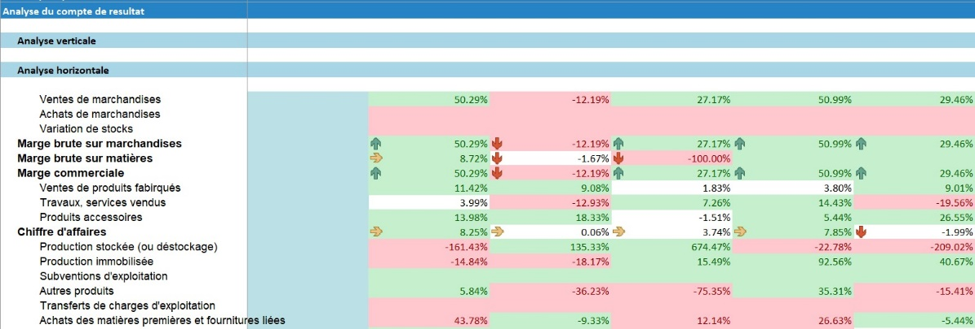

Analyse verticale du bilan





Analyse horizontale du bilan





Analyse verticale du tableau des flux de trésorerie



Analyse horizontale du tableau des flux de trésorerie



Analyse du cycle de vie de l’activité



Analyse du comportement des flux de trésorerie



Analyse des équilibres financiers et la relation de trésorerie

Bilan économique



Les équilibres financiers



La relation de trésorerie



Analyse tendancielle et la méthode des ratios

Profitabilité

Calcul des ratios



Analyse tendancielle



Représentation graphique



Rentabilité

Calcul des ratios





Analyse tendancielle





Représentation graphique





Politique comptable

Calcul des ratios



Analyse tendancielle



Représentation graphique



Liquidité

Calcul des ratios



Analyse tendancielle



Représentation graphique



Analyse de la probabilité de défauts

Tableau 8 Ratios de probabilité de défauts

|  |  |
| --- | --- |
| Ratios | Poids |
| $$Constante$$ | 1 |
| $$\frac{besoin de financement globale}{total actifs}$$ | 6,56 |
| $$\frac{report à nouveau}{total actifs}$$ | 3,26 |
| $$\frac{resultat d'exploitation}{total actifs}$$ | 6,72 |
| $$\frac{capitalisation boursiere}{total actifs}$$ | 1.05 |

$$zscore=\sum_{i=1}^{n}{XiWi}$$

Équation 44 Zscore d'Altman

Tableau 9 Zones d'Altman

|  |  |  |
| --- | --- | --- |
| Zscore | Rating | Zone |
| > 8,15 | AAA | Zone de sécurité |
| 7,60 - 8,15 | AA+ |
| 7,30 - 7,60 | AA |
| 7,00 - 7,30 | AA- |
| 6,85 - 7,00 | A+ |
| 6,65 - 6,85 | A |
| 6,40 - 6,65 | A- |
| 6,25 - 6,40 | BBB+ |
| 5,85 - 6,25 | BBB |
| 5,65 - 5,85 | BBB- | Zone d’incertitude |
| 5,25 - 5,65 | BB+ |
| 4,95 - 5,25 | BB |
| 4,75 - 4,95 | BB- |
| 4,50 - 4,75 | B+ |
| 4,15 - 4,50 | B |
| 3,75 - 4,15 | B- | Zone de détresse |
| 3,20 - 3,75 | CCC+ |
| 2,50 - 3,20 | CCC |
| 1,75 - 2,50 | CCC- |
| < 1,75 | D |



Evaluer une entreprise

Eu égard à tout ce qui a été dit et fait plus haut, on peut donner un avis général sur l’entreprise à travers son évaluation. L’évaluation de l’entreprise est l’exercice par lequel l’analyste va donner son opinion le plus objectif possible sur la santé financière de l’entreprise. Cette opinion va être naturellement basée sur les résultats de l’analyse financière mais pas que. Oui, trop souvent il y a des facteurs macroéconomiques qui entrent en jeu dans le processus de création de richesse d’une entreprise. L’analyste financier doit être en mesure de trouver cela et le prendre en compte dans l’évaluation de l’entreprise.

Durant la crise des surprimes, beaucoup d’entreprises avaient des résultats douteux mais ce n’est pas pour cela que l’on accordait une mauvaise note a cette dernière.

Les enjeux macroéconomiques peuvent s’avérer être déterminants, surtout dans le monde d’échange où nous vivons. Donc cet aspect doit toujours attiser l’attention de l’analyste avant d’émettre un quelconque jugement sur une entreprise.

Ceci étant dit, cette évaluation faite à travers un rapport que l’analyste va rédiger et qui va ensuite être soumis au dirigeant, aux investisseurs, ou tout autres personnes physique ou morale s’intéressant à la structure analysée. L’analyste va reprendre les rubriques de l’analyse, l’explique d’une manière claire et concise à ce que des non financiers puissent le comprendre.

Si l’analyse a été bien faite, les bonnes décisions vont être prises. C’est là que réside tout l’intérêt de l’analyse financière.

Annexe 2 : Régression exemple

Linéaire

|  |  |  |  |  |  |  |  |  |  |  |
| --- | --- | --- | --- | --- | --- | --- | --- | --- | --- | --- |
| X | 1 | 2 | 3 | 4 | 5 | 6 | 7 | 8 | 9 | 10 |
| Y | 1.2 | 1.9 | 2.8 | 4.4 | 5.4 | 5.8 | 6.7 | 8.4 | 8.9 | 8.8 |



$$w0=1 et w1=1$$

$$Pour x=1, y=1*1+1, y=3$$

$$y=3, \hat{y}=1.2, MSE={(1.2-3)}^{2}, MSE= 3.24$$

$$\frac{∂MSE}{∂Y}=-2*1\left(1.2-3\right), \frac{∂y}{∂w0}=1$$

$$\frac{∂MSE}{∂w0}=3.6$$



Polynomiale

|  |  |  |  |  |  |  |  |  |  |  |
| --- | --- | --- | --- | --- | --- | --- | --- | --- | --- | --- |
| X | 1 | 2 | 3 | 4 | 5 | 6 | 7 | 8 | 9 | 10 |
| Y | 0.1 | 6.9 | 7.2 | 20 | 28 | 32 | 53 | 62 | 78 | 104.5 |



$$y=w0+w1*x+w2*x^{2}$$

$$w0=1, w1= , w2=1$$

$$pour x=3, y=1+1*3+1*3^{2}, y=13$$

$$MSE={(7.2-3)}^{2}, MSE=17.64$$

$$\frac{∂MSE}{∂w2}= -2*\left({x2}^{2}\right)*(y -(w0+w1*x+w2*x^{2}))$$



Logistique

|  |  |  |
| --- | --- | --- |
| X1 | X2 | OU |
| 0 | 0 | 0 |
| 0 | 1 | 1 |
| 1 | 0 | 1 |
| 1 | 1 | 1 |

$$Pour x1=1, x2=0 , y=1*1+1*1+1*0 =2$$

$$σ\left(2\right)=0.12$$

$$MSE= \frac{1}{n}\sum_{i=1}^{n}{{(y - ŷ)}^{2}}$$

$$MSE={(1-0.12)}^{2}$$

$$MSE=0.77$$

Tableau Resultat XOR

|  |  |  |  |  |  |  |  |  |
| --- | --- | --- | --- | --- | --- | --- | --- | --- |
| X0 | X1 | X2 | W0 | W1 | W2 | Y | $$σ(Y)$$ | OU |
| 1 | 0 | 0 | -2.2121 | 5.41528 | 5.41528 | -2.2121 | 0.099 | 0 |
| 1 | 0 | 1 | 3.20318 | 0.961 | 1 |
| 1 | 1 | 0 | 3.20318 | 0.961 | 1 |
| 1 | 1 | 1 | 8.61846 | 0.999 | 1 |

Annexe 3 : Classification exemple

Arbre de décision

Tableau 11 Exemple donnees pour arbre de decision

|  |  |  |  |  |
| --- | --- | --- | --- | --- |
| Numéro | Plat | Teint | Taille | Si sénégalais |
| 1 | Riz | Sombre | Grande | Oui |
| 2 | Attiéké | Claire | Petite | Non |
| 3 | Mafé | Sombre | Grande | Non |
| 4 | Riz | Sombre | Grande | Oui |
| 5 | Attiéké | Sombre | Petite | Non |
| 6 | Mafé | Claire | Grande | Oui |
| 7 | Riz | Sombre | Grande | Oui |

Calculons l’entropie générale

$$Entropy\left(S\right)=-\frac{4}{7}*\log_{2}(\frac{4}{7})-\frac{3}{7}*\log_{2}(\frac{3}{7})$$

$$Entropy\left(S\right)=0.985$$

Gain d’information de l’attribut plat

$$Entropy\left(S_{Riz}\right)=-\frac{3}{3}*\log_{2}\left(\frac{3}{3}\right)-\frac{0}{3}*\log_{2}\left(\frac{0}{3}\right)=0$$

$$Entropy\left(S_{Attieke}\right)=-\frac{2}{2}*\log_{2}\left(\frac{2}{2}\right)-\frac{0}{2}*\log_{2}\left(\frac{0}{2}\right)=0$$

$$Entropy\left(S_{Maffe}\right)=-\frac{1}{2}*\log_{2}\left(\frac{1}{2}\right)-\frac{1}{2}*\log_{2}\left(\frac{1}{2}\right)=1$$

$$GI\left(S, Plat\right)=0.985-\frac{3}{7}*0-\frac{2}{7}*0-\frac{2}{7}*1=0.7$$

Si nous répétons les calculs avec les attributs nous allons trouver que

$$GI\left(S, Teint\right)=0.006$$

$$GI\left(S, Taille\right)=0.249$$



Naive Bayes

|  |  |  |  |  |
| --- | --- | --- | --- | --- |
| Numéro | Plat | Teint | Taille | Si sénégalais |
| 1 | Riz | Sombre | Grande | Oui |
| 2 | Attiéké | Claire | Petite | Non |
| 3 | Mafé | Sombre | Grande | Non |
| 4 | Riz | Sombre | Grande | Oui |
| 5 | Attiéké | Sombre | Petite | Non |
| 6 | Mafé | Claire | Grande | Oui |
| 7 | Riz | Sombre | Grande | Oui |

Probabilité des valeurs cibles

$$P\left(oui\right)=\frac{4}{7}=0.57, P\left(non\right)=\frac{3}{7}=0.43$$

Les probabilités des valeurs d’attributs

|  |  |  |  |  |  |  |
| --- | --- | --- | --- | --- | --- | --- |
| Plat | Oui | Non |  | Teint | Oui | Non |
| Riz | $$\frac{3}{4}$$ | $$\frac{0}{3}$$ | Sombre | $$\frac{3}{4}$$ | $$\frac{2}{3}$$ |
| Attiéké | $$\frac{0}{4}$$ | $$\frac{2}{3}$$ | Claire | $$\frac{1}{4}$$ | $$\frac{1}{3}$$ |
| Maffé | $$\frac{1}{4}$$ | $$\frac{1}{3}$$ |  | | |
|  | | | | | | |
| Taille | Oui | Non |  | | | |
| Grande | $$\frac{4}{4}$$ | $$\frac{1}{3}$$ |
| Petite | $$\frac{0}{4}$$ | $$\frac{2}{3}$$ |

Avec ce tableau nous avons tout ce qu’il nous faut pour classer un nouvel individu. D’ailleurs c’est ce que nous allons faire, classons I1 (Plat = riz, Teint = sombre, Taille = Grande) et I2 (Plat = Attiéké, Teint = claire, Taille = Petite).

I1 :

$$P\left(oui | I1\right)=P\left(oui\right)*P\left(Plat=riz | oui\right)* P\left(Teint=sombre | oui\right)*P\left(Taille=petite | oui\right)$$

$$P\left(oui | I1\right)=\frac{4}{7}*\frac{3}{4}*\frac{3}{4}*\frac{4}{4}=0.32$$

$$P\left(non | I1\right)=P\left(non\right)*P\left(Plat=riz | non\right)* P\left(Teint=sombre | non\right)*P\left(Taille=petite | non\right)$$

$$P\left(non | I1\right)=\frac{3}{7}*\frac{0}{4}*\frac{2}{3}*\frac{2}{3}=0$$

Annexe 4 : Unsupersived Learning exemple

Clustering (k-means)

Tableau 12 Exemple donnees pour K-means

|  |  |  |  |  |  |  |  |  |  |
| --- | --- | --- | --- | --- | --- | --- | --- | --- | --- |
|  | P1 | P2 | P3 | P4 | P5 | P6 | P7 | P8 | P9 |
| X | 1 | 1 | 2 | 5 | 5 | 6 | 1 | 1 | 2 |
| Y | 1 | 2 | 1 | 5 | 6 | 5 | 9 | 10 | 9 |

C1 = {P1},

C2 = {P2},

C3 = {P3, P4, P5, P6, P7, P8, P9}.

Cg(C1) = (1, 1), Cg(C2) = (1, 2), Cg(C3) = (3.42, 6.42)

|  |  |  |  |  |  |  |  |  |  |
| --- | --- | --- | --- | --- | --- | --- | --- | --- | --- |
|  | P1 | P2 | P3 | P4 | P5 | P6 | P7 | P8 | P9 |
| C1 | 0.0 | 1.0 | 1.0 | 5.66 | 6.40 | 6.40 | 8.0 | 9.0 | 8.06 |
| C2 | 1.0 | 0.0 | 1.41 | 5.0 | 5.66 | 5.83 | 7.0 | 8.0 | 7.07 |
| C3 | 5.94 | 5.04 | 5.60 | 2.12 | 1.63 | 2.94 | 3.54 | 4.21 | 2.94 |

C1 = {P1, P2},

C2 = {P3},

C3 = {P4, P5, P6, P7, P8, P9}.

Règles d’association

T1 = {A, B, C},

T2 = {E, F},

T3 = {A, C, E},

T4 = {A, E,}

T5 = {B}.

$$\sup\left(A\right)=\frac{3}{5} \sup\left(B\right)=\frac{2}{5} \sup\left(C\right)=\frac{2}{5} \sup\left(E\right)=\frac{2}{5} \sup\left(F\right)=\frac{1}{5} minsup=\frac{2}{5}$$

$$\sup\left(AB\right)=\frac{1}{5} \sup\left(AC\right)=\frac{2}{5} \sup\left(AE\right)=\frac{2}{5} \sup\left(BC\right)=\frac{1}{5} \sup\left(BE\right)=\frac{0}{5} \sup\left(CE\right)=\frac{1}{5}$$

$A→C$, conf = 2/3, sup = 2/5 : cette règle n’est pas intéressante car son support > minsup et sa confiance < minconf.

$C→A$, conf = 1, sup = 2/5 : cette règle est intéressante car son support > minsup et sa confiance > minconf.

Annexe 5 : Les outils utilisés

C++

Le C++ est un langage de programmation crée en 1985 par l’informaticien danois Bjarne Stroustrup pour pallier aux manquements du langage C qui n’est pas orienté objet. Le C++ est un langage de programmation très utilisé par les développeurs, notamment en ce qui concerne les applications. Il permet d'aborder le développement sous plusieurs paradigmes : programmation générique, procédurale et orientée objet. C'est un langage compilé, ce qui signifie que le code source est traduit en code objet ou binaire pour que la machine puisse l'exécuter. (C++ : présentation du langage de programmation, 2024)

Ce langage de programmation est un langage orienté objet ce qui veut dire il permet de créer des classes. Il est si populaire, on peut donner l’exemple de Google qui l’utilise pour son moteur de recherche, Microsoft qui l’utilise pour World, Excel ou PowerPoint et aussi Autodesk qui l’utilise pour Maya. Pour ce qui est de l’IA, avant l’avènement de Python, les ingénieurs l’utilisaient pour écrire les codes mais son impact est toujours présent. Car derrière presque tous les Framework de Python, qui nous aident dans l’IA, il y a le C++ ou C, le cas de Numpy, Pandas ou Matplotlib.

Les avantages de C++ :

* La performance, rapidité
* La popularité
* La portabilité dans les OS
* L’abondance de bibliothèques
* La programmation orienté objet

Les inconvénients :

* Syntaxe compliquée
* Langage pas du tout pour les débutants

Python

Python est un langage de programmation créé par Guido Van Rossum. La première version publique du langage est sortie en 1991. Son nom provient de la troupe de comiques anglais les Monty Python.

Python est un langage de programmation dit de “très haut niveau”. Cela signifie qu’il possède un haut niveau d’abstraction par rapport au langage machine. Pour le dire très simplement : plus un langage de programmation est de “haut niveau”, plus sa syntaxe se rapproche de notre langage (l’anglais) plutôt que du langage machine. Un langage de haut niveau est donc plus facile à comprendre et à utiliser qu’un langage de plus bas niveau.

Certains langages (comme Python) utilisent un interpréteur comme traducteur tandis que d’autres utilisent un compilateur.

Un interpréteur se distingue d’un compilateur par le fait que, pour exécuter un programme, les opérations d’analyse et de traductions sont réalisées à chaque exécution du programme (par un interprète) plutôt qu’une fois pour toutes (par un compilateur). (Introduction à Python, 2024)

Les avantages de Python :

* Facile à utiliser
* Sécuriser
* Très populaire
* Compatibilité avec d’autres langages
* Possède beaucoup de bibliothèque pour le Machine Learning

Les limites de Python

* Temps d’interprétation très lent
* Mauvaise présentation des erreurs

SQL

Structured Query Language (SQL) est un langage de gestion de données sous forme de base de données. Il est utilisé pour gérer des bases de données relationnelles avec ces quatre (4) actions principales que sont le CRUD (CREATE, RETREIVE, UPDATE ET DELETE).

De manière simple SQL va nous permettre de créer des bases de données en utilisant un système de gestion de base de données comme PostgreSQL, Oracle, Maria DB mais nous allons utiliser MySQL. Il va être créer une base de données locale pour stocker les états financiers avec lesquels nous allons travailler.

Les bibliothèques et Framework

Un Framework est en ensemble de fonction prédéfinie dans un langage de programmation nous permettant de faire une action bien précise. Pour une tache bien définie, si nous avons un Framework, il n’est pas nécessaire de commencer de zéro puisque certaines fonctionnalités sont déjà implémentées. Les Framework ont été créer pour les tâches complexes qui nécessite beaucoup de compétence, ainsi même les développeurs de niveau moyen peuvent créer des programmes avancés, ce qui va servir à la productivité.

Il y a différents Framework pour différents domaines informatiques (développement web, mobile, logiciel…), mais nous allons présenter les Framework qui vont nous aider dans le développement de modèle intelligent et le développement d’interface graphique, ils sont tous liés soit à Python ou à C++.

Scikt-learn

Scikit-learn est une bibliothèque de Python qui a commencé en 2007 avec le Google Summer of Code Project par David Carpaneau.

Ce Framework s’est spécialisé dans le Machine Learning (supervisé et non supervisé) et nous donne des fonctions pratiques pour le développement de modèles. Scikit-learn supporte parfaitement des domaines comme la classification, la régression, le clustering …

Pour ce qui est de nos modèles, nous allons l’utiliser pour faire la prédiction des éléments des états financiers, la représentation de texte et bien d’autres.

Spacy

Spacy est un Framework de python qui est utilisée dans le NLP, il nous permet tout simplement de raffiner du texte avant sa modélisation. La raison est que du texte écrit par un humain, avant de faire sa représentation en chiffre, va contenir du bruit. On entend par bruit tous les éléments, mots, vocabulaire qui ne nous sert pas. Exemple dans le langage français, il y a une conjugaison très lourde, un verbe comme « faire » peut donner fait, faite, furent etc. Spacy peut nous aider à trouver la racine de ses mots. Il peut aussi nous aider à tout mettre minuscule, supprimer les ponctuation…

Gensim

Gensim est un Framework Python avec lequel, il est possible de faire directement de la classification de texte. Dans son fonctionnement, ce Framework utilise les modèle Word2vec et aussi Fasttext. Ces derniers sont des techniques qui sont appelé Self Supervided Learning ou l’on utilise un texte pour générer les inputs et les outputs.

Avec ce Framework on peut calculer la similarité entre deux mots, voir faire des calculs sur des mots, oui des calculs des sur des mots.

Tensorflow

Si Scikit-Learn est une bibliothèque de Machine Learning, Tensorflow en est une spécialisée sur le Deep Learning. Cette bibliothèque a été développée par Google dans le but de permettre aux experts mais aussi de débutant d’avoir un environnement pour travailler dans le Machine Learning en général.

De tous les Framework que nous avons présentée, Tensorflow est très probablement le plus puissant car nous permettant de faire ce que tous les autres font. C’est un outil tout en un avec ses forces et ses faiblesses.

En plus de tout cela, il nous permet de faire du Computer Vision avec les CNN, du NLP avancée avec la RNN, les LSTM, de créer des API pour le déploiement et bien d’autres.

Pandas

Pandas est un Framework Python très pratique dans le développement de modèle. Il est utilisé dans le travail a priori, le Feature Engineering. Avec pandas, nous pouvons importer des fichiers CSV, vérifier les données manquantes, les outliers…

Avant chaque développement de modèle, Pandas va certainement intervenir, ce Framework supporte les statistiques qui pourront nous permettre de mettre les données dans un format acceptable par l’ordinateur.

Numpy

Nativement, les structure de type tableau n’existe pas en Python, il y a des listes en Python pour le remplacer. La différence entre ces deux c’est que les tableaux acceptent un seul type de donnée et taille ne varie pas or, les listes acceptent plusieurs types et sa taille peut varier.

C’est là qu’intervient Numpy pour permettre d’utiliser des tableaux des Python, qui sont bien plus rapide à exécuter. En plus de cela, Numpy a un excellent support de l’algèbre linéaire, les matrices, les vecteurs et autres domaines mathématiques.

Il est nécessaire d’ajouter que Numpy, bien qu’utilisé en Python est écrit en langage C qui est plus puissant et plus rapide que le Python.

Matplotlib

MatplotLib est un Framework de visualisation avec Python, il sert à tracer des courbes en utilisant Numpy ou Pandas. La visualisation peut intervenir avant et après le modèle, soit pour les comprendre les données brutes, soit pour vérifier les résultats.

La visualisation est en train de devenir une science à part entière, donc Matplotlib est utilisé dans des domaines autres que le Machine Learning, notamment dans le développement d’interface graphique que nous allons voir.

Qt

Qt est une bibliothèque de C++ cross plateforme lancée en 1995, et qui est complètement gratuit. Qt nous permet de créer des interfaces très avancées et dans un IDE et simple à comprendre et à utiliser. Avec cette bibliothèque, il n’est pas nécessaire de savoir coder pour créer des interfaces graphiques car il y a la possibilité de créer des widgets avec du glisser-déposer.

Pour ce qui nous concerne nous allons bien évidemment l’utiliser pour l’interface qui va accueillir les clients. Mais un logiciel mais pas du web.

Puisque cette application n’a pas pour vocation d’être déployé dans le cloud, le web n’est pas nécessaire. De plus, développer l’interface graphique de cette manière nous donne une certaine sécurité car il n’y aura pas de brèche que des personnes extérieures à l’organisation peuvent utiliser pour accéder aux données sensibles.

# Table des matières

Remerciements V

Liste des figures VI

Liste des tableaux VII

Liste des équations VIII

Liste des sigles et des acronymes X

Introduction générale 1

1 Chapitre I : Revue de la littérature scientifique 3

Introduction de chapitre 3

1.1 A la découverte de l’intelligence artificielle 3

1.1.1 Définition de l’intelligence artificielle 3

1.1.1.1 C’est quoi l’intelligence 3

1.1.1.2 C’est quoi artificielle 4

1.1.1.3 Proposition de définitions de l’intelligence artificielle 5

1.1.2 Historique de l’intelligence artificielle 6

1.1.3 Les pionniers de l’intelligence artificielle 7

1.2 Des autres sciences à l’intelligence artificielle 8

1.2.1 Les mathématiques 8

1.2.2 La biologie 8

1.2.3 L’informatique 9

1.2.4 La cybernétique 9

1.3 Domaines d’application de l’intelligence artificielle 10

1.3.1 Les prédictions 10

1.3.2 La robotique 10

1.3.3 La finance 10

1.3.4 Voitures autonomes 10

1.3.5 Les Chatbots 10

1.4 Les intérêts de l’intelligence artificielle 11

1.5 Les limites et enjeux de l’intelligence artificielle 11

1.6 Intelligence artificielle au Sénégal 12

1.6.1 Les initiatives 12

1.6.2 Les chercheurs 12

1.7 A la découverte de l’analyse financière 13

1.7.1 Définition de l’analyse financière 13

1.7.2 Fonctionnement de l’analyse financière 13

1.7.2.1 L’analyse des états financiers 13

1.7.2.2 L’analyse de l’activité et des relations de trésorerie 14

1.7.2.3 L’analyse avec la méthode des ratios 14

1.8 Les enjeux de l’analyse financière 15

1.9 La finance des entreprises au Sénégal 15

1.9.1 Les initiatives 15

1.9.2 La finance comme domaines de formation et de recherche 16

1.10 L’intelligence artificielle appliquées à la finance 16

1.10.1 La bourse 16

1.10.2 La banque : aide à la décision de prêt 16

1.10.3 Entreprise : prévenir la faillite 17

Conclusion partielle 17

2 Chapitre II : L’analyse financière 18

Introduction de chapitre 18

2.1 Présentation des états financiers 18

2.1.1 Le bilan 18

2.1.1.1 Les actifs 19

2.1.1.1.1 Les actifs immobilisés 19

2.1.1.1.2 L’actif circulant 19

2.1.1.1.3 La trésorerie-actif 19

2.1.1.2 Les passifs 20

2.1.1.2.1 Les capitaux propres 20

2.1.1.2.2 Les dettes financières 20

2.1.1.2.3 Le passif circulant 21

2.1.1.2.4 La trésorerie-passif 21

2.1.1.3 Exemple de bilan 21

2.1.2 Le compte de résultat 22

2.1.2.1 Les charges 23

2.1.2.2 Les produits 23

2.1.2.3 Les soldes intermédiaires de gestion (SIG) 24

2.1.2.3.1 La marge commerciale 24

2.1.2.3.2 Chiffre d’affaires (CA) 24

2.1.2.3.3 La valeur ajoutée (VA) 25

2.1.2.3.4 L’excédent brut d’exploitation (EBE) 25

2.1.2.3.5 Le résultat d’exploitation (REX) 25

2.1.2.3.6 Le résultat financier (RF) 26

2.1.2.3.7 Le résultat exceptionnel (REP) 26

2.1.2.3.8 Le résultat net (RN) 26

2.1.2.4 Exemple de compte de résultat 27

2.1.3 Les flux de trésorerie (TFT) 28

2.1.3.1 La trésorerie initiale (au 1 janvier de l’année N) 28

2.1.3.2 Les flux de trésorerie liées aux activités opérationnels (FTAO) 28

2.1.3.3 Les flux de trésorerie liées aux activités d’investissements (FTAI) 29

2.1.3.4 Les flux de trésorerie liées aux activités de financement (FTAF) 29

2.1.3.5 La trésorerie finale (au 31 décembre de l’année N) 30

2.1.3.6 Exemple de tableau des flux de trésorerie 30

2.2 L’analyse financière proprement dite 31

2.2.1 Vérification des états financiers 31

2.2.2 Analyse des états financiers 31

2.2.2.1 Analyse du compte de résultat 32

2.2.2.1.1 Analyse verticale 32

2.2.2.1.2 Analyse horizontale 32

2.2.2.2 Analyse du bilan 32

2.2.2.2.1 Analyse verticale 32

2.2.2.2.2 Analyse horizontale 33

2.2.2.3 Analyse du tableau des flux de trésorerie 33

2.2.2.3.1 Analyse verticale 33

2.2.2.3.2 Analyse horizontale 33

2.2.3 Analyse de l’activité et des relations de trésorerie 33

2.2.3.1 Analyse du cycle de vie de l'activité 33

2.2.3.2 Analyse du comportement des flux de trésorerie 33

2.2.3.3 Analyse des équilibres financiers et la relation de trésorerie 34

2.2.3.3.1 Bilan économique 34

2.2.3.3.2 Les équilibres financiers 34

2.2.3.3.3 La relation de trésorerie 34

2.2.4 Analyse tendancielle et la méthode des ratios 34

2.2.4.1 Les familles de ratios 35

2.2.4.1.1 Les ratios de profitabilité 35

2.2.4.1.2 Les ratios de rentabilité 35

2.2.4.1.3 Les ratios de politique comptable 35

2.2.4.1.4 Les ratios de liquidité 35

2.2.4.1.5 Les ratios de gestion de la dette 36

2.2.4.1.6 Les ratios de flux de trésorerie 36

2.2.4.1.7 Les ratios d’efficacité des actifs du BFG 36

2.2.4.1.8 Les ratios de valorisation 36

2.2.4.1.9 L’analyse de la probabilité de défauts 36

2.2.4.2 L’analyse par familles de ratios 37

2.2.4.2.1 Calcul des ratios 37

2.2.4.2.2 Analyse tendancielle des ratios 37

2.2.4.2.3 La représentation graphique 38

Conclusion partielle 38

3 Chapitre III : Théories derrières les algorithmes d’intelligence artificielle 39

Introduction de chapitre 39

3.1 Les prérequis 39

3.1.1 Les mathématiques 39

3.1.1.1 Les statistiques et probabilités 40

3.1.1.2 L’algèbre linéaire 41

3.1.1.3 L’analyse 41

3.1.2 L’informatique 42

3.1.2.1 L’algorithme 42

3.1.2.2 Les structure de données 43

3.1.2.3 Les langages de programmation 44

3.1.3 L’intelligence sociale 44

3.2 Les algorithmes d’intelligence artificielle 45

3.3 Machine Learning 45

3.3.1 Supervised learning 45

3.3.2 La régression 45

3.3.2.1 La régression linéaire 45

3.3.2.2 La régression logistique 48

3.3.2.3 La régression polynomiale 49

3.3.3 La classification 51

3.3.3.1 Support Vector Machine (SVM) 51

3.3.3.2 L’arbre de decision 53

3.3.3.3 Naive Bayes 54

3.3.4 Unsupervised learning 55

3.3.4.1 Clustering 55

3.3.4.2 Règles d’associations 56

3.4 Deep Learning 56

3.4.1 Artificial neuron network (ANN) 57

3.4.2 Convolutional neuron network (CNN) 57

3.4.3 Recurrent neuron network (RNN) 58

3.4.4 Reinforcement Learning 59

Conclusion partielle 60

4 Chapitre IV : Implémentation des modèles 61

Introduction de chapitre 61

4.1 Spécifications des besoins 61

4.1.1 Contexte de l’application 62

4.1.2 L’expression des besoins 62

4.1.3 Les fonctionnalités de l’application 63

4.2 Présentation des outils 65

4.3 Les langages de programmation 65

4.4 La collecte de données 66

4.4.1 Les données d’états financiers 66

4.4.2 Les données texte 67

4.5 Prédiction des valeurs 68

4.6 Le développement du Chatbot 72

4.6.1 Les *Intents* 73

4.6.2 L’*entity detection* 73

4.6.3 La modélisation du texte 74

4.6.3.1 Label encoding 75

4.6.3.2 One hot encoding 75

4.6.3.3 Bag of Word 75

4.6.3.4 Bag of n-grams 76

4.6.3.5 TF-IDF 76

4.6.3.6 Word Embedding 77

4.6.3.1 Fast text 77

4.6.4 La gestion des réponses 77

4.6.5 Exemple de fonctionnement du Chatbot 78

4.7 L’interface graphique 80

4.7.1 Développement de l’interface graphique 81

4.7.1.1 Le frontend 81

4.7.1.2 Le Backend 82

4.7.1.3 Le Web server 83

4.7.2 Présentation de l’application 84

Conclusion partielle 85

Conclusion générale et perspectives 87

Bibliographies A

Webographies C

Annexes E

Table des matières Y